ANALISIS MARKETING MIX DALAM MENINGKATKAN PENJUALAN TIKET EVENT
MELALUI PLATFORM TIKET ARTATIX

(Studi Kasus Pada Event Konser Musik di Yogyakarta) SKRIPSI
Disusun Untuk Memenuhi Tugas dan Melengkapi Syarat Guna Memperoleh Gelar Sarjana S.1 Program Studi Manajemen


DISUSUN OLEH : AKBAR TRI NUR AHAD 2005056048

PROGRAM STUDI MANAJEMEN FAKULTAS EKONOMI DAN BISNIS ISLAM
UNIVERSITAS ISLAM NEGERI WALISONGO SEMARANG 2024

PERSETUJUAN PEMBIMBING
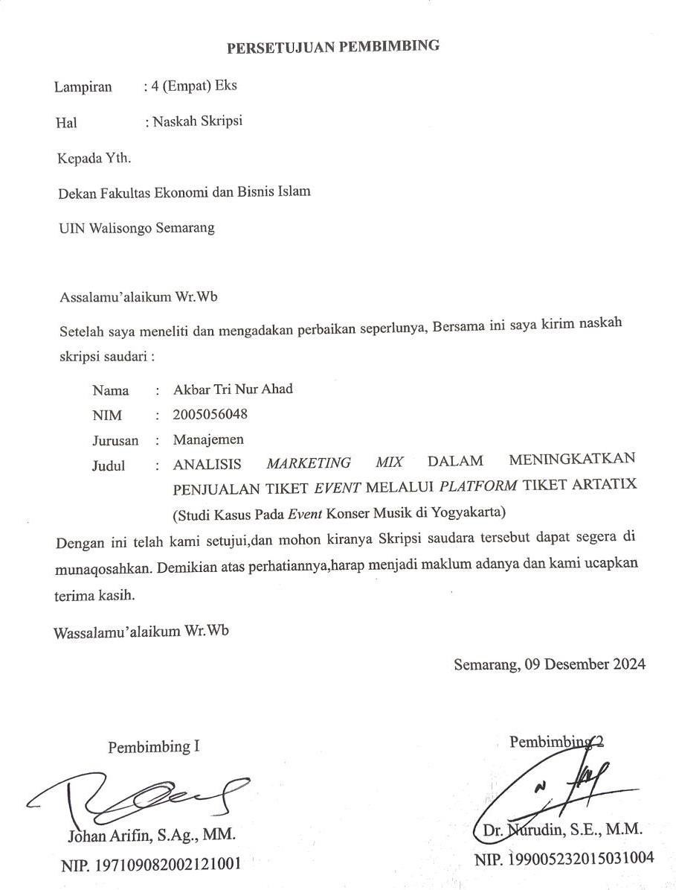

LEMBAR PENGESAHAN
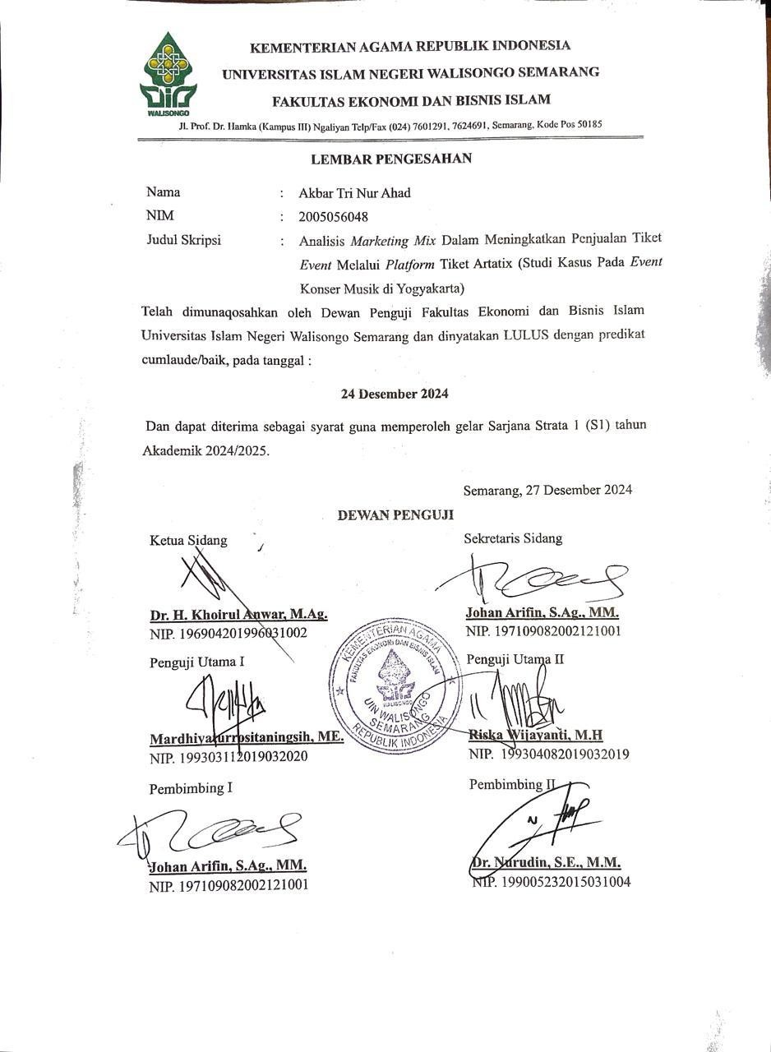

MOTTO

“Nulla Tenaci Invia Est Via”
“Bagi orang yang mau terus berjuang, tidak ada jalan yang tidak bisa dilewati.”

“Man Jadda Wajada.”
“Barang siapa bersungguh-sungguh, maka ia akan berhasil.”

“You can't be too careful anymore when all that is waiting for you.”
PARAMORE

PERSEMBAHAN

Puji Syukur atas kehadirat Allah SWT yang selalu melimpahkan Kebaikan dan Karunia-Nya, sehingga peneliti dapat menyelesaikan skripsi ini dengan baik. Tak lupa Sholawat serta salam senantiasa terlimpah dan tercurahkan kepada baginda Nabi Muhammad SAW karena beliaulah yang menjadi panutan dalam segala hal keilmuan. Penyelesaian skripsi ini tidak lepas dari dukungan, doa, serta bantuan baik moril maupul materil dari berbagai pihak. Oleh karenanya, peneliti mempersembahkan skripsi ini kepada :
- Kedua orang tua terbaik sepanjang masa, Bapak Sabarry dan Ibu Junartini yang senantiasa memberikan kasih sayang dalam hal apapun dan dengan bentuk apapun.
- Kakak-kakak yang sangat hebat, Aditya Junatha, Dwi Nur Aisyah, Eko Budi Wicaksono, dan Rodhotul Khasanah yang selalu memerikan dukungan tanpa henti.
- Keluarga besar program studi Manajemen Angkatan 2020 yang sudah menjadi teman selama perkuliahan dan memberikan banyak semangat dalam berjuang bersama.
- Teman-teman Artatix dan Hectic Creative, Gerfian Riandra, Fifi Oktaviani, Pandji Pamungkas, Dyan Putri Amelia, Pijar Reksa, Anindhya, Muhammad Ridwan yang selalu memberikan ilmu, pengalaman dan pembelajaran yang sangat membangun.
- Sahabat seperjuangan selama di HMJ Manajemen yang memberikan pengalaman terbaik selama berorganisasi.
- Kelompok diskusi Bapak-Bapak RT13/RW76, Resta Tri Palmawan, Ichtiar Adi Nugroho, dan Nikolas Berlian Darmawan, yang selalu memberikan support dalam hal apapun.
- Teman-teman 4Punk, Farid Nur Rohim, Fikri Ainul Yaqin, dan Muhammad Chosadio, yang senantiasa memberi pengalaman yang ekstrim dan menyenangkan pada masa perkuliahan.
- Terima kasih kepada platform spotify dan grup band Paramore yang telah menemani masa-masa mengerjakan penelitian ini.
- Pasangan yang selalu menjadi tempat kembali saat senang maupun sedih, dan tempat mencurahkan segala isi hati selama ini, Puput Maulidatul Nabila.
- And the last from it all, terimakasih kepada diri saya sendiri karena telah berjuang sehebat ini, karena yang sebaiknya kau jaga adalah dirimu sendiri.

DEKLARASI

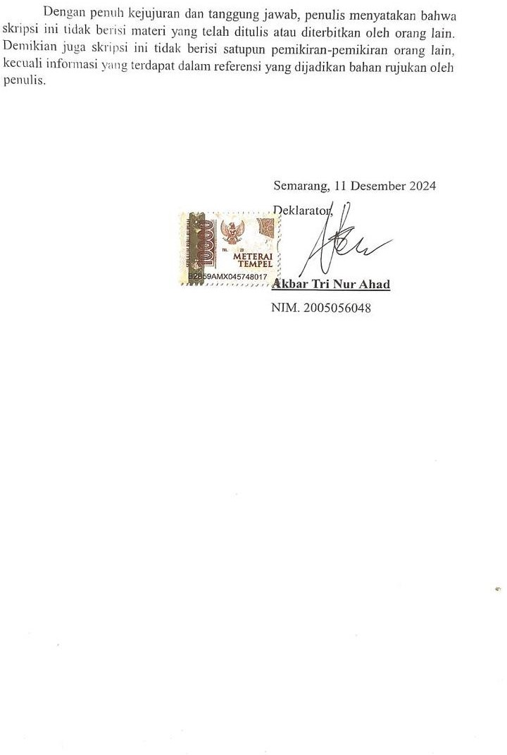

PEDOMAN TRANSLITERASI

A. Transliterasi Arab-Latin
Transliterasi kata-kata bahasa Arab yang dipakai dalam sebuah penulisan skripsi ini didasarkan pada “Pedoman Transliterasi Arab- Latin” yang dimana untuk peraturan tersebut dikeluarkan berdasar pada Keputusan Bersama Menteri Agama dan Menteri Pendidikan dan Kebudayaan Republik Indonesia Nomor 158 Tahun 1987. Berikut penjelasan pedoman tersebut :
  - Kata Konsonan
Kata konsonan bahasa Arab yang terdapat di dalam sistem tulisan Arab ini dilambangkan dengan berbagai huruf dalam transliterasi ini untuk sebagian dilambangkan dengan berbagai huruf dan untuk lainnya yang dilambangkan dengan berbagai tanda, serta untuk sebagian lagi yaitu campuran antara huruf dan tanda baca.
Dibawah ini daftar huruf Arab itu dan Transliterasinya dengan huruf latin.

Huruf Arab | Nama | Huruf Latin | Nama
ا | Alif | Tidak dilambangkan | Tidak dilambangkan
ب | Ba | B | Be
ت | Ta | T | Te
ث | Sa | S | s (dengan titik diatas )
ج | Jim | J | Je
ح | Ha | H | ha (dengan titik dibawah)
ك | Kha | Kha | Ka dan ha
د | Dal | D | De
ذ | Zal | Z | Zet (dengan titik dibawah
ر | Ra | R | Er
ز | Zai | Z | Zet
س | Sin | S | Es
ش | Syin | Sy | Es dan ye
ص | Sad | S | Es (dengan titik dibawah)
ض | Dad | D | De
ط | Ta | T | Te
ظ | Za | Z | Zet
ع | ‘Ain | ‘ | Koma terbalik diatas

غ | Gain | G | Ge
ف | Fa | F | Ef
ق | Qaf | Q | Ki
ك | Kaf | K | Ka
ل | Lam | L | El
م | Mim | M | Em
ن | Nun | N | En
و | Wau | W | We
ه | Ha | H | Ha
ء | Hamzah | ‘ | Apostrof
ي | Ya | Y | Ye
  - Vokal
Vokal adalah tata urutan bahasa Arab yakni seperti bahasa Indonesia, yang terdiri dari sebuah vokal tunggal atau monoflong dan juga vokal rangkep atau diftong
  - Vokal Tunggal

Vokal tunggal adalah vokal bahasa Arab yang dimana dilambangkan dengan tanda atau harakat transliterasinya
  - Vokal Rangkap

Vokal Rangkap adalah vokal bahasa Arab yang dilambangkan dengan lambang berupa gabungan harakat dan huruf , untuk transliterasinya seperti dibawah ini;

Huruf Arab | Nama | Huruf Latin | Nama
ي´´-َ | Fathah dan ya | Ai | a dan i
و´´-َ | Fathah dan wau | Au | a dan u
  - Vokal Panjang (maddah)

Vokal panjang atau biasa disebut dengan maddah yang dilambangkan dengan harakat dan huruf transliterasinya yakni

Huruf Arab | Nama | Huruf Latin | Nama
´ا | Fathah dan Alif | Ā | a dan garis di atas
ي´ | Fathah dan ya’ | Ā | a dan garis di atas

ي | Kasrah dan ya’ | Ī | i dan garis di atas
و | Dhammah dan wau | Ū | u dan garis di atas
  - Ta Marbutah

    - Ta marbutoh hidup
ta marbutoh hidup atau ta yang mendapat harakat fathah, kasrah dan dhammah, untuk transliterasinya adalah (t)
    - Ta marbutoh mati
Ta marbutoh mati yaitu ta yang mendapat harakat sukun, dan untuk transliterasinya adalah (h)
    - Jika pada kata yang terakhir dengan ta marbutah diikuti oleh kata yang menggunakan kata sandang al serta bacaan kedua kata itu terpisah, maka untuk itu ta marbutah itu ditranslitkan dengan ha (h)

ABSTRAK

Transformasi dunia digital saat ini telah merambah berbagai sektor, tak terkecuali dalam bidang event konser. Digitalisasi dalam dunia event organizer telah banyak mengubah cara pemasaran dan penjualan. Salah satu sistem yang terus dikembangkan adalah online ticketing, cara memasarkan produk melalui sistem yang terintegrasi dengan data base penjualan menjadi pilihan yang makin banyak digunakan. Media sosial menarik minat banyak masyarakat yang mengubah cara promosi event-event konser di Indonesia. Tak terkecuali kota Yogyakarta, menjamurnya event konser berskala kecil, menengah dan besar membuka peluang usaha bagi para pelaku bisnis event. Platform online ticketing mulai banyak bermunculan yang mana ini dapat memudahkan proses penjualan dan pemasaran tiket event. Tingginya minat masyarakat Yogyakarta akan hiburan menjadikan nilai tambah bagi pelaku bisnis event konser. Penggunaan media sosial sebagai media promosi yang efektif guna meningkatkan visibilitas event itu sendiri.
Dalam penelitian ini akan dibahas mengenai strategi marketing mix 4P (Product, Price, Place, dan Promotion) dari platform tiket Artatix sebagai upaya meningkatkan penjualan tiket event, khususnya event konser musik di Kota Yogyakarta. Penelitian ini menggunakan jenis penelitian kualitatif deskriptif dengan metode pengumpulan data menggunakan teknik wawancara, observasi, dan dokumentasi. Kemudian data dianalisis menggunakan metode kualitatif yang bersitaf induktif. Keabsahan data dianalisis dengan teknik triangulasi data.
Dari penelitian yang dilakukan, menunjukkan strategi marketing mix 4P (Product, Price, Place, dan Promotion) yang telah diterapkan platform Artatix berdampak positif terhadap volume penjualan tiket event konser. Dari keempat poin tersebut terdapat tiga faktor pendukung volume penjualan tiket event, yaitu strategi Product, Place, dan Promotion. Namun, ada satu faktor penghambat peningkatan volume penjualan tiket event, yakni strategi Price.
Kata Kunci : Online Ticketing, Marketing Mix, Volume Penjualan

ABSTRACT

The current digital transformation has penetrated various sectors, including the concert event industry. Digitization on the event organizer has significantly changed the ways of marketing and sales. The system that has been continuously developed is online ticketing, a method of marketing products through a system integrated with a sales database, which has become an increasingly popular choice. Social media has attracted the interest of many people and changed the way events are promoted in Indonesia. This includes Yogyakarta, where the rise of small, medium, and large-scale concert has opened up business opportunities for event organizers. Online ticketing platforms have begun to emerge, which facilitate the ticket sales and marketing process. The high demand for entertainment in Yogyakarta adds value for event business. The use of social media as an effective promotional tool helps increase the visibility of the events themselves.
This study examines the 4P marketing mix strategy (Product, Price, Place, and Promotion) of the Artatix ticket platform as an effort to increase ticket sales for events, particularly music concerts in Yogyakarta. The study uses a descriptive qualitative research approach with data collection methods including interviews, observations, and documentation. The data is then analyzed using an inductive qualitative method. Data validity is analyzed using data triangulation techniques.
The research shows that the 4P marketing mix strategy (Product, Price, Place, and Promotion) applied by the Artatix platform has a positive impact on the volume of concert event ticket sales. Among the four elements, three factors support the volume of ticket sales: Product, Place, and Promotion strategies. However, one factor that hinders the increase in ticket sales volume is the Price strategy.
Keywords: Online Ticketing, Marketing Mix, Sales Volume

KATA PENGANTAR

Assalamu’alaikum Wr. Wb.

Puji Syukur selalu penulis haturkan kepada Allah SWT yang telah memberikan Rahmat dan hidayah-Nya. Shalawat serta salam selalu penulis curahkan kepada Nabi Muhammad SAW semoga kita termasuk ke dalam golongan umatnya sampai akhir zaman.
Atas Rahmat dan karunia-Nya penulis dapat menyelesaikan skripsi ini peneliti susun dalam rangka memenuhi tugas dan melengkapi syarat guna memperoleh gelar sarjana (S1) Manajemen. Adapun judul skripsi ini adalah “Analisis Marketing Mix Dalam Meningkatkan Penjualan Tiket Event Melalui Platform Artatix”.
Penelitian ini tidak lepas dari berbagai pihak yang telah memberikan dukungan moril maupun materiil. Dengan penuh kerendahan hati, peneliti mengucapkan terimakasih kepada :
- Bapak Prof. Dr. Nizar, M.Ag., selaku Rektor Universitas Islam Negeri Walisongo Semarang.
- Bapak Dr. H. Nur Fatoni, M.Ag., selaku Dekan Fakultas Ekonomi dan Bisnis Islam Universitas Islam Negeri Walisongo.
- Bapak Fajar Adhitya, S.Pd., M.M., selaku Ketua Program Studi S1 Manajemen Fakultas Ekonomi dan Bisnis Islam Universitas Islam Negeri Walisongo yang senantiasa memberikan arahan serta bimbingan selama proses perkuliahan.
- Bapak Johan Arifin, S.Ag., MM., selaku dosen pembimbing 1 dan Bapak Nurudin, S.E., M.M., selaku dosen pembimbing II, yang dengan penuh ketulusan dan keikhlasan dalam memberikan pengarahan dan bimbingan selama penyusunan skripsi ini.
- Ibuَ Rabi’atul Adawiyah, M.S.I., َdan Nur Aini Fitriya Ardiani Aniqoh, MBA, CFP., selakuَ waliَdosen,َ yangَ senantiasaَ memberikan arahan, bimbingan, dorongan, dan motivasi selama proses perkuliahan di UIN Walisongo.
- Segenap dosen dan tenaga kependidikan serta civitas Fakultas Ekonomi dan Bisnis Islam Universitas Islam Negeri Walisongo yang telah membantu dan memberikan ilmu bagi peneliti.

Terima kasih atas bantuan dan dukungan yang telah diberikan. Apabila terdapat kritik dan saran yang membangun dan perbaikan selanjutnya, akan peneliti terima dengan senang hati. Peneliti menyadari bahwa skripsi ini masih terdapat beberapa kekurangan dikarenakan keterbatasan peneliti. Semoga skripsi ini dapat bermanfaat bagi pembaca dan dapat dijadikan sebagai bahan pembelajaran dalam penelitian selanjutnya.
Wassalamu’alaikum Wr. Wb.

Semarang, 11 Desember 2024 Peneliti

Akbar Tri Nur Ahad
NIM. 2005056048

DAFTAR ISI

PERSETUJUAN PEMBIMBING i
LEMBAR PEGESAHAN ii
MOTTO iii
PERSEMBAHAN iv
DEKLARASI v
PEDOMAN TRANSLITERASI vi
ABSTRAK ix
ABSTRACT x
KATA PENGANTAR xi
DAFTAR ISI xiii
DAFTAR TABEL xv
DAFTAR GAMBAR xvi
DAFTAR LAMPIRAN xvii
BAB I PENDAHULUAN 1
  - Latar Belakang 1
  - Rumusan Masalah 12
  - Tujuan Penelitian 12
  - Manfaat Penelitian 12
  - Kerangka Teori 13
  - Tinjauan Pustaka 15
  - Metode Penelitian 17
    - Jenis dan Pendekatan Penelitian 17
    - Sumber dan Jenis Data 17
    - Teknik Pengumpulan Data 18
    - Teknik Analisis Data 19
  - Sistematika Penulisan 20
BAB II LANDASAN TEORI 21
  - Strategi Marketing Mix 21
    - Pengertian Marketing Mix 21
    - Strategi Marketing mix (Bauran Pemasaran) 23
    - Strategi Produk (Product) 23
    - Strategi Harga (Price) 25
    - Strategi Distribusi (Place) 26
    - Strategi Promosi (Promotion) 27
  - Penjualan 32
    - Pengertian Penjualan 32
    - Tujuan Penjualan 33
    - Faktor-Faktor yang Mempengaruhi Penjualan 33
  - Pengertian Event 35
BAB III GAMBARAN UMUM OBJEK PENELITIAN 38
  - Gambaran Umum Platform Artatix 38
    - Sejarah Platform Artatix 38
    - Alur Kegiatan Usaha Artatix 42
    - Event yang Menggunakan Platform Artatix 44
BAB IV HASIL PENELITIAN DAN PEMBAHASAN 46
  - Analisis Marketing Mix dalam Meningkatkan Penjualan Tiket Event Melalui Platform Tiket Artatix 46
    - Strategi Produk (Product) 46
    - Strategi Harga (Price) 49
    - Strategi Distribusi (Place) 52
    - Strategi Promosi (Promotion) 53
  - Peran Platform Tiket Artatix dalam Meningkatkan Penjualan Tiket Event 56
BAB V PENUTUP 61
  - Kesimpulan 61
  - Saran 62
DAFTAR PUSTAKA 64
LAMPIRAN-LAMPIRAN 71
DAFTAR RIWAYAT HIDUP 83

DAFTAR TABEL
Tabel 4. 1 Data penjualan tiket event Buzz Youth Fest 60

DAFTAR GAMBAR

Gambar 1. 1 Event Yang Bekerjasama Dengan Platform Artatix Tahun 2023 8
Gambar 1. 2 Event Konser Musik Yogyakarta x Online Ticketing 2021-2023 9
Gambar 3. 1 Website Artatix 39
Gambar 3. 2 Fitur Plaform Artatix 41
Gambar 3. 3 Sosial Media Artatix 42
Gambar 3. 4 Alur Kegiatan Usaha Artatix 43
Gambar 3. 5 Event yang Bekerja Sama dengan Artatix tahun 2023 44
Gambar 3. 6 Event Buzz Youth Fest tahun 2023 45
Gambar 3. 7 Contoh tampilan halaman deskripsi event dalam website Artatix 49
Gambar 3. 8 Promosi pamflet event konser melalui media sosial Instagram Artatix 56
Gambar 3. 9 Promosi pamflet event konser melalui platform website Artatix 56

DAFTAR LAMPIRAN
Lampiran 1 Draft Pertanyaan Wawancara Untuk Pihak Platform Artatix 71
Lampiran 2 Draft Pertanyaan Wawancara Untuk Pihak Promotor Event 74
Lampiran 3 Draft Pertanyaan Wawancara Untuk Konsumen 77
Lampiran 4 Dokumentasi 79
Lampiran 5 Data penjualan tiket event CherryPop Fest 81
Lampiran 6 Data penjualan tiket event Simak Siar 82

  - Latar Belakang

BAB I PENDAHULUAN

Perkembangan dunia digital saat ini terus mengalami transformasi yang signifikan di berbagai aspek kehidupan manusia. Perkembangan ini menciptakan dunia yang lebih terhubung, efisien, dan inovatif. Transformasi digital adalah perubahan yang disebabkan oleh teknologi di banyak tingkatan dalam organisasi yang mencakup eksploitasi teknologi digital untuk meningkatkan proses yang ada, dan eksplorasi inovasi digital, yang berpotensi mengubah model bisnis. Inovasi digital, yang didefinisikan sebagai kombinasi ulang teknologi digital dan komponen fisik untuk menciptakan produk digital baru.¹ Pemasaran digital mencakup beragam teknik serta strategi yang dimanfaatkan untuk mempromosikan produk atau layanan secara daring, termasuk media sosial, email, Pay Per Click (PPC), dan Search Engine Optimization (SEO). Memilih kanal yang sesuai memiliki peranan penting dalam mencapai hasil yang diinginkan. Pengembangan dan pelaksanaan strategi pemasaran digital yang efisien merupakan hal krusial bagi bisnis daring. Penargetan dan personalisasi menjadi praktik utama yang berkontribusi pada kesuksesan pemasaran digital, disertai dengan tetap mengintegrasikan berbagai kanal digital untuk memperoleh dampak yang optimal. Strategi pemasaran digital yang disusun dengan cermat memudahkan komunikasi dengan target audiensnya atau target pasarnya, yang pada gilirannya meningkatkan pendapatan dan kesetiaan merek. Selain itu, ini membantu bisnis untuk unggul dari pesaing dan menyesuaikan diri dengan dinamika pasar. Metrik, KPI (Key Performance Indicator), dan analisis data memainkan peran vital dalam mengevaluasi serta meningkatkan upaya pemasaran digital.²

1 Novianti Indah Putri, Yudi Herdiana , Yaya Suharya , Zen Munawar, Manajemen Informatika Universitas Bale Bandung, Kajian Empiris Pada Transformasi Bisnis Digital
2 Taherdoost, Hamed ,Department of Arts, Communications and Social Sciences, University Canada West, Vancouver, BC, Canada, Digital marketing. In: E-Business Essentials. EAI/Springer Innovations in Communication and Computing.

Event adalah pengalaman yang diciptakan untuk memberikan dampak tertentu kepada audiens.³ Dalam era digital yang terus berkembang, industri hiburan dan event telah mengalami pergeseran signifikan dalam strategi pemasaran mereka. Konser musik mempunyai peran besar dalam ajang mempromosikan Indonesia ke masyarakat luas, apalagi sampai mendatangkan turis mancanegara. Secara tidak langsung perihal ini menjadikan konser musik selaku salah satu aspek pendorong kebangkitan perekonomian nasional di masa mendatang. Terdapat banyak konser musik di Indonesia yang terkenal serta senantiasa dinantikan banyak penggemar. Bagaimanapun, konser tersebut sukses menarik atensi turis mancanegara untuk berkunjung ke Indonesia, untuk menonton konser ataupun festival musik. Masyarakat Yogyakarta memiliki minat yang tinggi terhadap musik, terutama musik jazz. Hal ini terlihat dari kesuksesan acara Ngayogjazz yang telah berlangsung selama beberapa tahun belakangan.⁴ Pertumbuhan komunitas musik di Yogyakarta memiliki komunitas musik yang aktif dan terus berkembang. Komunitas ini mencakup berbagai jenis musik, termasuk jazz, rock, dan musik tradisional.⁵ Kebahagiaan penikmat konser di Yogyakarta menunjukkan bahwa penikmat konser musik di Yogyakarta merasakan kebahagiaan dan kepuasan yang tinggi saat menghadiri acara konser.⁶
Promotor event kini menghadapi tantangan untuk memanfaatkan potensi penuh dari platform digital guna meningkatkan penjualan tiket acara mereka tak terkecuali Hectic Creative. Sebagai promotor event, Hectic Creative mencoba menyajikan pertunjukan musik yang tidak saja meriah namun tetap aman dan nyaman bagi para pengunjungnya. Hectic Creative merupakan Event Organizer dan Promotor yang berbasis di Yogyakarta, berdiri sejak 2014 mereka memulai kiprah dalam bidang event organizer. Saat ini telah banyak event yang sukses digarap antara lain, Buzz Youth Festival, Revel Giggs, A Day In Yogyakarta, Simak Siar, dan Saemen Fest. Pada tahun 2023 Hectic Creative berhasil menggelar festival musik Buzz Youth Fest 2023, dengan Guest Star

3 Van der Wagen, L., & Carlos, B. Event Management: For Tourism, Cultural, Business and Sporting Events. Pearson.
⁴ Andi Zulfikar Alam, Citra Aryandari, Andi Taslim Saputra. Social Media Engagement Ngayogjazz Sebagai Festival Musik di Yogyakarta. Jurnal Universitas Negeri Makasar, Vol 13, No 2 (2023).
⁵ Cresendo Yogyakarta. Data sekolah musik.
⁶ Anissa Nur Khalida dan Nida Ul Hasanat,Dr.,M.Si. Kebahagiaan Pada Penikmat Konser Musik di Yogyakarta. Universitas Gadjah Mada, 2019.

ternama seperti Sheila On 7, Pamungkas, Nadin Amizah, dan Good Morning Everyone. Dalam festival tersebut mereka berhasil menjual kurang lebih 15.000 tiket dari berbagai kategori. Dengan melihat tingginya minat masyarakat Indonesia akan event serupa, ini merupakan pacuan bagi event promotor untuk menggelar event serupa yang tidak kalah menarik.⁷
Bauran pemasaran atau Marketing Mix merupakan salah satu strategi pemasaran untuk menyampaikan informasi secara luas, memperkenalkan suatu produk barang dan jasa, merangsang konsumen untuk memberi bahkan menciptakan preferensi pribadi terhadap image suatu produk. Oleh karena itu bauran pemasaran dianggap sebagai salah satu unsur strategi yang paling potensial di dalam memasarkan produk. Strategi bauran sangat berperan terutama pada keadaan persaingan yang semakin tajam dan perkembangan akan permintaan barang.⁸ Dalam pemasaran syariah perusahaan tidak hanya berorientasi pada keuntungan semata, namun juga keberkahan.
Produk (product) adalah segala sesuatu yang dapat ditawarkan kepasar untuk mendapatkan perhatian, dibeli, digunakan, atau dikonsumsi yang dapat memuaskan keinginan atau kebutuhan.⁹ Dalam pemasaran Islam, produk harus murni dan diperbolehkan (halal). Ini termasuk fakta bahwa tidak boleh ada bahan berbahaya dalam produk yang dapat mempengaruhi konsumen dan masyarakat secara negatif. Dalam perspektif Islam perusahaan harus jujur dan etis dalam rangka memberikan kualitas terbaik dari produk atau jasa.¹⁰ Penggunaan E-Ticketing adalah hal yang mulai lumrah digunakan dalam sejumlah pagelaran konser musik di Indonesia. Menurut Masuara, menyebutkan bahwa E-Ticket adalah singkatan dari electronic ticket, atau dalam bahasa Indonesia diartikan tiket elektronik. Sehingga E-Ticket adalah tiket yang wujudnya berbentuk elektronik.¹¹ Dengan penggunaan E-Ticketing memudahkan penonton mencari dan membeli serta mengakses tiket pertunjukan. Pergeseran penggunaan tiket fisik ke E-Ticket menunjukkan perkembangan teknologi digital di

7 Pandji Pamungkas, Wawancara, 14 Agustus 2024, Pukul 22.11.
8 Christian A.D. Selang, Bauran Pemasaran (Marketing Mix) Pengaruhnya Terhadap Loyalitas Konsumen Pada Fresh Mart Bahu Mall Manado, Jurnal EMBA, Vol. 1, No. 3, 2013, h. 72.
9 Kotler, P, & Armstrong, G, Dasar-dasar Pemasaran, Erlangga, Jakarta, 2001, h. 52.
10 RoniMohamad dan Endang Rahim. Strategi Bauran Pemasaran (Marketing Mix) Dalam Perspektif Syariah.
(Jurnal Ekonomi Syariah IAIN Sultan Amai Gorontalo)Volume 2, Nomor 1, 2021.
11 Masuara, dkk, Rancang Bangun E-Ticketing Bioskop Studio 21 Manado Berbasis Multiplatform Manado: e- journal Teknik Elektro dan Komputer. Vol 4 No 2 2015:45-55.

industri hiburan selain pemanfaatan teknologi yang lain. E-Ticketing untuk konser musik adalah sistem di mana tiket untuk acara musik dibeli dan diakses secara elektronik, biasanya melalui platform atau aplikasi online. Berdasarkan sudut pandang layanan, E- Ticketing merupakan suatu inovasi layanan. Hal tersebut penting bagi organisasi untuk terciptanya operasi bisnis yang berkelanjutan di masa depan.¹² Sistem ini telah menjadi populer karena memberikan banyak keuntungan bagi pengguna dan penyelenggara acara. Karena dengan adanya sistem E-Ticketing dapat memudahkan pembeli dalam memperoleh tiket.¹³ E-Ticket memudahkan pelanggan untuk membeli tiket dari suatu situs web. Menggantikan bentuk tiket yang lama yaitu tiket kertas atau yang disebut paper ticket dengan tiket online yang kini disebut dengan E-Ticket. Memperkecil biaya pelayanan perusahaan sehingga harga tiket bisa ditekan.¹⁴
E-Ticketing mempunyai beberapa kelebihan yang di jelaskan Bienz (2008), adalah sebagai berikut; Mengurangi biaya yang berkaitan dengan pencetakan tiket; Mengurangi tenaga kerja yang terkait dengan pencetakan tiket; Keamanan terjamin, karena berkode validasi dan menghilangkan kemungkinan tiket palsu atau duplikat; Pemesanan E- Ticketing oleh konsumen berarti mengetahui berapa banyak konsumen perusahaan, karena perusahaan menyimpan data konsumen di database perusahaan; Memberikan informasi tambahan yang perlu diketahui bagi pelanggan; dan Menyediakan kemampuan untuk beriklan, dapat menambah pendapatan perusahaan dengan menawarkan ruang iklan di situs web perusahaan.¹⁵
Namun, meskipun memiliki banyak keuntungan, E-Ticketing juga memiliki tantangan tersendiri seperti kebutuhan akan permintaan konsumen untuk kemudahan mendapatkan tiket dan perlindungan data pribadi pengguna. Oleh karena itu, penting bagi penyelenggara dan platform E-Ticketing untuk memastikan keamanan dan ketersediaan layanan yang optimal.

12 Agus Hariyanto. 2014. “Service Innovation Through Technology and Information System Facilities (Study Case Online in PT. Kereta Api Indonesia).” Fakultas Teknik Universitas Gadjah Mada, Yogyakarta.
13 Suparman, Della Utami Putri Ramadan. Pengaruh E-Ticket dan Promosi Pada Media Sosial Instagram Terhadap Keputusan Pembelian Tiket AIRASIA (Studi Kasus pada Rute Penerbangan Jakarta-Denpasar). Jurnal Abiwara : Jurnal Vokasi Administrasi Bisnis Vol. 3, No. 1, September 2021, pp. 67 – 87.
14 Suparman, Della Utami Putri Ramadan. Pengaruh E-Ticket dan Promosi Pada Media Sosial Instagram Terhadap Keputusan Pembelian Tiket AIRASIA (Studi Kasus pada Rute Penerbangan Jakarta-Denpasar). Jurnal Abiwara : Jurnal Vokasi Administrasi Bisnis Vol. 3, No. 1, September 2021, pp. 67 – 87.
15 Bienz. 2008. Electronic Ticketing: Electronic Business Course. Fribourg: Project Paper.

Menurut Tjiptono, promosi merupakan elemen bauran pemasaran yang berfokus pada upaya menginformasikan, membujuk, dan mengingatkan kembali konsumen akan merek dan produk perusahaan.¹⁶ Menurut Kotler dan Amstrong, promosi adalah aktivitas yang mengkomunikasikan keunggulan produk dan membujuk pelanggan untuk membeli produk itu.¹⁷ Menurut Buchory dan Saladin, promosi adalah salah satu unsur dalam bauran pemasaran perusahaan yang didayagunakan untuk memberitahukan, membujuk, dan mengingatkan tentang produk perusahaan.¹⁸ Promosi adalah suatu komunikasi informasi penjual dan pembeli yang bertujuan untuk merubah sikap dan tingkah laku pembeli, yang tadinya tidak mengenal menjadi mengenal sehingga menjadi pembeli dan tetap mengingat produk tersebut.¹⁹ Mengidentifikasi target audiens yang potensial dan gunakan strategi pemasaran yang sesuai untuk menjangkau mereka. Ini bisa meliputi iklan online, promosi media sosial, atau kerjasama dengan influencer yang relevan. Selain itu penawaran khusus menjadi promosi yang efektif. Promosi adalah salah satu unsur dalam bauran pemasaran (marketing mix) perusahaan yang didayagunakan untuk memberitahukan, membujuk dan mengingatkan tentang produk perusahaan.²⁰ Diskon atau penawaran khusus untuk mendorong pembelian tiket lebih awal atau dalam jumlah besar dapat diterapkan sebagai strategi promosi. Ini dapat mencakup diskon early bird, paket bundel dengan barang atau layanan tambahan, atau program loyalitas untuk pengguna yang sering membeli tiket. Menjalin kemitraan strategis dengan bentuk menjalin kemitraan dengan pihak lain, seperti sponsor acara atau platform penjualan tiket lainnya, untuk memperluas jangkauan promosi dan memperkenalkan acara kepada audiens yang lebih luas. Kegiatannya harus semenarik mungkin dan informasi yang disampaikan harus jelas.
Yang tidak kalah penting adalah pendistribusian tiket yang menjadi salah satu faktor yang menjamin kepuasan pelanggan sebagai pengguna jasa tiketing online. Menurut Philip Kotler distribusi adalah : “The various the company undertakes to make the product accessible and available to target customer”. Berbagai kegiatan

16 Tjiptono. 2015. Strategi Pemasaran. Edisi 4. Yogyakarta: Hadi Offset.
17 Kotler dan Amstrong, Garry. 2012. Prinsip-Prinsip pemasaran, Jilid 1. Jakarta: Erlangga
18 Djaslim, Saladin dan Herry Achmad Buchory. 2010. Manajemen Pemasaran Ringkasan Praktis, Teori, Aplikasi, dan Tanya Jawab. Bandung: Linda Karya.
19 Djaslim Saladin, Manajemen Pemasaran, Linda Karya, Jakarta, h. 166.
20 William J. Stanton, Prinsip Pemasaran, Erlangga, Jakarta, h. 171.

yang dilakukan perusahaan untuk membuat produknya mudah diperoleh dan tersedia untuk konsumen sasaran.²¹
Pendistribusian E-Ticket yang maksimal melibatkan serangkaian strategi dan praktik terbaik untuk memastikan bahwa tiket terjual sebanyak mungkin dan pengalaman pembelian yang memuaskan bagi pengguna. Untuk mencapai pendistribusian E-Ticket yang maksimal pemasaran berbasis target menjadi poin penting. Semakin mudah produk didapatkan berarti proses distribusi semakin baik, dan penjualan produk berpeluang besar untuk meningkat. Untuk itulah saluran distribusi penting direncanakan dengan matang oleh pemasar.
Dalam menentukan place atau saluran distribusi, perusahaan Islami harus mengutamakan tempat-tempat yang sesuai dengan target market, sehingga dapat efektif dan efesien. Sehingga pada intinya, dalam menentukan marketing mix harus didasari pada prinsip-prinsip keadilan dan kejujuran. Perbedaan pada bisnis Islami dan non-Islami terletak pada aturan operasional yang menjadikan halal dan haram, sehingga harus terdapat kehati-hatian dalam menjalankan strategi.²² Dalam konteks tempat (distribusi), Nabi Muhammad saw, melarang tindakan monopoli. Tindakan mendominasi saluran distribusi dengan maksud untuk mengatur harga adalah tindakan yang dilarang oleh ajaran Islam. Hal yang ingin ditekankan oleh Nabi saw, saat itu adalah sebuah proses distribusi haruslah sesuai dengan peraturan yang telah disepakati bersama dan tidak ada pihak yang dirugikan, baik dari pihak produsen distributor, agen, penjual eceran, maupun konsumen.²³
Pengoptimalan pengalaman pembelian kepada pengguna jasa platform tiket online menjadi prioritas dalam mengembangkan bisnis. Pastikan bahwa proses pembelian tiket online mudah dipahami, cepat, dan ramah pengguna. Optimalkan tata letak situs web atau aplikasi untuk memudahkan pengguna menemukan acara, memilih tempat duduk, dan menyelesaikan pembayaran. Harga merupakan satu elemen marketing mix yang memiliki peranan penting bagi suatu perusahaan, karena harga menempati posisi khusus dalam marketing mix, serta berhubungan erat dengan elemen lainnya. Agar

21 Kotler, P, & Armstrong, G, Dasar-dasar Pemasaran, Erlangga, Jakarta, 2001, h. 98.
22 Hamdi Agustin, Studi Kelayakan Bisnis Syariah, PT. RajaGrafindo Persada, Depok, 2017, h. 92.
23 Faidatur Robiah, Marketing Hebat Ala Rasulullah saw., PT. Tiga Serangkai, Solo, 2017, h. 80.

suatu produk dapat bersaing dipasaran maka pengusaha dapat melakukan strategi penetapan harga dalam hubungannya dengan pasar, yaitu apakah mengikuti harga dibawah pasaran atau diatas pasaran.²⁴
Penetapan harga sepenuhnya ditentukan penjual. Hal ini menjadikan komponen bauran pemasaran syariah ini menjadi sumber penghasilan dan keuntungan bagi penjual. Pemasaran syariah mengatur penetapan harga uang sesuai dengan perspektif Islam.²⁵ Perbedaan tingkat harga diantara sesama penjual dapat memengaruhi kondisi pasar secara menyeluruh. Ketika ada satu penjual dalam pasar menaikkanharga produknya di atas harga pasar atau sebaliknya, ia menjual produknya dibawah harga pasar, maka yang akan terjadi adalah distorsi pasar. Yang akan memacu kondisi ekonomi menjadi tidak efesien sehingga mengganggu agen ekonomi dalam memaksimalkan kesejahteraan mereka sendiri.²⁶ Keterlibatan pengguna menyebabkan pelanggan merasa memiliki suatu acara dan kehadirannya sangat dihargai. Melibatkan pengguna dengan mengadakan kontes atau undian yang melibatkan pembelian tiket, atau buat pengalaman pra-acara yang menarik seperti sesi tanya jawab dengan artis atau sesi eksklusif bagi pemegang tiket VIP menjadi strategi jitu untuk meningkatkan penjualan tiket. Kemudian, menyediakan fleksibilitas pengiriman menjadi salah satu tantangan bagi penyedia jasa tiket online atau E-Ticketing. Memberikan opsi kepada pengguna untuk menerima tiket mereka dapat melalui berbagai metode pengiriman, termasuk email, pesan teks via aplikasi WhatsApp, atau penyimpanan dalam aplikasi pihak ketiga. Pemantauan dan analisis penjualan tiket secara real-time dapat mempermudah strategi pemasaran dengan menggunakan data untuk mengidentifikasi tren, memahami perilaku pembelian pengguna, dan menyesuaikan strategi pemasaran dan distribusi berdasarkan informasi yang diperoleh.
Dengan mengimplementasikan strategi-strategi ini secara efektif, penyelenggara acara dapat meningkatkan distribusi E-Ticket mereka secara maksimal, meningkatkan penjualan tiket, dan menciptakan pengalaman yang memuaskan bagi pengguna.

24 Ita Nurcholifah, Strategi Marketing Mix Dalam Perspektif Syariah, Jurnal Khatulistiwa-Journal Of Islamic Studies, Vol. 4, No. 1, 2014, h. 79.
25 Nurul Huda, Pemasaran Syariah Teori dan Aplikasi, Kencana, Depok, 2017, h. 83.
26 RoniMohamad dan Endang Rahim. Strategi Bauran Pemasaran (Marketing Mix) Dalam Perspektif Syariah.
(Jurnal Ekonomi Syariah IAIN Sultan Amai Gorontalo)Volume 2, Nomor 1, 2021.

Untuk memperkuat argumen tentang bagaimana peran platform ticketing dalam penjualan tiket event, berikut data beberapa event yang bekerjasama dengan platform tiket Artatix.
Gambar 1. 1 Event Yang Bekerjasama Dengan Platform Artatix Tahun 2023












45
40
35
30
25
20
41
37
24
19
16
15
10
5
0
10
6
8
10
8
10
3

Sumber : Artatix.co.id
Dari data tersebut dapat diketahui bahwa penjualan tiket event melalui platform Artatix mengalami fluktuasi. Fluktuasi ini menunjukkan bahwa meskipun potensi platform Artatix besar, masih ada ruang yang bisa dioptimalkan untuk meningkatkan kerjasama dan partisipasi dalam setiap event yang diadakan. Perubahan jumlah promotor partisipan pada setiap bulannya dipengaruhi oleh berbagai faktor, mulai dari jenis acara, daya tarik konten, hingga efektivitas promosi yang dilakukan. Dalam beberapa kasus, event yang menarik perhatian lebih banyak peserta adalah yang mendapatkan dukungan pemasaran yang kuat dan kampanye digital yang efektif. Sebaliknya, event yang kurang promosi sering kali mengalami partisipasi yang minim.
Dari observasi yang telah dilakukan data penjualan dari platform lain seperti Yesplis, dan Oltix adalah sebagai berikut :

Gambar 1. 2 Event Konser Musik Yogyakarta x Online Ticketing 2021-2023
Event Konser Musik di Yogyakarta
500
450
400
350
300
250
200
150
100
50
0
jumlah penjualan

 | Tahun 2021 | Tahun 2022 | Tahun 2023
Yesplis | 121 | 321 | 432
Oltix | 124 | 245 | 264
Artatix | 137 | 134 | 192
Sumber : Yesplis.com, Oltix.id, Artatix.co.id

Selain beberapa platform tersebut salah satu platform online ticketing lain adalah Artatix, yang menyediakan layanan pemesanan tiket secara online. Artatix sendiri merupakan platform penyedia layanan tiketing atau Ticket Management Service (TMS) untuk mendukung setiap event yang memberikan kemudahan dengan pemanfaatan teknologi bagi event creator untuk membuat, memasarkan, menjual dan mendistribusikan hingga menyediakan laporan tiket event secara mandiri. ²⁷Artatix sendiri merupakan platform tiket yang relatif baru di industri ticketing dan event management. Meskipun memiliki potensi besar, platform ini belum banyak diminati dan belum populer di kalangan promotor event. Industri ticketing didominasi oleh beberapa pemain besar yang telah menguasai pasar selama bertahun-tahun. Platform seperti Loket, Eventbrite, dan Goers sudah memiliki basis pengguna yang luas dan jaringan yang kuat dengan promotor. Artatix menghadapi tantangan besar untuk bisa bersaing dan menarik perhatian di tengah dominasi ini. Promotor event mencari platform yang menawarkan keamanan transaksi

27 Artatix deck 2024.

yang tinggi dan dukungan yang kuat. Sebagai platform baru, Artatix perlu membuktikan bahwa mereka dapat menyediakan layanan yang aman dan terpercaya untuk semua pihak yang terlibat dalam proses ticketing. Inovasi adalah salah satu cara untuk menarik perhatian di pasar yang kompetitif. Jika Artatix belum menawarkan fitur-fitur unik atau solusi inovatif yang tidak dimiliki oleh platform lain, mereka akan kesulitan untuk menarik promotor event yang selalu mencari cara untuk meningkatkan pengalaman pelanggan dan efisiensi operasional.
Sebagai pemain baru di pasar, Artatix belum memiliki rekam jejak yang panjang atau portfolio event yang mengesankan. Promotor cenderung lebih percaya pada platform yang telah terbukti andal dan sukses dalam menyelenggarakan event-event besar. Reputasi yang solid adalah kunci dalam industri ini, dan membangun kepercayaan memerlukan waktu. Oleh karena itu, penelitian ini bertujuan untuk menyelidiki dan menganalisis strategi pemasaran digital yang efektif dalam meningkatkan penjualan tiket event melalui platform tiket Artatix. Selain itu, penelitian ini mencoba menjawab pertanyaan kunci terkait bagaimana promotor event dapat memanfaatkan platform Artatix untuk merancang dan melaksanakan strategi pemasaran digital yang tepat untuk meningkatkan visibilitas acara dan, pada gilirannya, meningkatkan penjualan tiket melalui platform Artatix.
Menurut Ridwan Sanjaya & Josua Tarigan, digital marketing adalah kegiatan marketing termasuk branding yang menggunakan berbagai media berbasis web seperti blog, website, e-mail, adwords, ataupun jejaring sosial.²⁸ Berdasarkan penjelasan tersebut dapat disimpulkan bahwa digital marketing adalah kegiatan pemasaran yang memanfaatkan teknologi berbasis internet maupun media sosial yang berpotensi mencapai tujuan perusahaan dalam memenuhi kebutuhan kosumen. Pertumbuhan pesat industri hiburan, terutama dalam era digital, menciptakan tantangan dan peluang baru bagi promotor event. Dalam konteks ini, penelitian ini bertujuan untuk memberikan pemahaman mendalam tentang strategi pemasaran digital yang efektif untuk meningkatkan visibilitas acara yang diadakan oleh promotor. Dalam ranah digital, visibilitas menjadi kunci utama keberhasilan sebuah acara. Dengan semakin banyaknya

28 Ridwan Sanjaya, Josua Tarigan. 2009. Creative Digital Marketing. Jakarta: PT Elex Media Komputindo.

platform dan kanal online yang dapat digunakan, promotor perlu memahami cara mengoptimalkan kehadiran mereka agar menarik perhatian calon penonton. Mempertimbangkan kompleksitas persaingan di industri ini, penelitian ini akan menjawab pertanyaan kunci mengenai langkah-langkah konkret yang harus diambil oleh promotor untuk merancang dan mengimplementasikan strategi pemasaran digital yang efektif.
Sebagai contoh, promotor dapat mencari tahu bagaimana memanfaatkan algoritma dan fitur-fitur khusus yang dimiliki oleh platform tiket Artatix. Hal ini mencakup pemanfaatan data pengguna, penargetan iklan yang cerdas, serta membangun kampanye pemasaran yang menarik melalui media sosial dan platform online lainnya. Selain itu, penelitian ini akan mengeksplorasi aspek kreatif dari pemasaran digital, seperti mengetahui lebih jauh analisis tingkat pendistribusian tiket kepada penonton yang pada akhirnya meningkatkan penjualan tiket event. Dengan demikian, melalui pemahaman mendalam tentang strategi pemasaran digital yang efektif, penelitian ini bertujuan memberikan panduan praktis bagi promotor event untuk meningkatkan visibilitas acara mereka, menjamin kepercayaan dan kemudahan kepada penonton, dan pada akhirnya, mencapai peningkatan yang signifikan dalam penjualan tiket melalui platform tiket Artatix. Dengan memahami dinamika perilaku konsumen dalam pembelian tiket online dan memanfaatkan fitur-fitur platform Artatix, penelitian ini diharapkan dapat memberikan wawasan yang berharga bagi promotor event, platform tiket, dan pemangku kepentingan lainnya dalam industri hiburan. Dengan demikian, penelitian ini memberikan kontribusi nyata terhadap pemahaman praktis dan teoritis dalam mengoptimalkan pemasaran digital untuk penjualan tiket event melalui platform Artatix. Melalui ilustrasi yang sudah dijabarkan maka peneliti tertarik untuk melakukan sebuah penelitian lebihlanjut mengenai “Analisis Marketing Mix dalam Meningkatkan
Penjualan Tiket Event Melalui Platform Tiket Artatix”.

Rumusan Masalah
Berdasarkan latar belakang yang dijelaskan di atas, maka rumusan masalah dalam penelitian ini yaitu :
- Bagaimana analisis marketing mix dalam meningkatkan penjualan tiket event
melalui platform tiket Artatix?
- Bagaimana peran platform tiket Artatix dalam meningkatkan penjualan tiket event?

Tujuan Penelitian
Tujuan penelitian yang ingin dicapai oleh penulis yaitu :
- Untuk mengetahui analisis marketing mix dalam meningkatkan penjualan tiket event
melalui platform tiket Artatix.
- Untuk mengetahui peran platform tiket Artatix dalam meningkatkan penjualan tiket
event.

Manfaat Penelitian
Adapun manfaat dalam penelitian ini dibagi menjadi dua, yaitu sebagai berikut :
- Manfaat Teoritis
Adapun manfaat teoritis dalam penelitian ini yaitu diharapkan dapat memberikan tambahan wawasan dan pengetahuan keilmuan mengenai analisis marketing mix dalam meningkatkan penjualan tiket event dan peran platform tiket Artatix, terutama dalam meningkatkan penjualan tiket event.
- Manfaat Praktis
  - Bagi peneliti, untuk memberikan pengalaman yang berharga dan pengetahuan khususnya mengenai analisis marketing mix dalam meningkatkan penjualan tiket event melalui platform tiket Artatix.
  - Bagi Objek Penelitian, penelitian ini dapat memberikan informasi kepada event kreator mengenai analisis marketing mix yang efektif serta efisien guna meningkatkan penjualan tiket event, serta memberikan informasi kepada platform Artatix untuk terus meningkatkan pelayanan dan fiturnya.
  - Bagi Masyarakat, memberikan pengetahuan dan pengalaman mengenai analisis
marketing mix dan peningkatan penjualan tiket event.
  - Bagi peneliti lain, dapat menjadi referensi yang bermanfaat untuk melakukan penelitian selanjutnya.

Kerangka Teori
Pemasaran digital merupakan proses pemasaran sebuah barang atau jasa dengan penargetan dan pengukuran melalui teknologi digital yang bertujuan untuk mempromosikan merek, membentuk preferensi, dan meningkatkan traffic penjualan produk.29 Pengertian pemasaran menurut Kotler, adalah suatu proses sosial dan manajerial di mana individu dan kelompok mendapatkan apa yang mereka butuhkan dan inginkan dengan menciptakan, menawarkan, dan bertukar produk dengan pihak lain.³⁰ Bauran pemasaran (marketing mix) menurut Swastha, bahwa bauran pemasaran adalah kombinasi empat variabel kegiatan yang menjadi inti sistem pemasaran perusahaan, yaitu produk, struktur harga, kegiatan promosi, dan sistem distribusi.31 Pemasaran melalui media internet seperti website dan media sosial sama halnya dengan strategi pemasaran secara tradisional dimana bertujuan ingin mencapai penciptaan nilai pelanggan, merebut nilai pelanggan, dan mempertahankan nilai pelanggan. Akan tetapi, strategi pemasaran melalui web dan sosial media mengubah konsep marketing mix yang ada sebelumnya. Hal ini karena sebuah web dan sosial media dapat mempengaruhi perkembangan dan keputusan dalam menerapkan strategi marketing terutama marketing mix.32
Digital marketing dalam perspektif islam atau menjalankan bisnis dalam pandangan islam dapat diartikan dengan serangkaian aktivitas yang beragam bentuknya, mulai dari proses produksi hingga proses pemasaran suatu produk. Kemajuan teknologi membawa seluruh pelaku bisnis untuk ikut serta mengembangkan bisnisnya melalui media digital sebagai strategi pemasaran. Adanya penggunaan teknologi ini dapat memberikan kemudahan bagi pelaku usaha untuk memperkenalkan produknya dengan jangkauan yang lebih luas. Begitu pula bagi konsumen, penggunaan teknologi yang dimanfaatkan oleh sebuah produk dapat memudahkan konsumen dalam mencari informasi mengenai keunggulan dan kegunaan produk tersebut.

29 Wati, dkk, Digital marketing, h. 11.
30 Kotler, P. (1997). Manajemen Pemasaran, Edisi Bahasa Indonesia jilid satu. Aula Prentice.
31 Swastha, B. (2002). Manajemen Pemasaran.
32 Muslimah, S., Hamid, R. S., & Aqsa, M. (2021). Analisis Dampak Kepercayaan Terhadap Keputusan Pembelian
Online: Perspektif Marketing mix. Jesya (Jurnal Ekonomi dan Ekonomi Syariah), 4(1), 137-150.

Seperti hadis tentang berdagang dengan penuh Amanah.Rasulullah bersabda :

عن عبد الله ابن عمر رضي الله عنه: قال رسول الله صلى الله عليه وسلّم: التَّا جِرُ اْلا´مِيْنُ الصَّدُوْقُ الْمُسْلِمُ ´م ´ع الشُّ ´هد´اءِ- ´وفِيْ رِ ´واي´ةٍ: مع النَّبِيِّ ´ن ´والصِّيْقِيْ ´ن ´والشُّ ´هد´اءِ- ي´وْ ´م اْلقِي´ا ´مةِ )رواه إبن ماجه و الدارقطني و غير هم

Artinya : “Dari Abdullah bin Umar Radhiallahu ‘anhu bahwa Rasululillah shallallahu ‘alaihi wa sallam bersabda, “seorang pedagang muslim yang jujur dan Amanah (terpercaya) akan dikumpulkan Bersama para nabi,Orang-orang Shiddiq dan orang- orang yang mati syahid pada hari kiamat (nanti).”
Salah satu hal yang diajarkan oleh Nabi SAW dalam konteks pemasaran adalah pentingnya memperhatikan penampilan produk agar terlihat jelas,memiliki daya tarik yang berkelanjutan,dan memperkuat keberkahan. Beliau juga menekankan pentingnya memahami pembeli,bersifat jujur untuk membangun kepercayaan,memberikan layanan terbaik,serta komunikasi dengan efektif,membangun hubungan yang kuat dan menawarkan manfaat.³³
Event musik telah menjadi ajang familiar bagian masyarakat Indonesia yang dapat menarik wisatawan domestik maupun mancanegara. Namun informasi event musik ini belum dapat disebarluaskan secara maksimal karena kurangnya pengguna media promosi mengakibatkan kurangnya informasi lokasi keberadaan event musik tersebut kurang diketahui masyarakat, kurangnya informasi waktu penyelenggaraan event musik dan biaya tiket secara akurat serta proses penjualan yang masih offline menjadi kendala bagi masyarakat untuk mendapatkan tiket.³⁴ Sebuah acara musik juga biasa dikelola oleh event orgnaizer (EO) yang bertugas mengelola acara dengan baik. Namun banyak event organizer (EO) masih terkendala dari penyebaran media informasi mengenai event musik yang akan diselenggarakan dan proses pendistribusian tiket yang belum dapat berjalan dengan optimal karena menggunakan sistem offlline. ³⁵ Selain itu permasalahan penjualan tiket offline antara lain customer harus menghabiskan waktu untuk datang ke

³³ Fajar Adhitya, “The Marketing Strategy o the Product with Sensual Marketing,” 2018.
34 Susianto. Didi, "Perancangan Sistem Pemesanan E-Tiket Pada Wisata Di Lampung Berbasis Web Mobil.” 2:60–
71.," 2019.
35 A. Nurfitasari, G. Prabawa Kusuma and H. Prasetyo Utomo, "Aplikasi Indonesia Musik Event Berbasis Mobile Web. E-Proceeding of Applied Science.," 2016.

lokasi penjualan tiket, kurangnya informasi tempat penjualan tiket yang akurat, resiko kehabisan tiket dan kurang terpercayanya proses pembayaran yang tidak jelas atau penipuan penjualan tiket, serta kekhawatiran akan hilangnya tiket, dicuri atau tertinggal menjadi permasalahan utama penjualan tiket offline. Dengan platform tiket online masalah-masalah tersebut dapat diminimalisir dan platform tiket online menjadi solusi bagi para penyelenggara event tidak hanya sebagai media promosi dan penjualan tiket tetapi juga dapat memudahkan penyelenggara untuk mengetahui data dari target pasar mereka sehingga kedepannya dapat diketahui strategi apa yang tepat untuk diterapkan dalam pemasaran event mereka.

Tinjauan Pustaka
Dalam penulisan penelitian ini peneliti mencari sumber informasi dari penelitian– penelitian terdahulu yang berhubungan dengan tema yang diangkat dalam penelitian ini, sebagai referensi dan dapat dijadikan perbandingan baik dari sisi kekurangan maupun kelebihannya. Selain itu, peneliti mencari informasi dari buku-buku, skripsi dan jurnal dan yang lainnya untuk mendapatkan informasi yang lebih banyak yang terkait dengan judul penelitian untuk memperoleh landasan teori. Berikut ini adalah beberapa penelitian yang telah dilakukan sebagai berikut :
- Journal of Tourism Destination and Attraction dengan judul Online Ticket Week : Strategi Pemasaran Untuk Meningkatkan Antusiasme Pelanggan Tiket.com, yang di tulis oleh Nurshal Shabila Mantika, Anisatul Auliya dan Diani Mustika Prianti. Dalam penelitiaannya Tiket.com telah melakukan dan strategi untuk meningkatkan keberhasilan Online Ticket Week.(OTW). Kegiatan ini menggunakan media sosial sebagai strategi pemasaran. Berdasarkan hasil penelitian terhadap OTW strategi pemasaran untuk meningkatkan pelanggan kepuasan di Tiket.com, bisa ditarik kesimpulan, yaitu OTW adalah strategi pemasaran untuk melakukan ekspansi jaringan pelanggan. Tiket.com menggunakan berbagai jenis jejaring sosial seperti Instagram, Twitter, dan Facebook. Selain itu Tiket.com menggunakan bahasa pemasaran yang baik untuk menarik perhatian calon pelanggan. ³⁶

36 Nurshal Shabila Mantika, Anisatul Auliya dan Diani Mustika PriantiRini Yustiani, R. Y. (2017). Online Ticket Week : Strategi Pemasaran Untuk Meningkatkan Antusiasme Pelanggan Tiket.com, Journal of Tourism Destination and Attraction

- Penelitian yang dilakukan oleh Yafi Faishal Riskyady tentang Pengaruh Media Sosial dan Harga Terhadap Keputusan Pembelian Tiket Pertandingan Sepak Bola Persebaya pada Loket.com. Dalam penelitian ini dapat disimpulkan media sosial memiliki pengaruh signifikan serta positif terhadap keputusan pembelian dengan P-value sebesar 0.036< 0,05, harga mempunyai pengaruh positif dan signifikan terhadap keputusan pembelian dengan P-value sebesar 0.02< 0,05, media sosial dan harga secara simultan mempunyai pengaruh signifikan dan positif terhadap keputusan pembelian dengan persentase sebesar 2,85%, sedangkan 97,15% lainnya dijelaskan oleh variabel lainnya di luar penelitian. ³⁷
- Penelitian yang dilakukan oleh Meuthia Nabila Pratiwi, Gadang Ramantoko dan Herry Irawan tentang Analisa Ewom Untuk Program Pemasaran Media Sosial Instragram Tiket.Com Menggunakan Topic Modelling, Sentiment Analysis, Dan Social Network Analysis. Hasil penelitian tersebut menunjukkan mayoritas pengguna Tiket.com merasa puas dengan layanan yang diberikan, namun ada juga yang tidak puas. Namun, persepsi umum terhadap akun Instagram Tiket.com cenderung positif, dengan sentimen positif lebih dominan daripada negatif. Pengguna Instagram Tiket.com yang menjadi influencer dengan engagement rate tinggi, komunitas yang kuat, dan persona sesuai dengan konsumen Tiket.com dapat berperan sebagai penggerak opini eWOM di platform tersebut³⁸. Berdasar penelitian-penelitian tersebut, peneliti ingin meneliti strategi pemasaran digital yang dilakukan promotor event, namun kali ini melalui platform tiket Artatix.
Adapun persamaan penelitian terdahulu dengan penelitian yang dilakukan oleh penulis yaitu menganalisis tentang strategi pemasaran untuk meningkatkan penjualan menggunakan platform online ticketing. Perbedaannya pada objek dan yang diteliti, pada penelitian ini peneliti meneliti analisis marketing mix pada platform online ticketing Artatix.

37 Yafi Faishal Riskyady (2021). Pengaruh Media Sosial dan Harga Terhadap Keputusan Pembelian Tiket Pertandingan Sepak Bola Persebaya pada Loket.com, Jurnal Pendidikan Tata Niaga Vol 9 No. 2.
38 Meuthia Nabila Pratiwi, Gadang Ramantoko dan Herry Irawan (2023). Analisa Ewom Untuk Program Pemasaran Media Sosial Instragram Tiket.Com Menggunakan Topic Modelling, Sentiment Analysis, Dan Social Network Analysis.

Metode Penelitian
Metode penelitian adalah metode atau cara yang digunakan untuk menjelaskan langkah-langkah dalam penelitian, teknis analisis dan alat yang digunakan untuk menganalisis data penelitian. Dalam penelitian ini menggunakan jenis penelitian kualitatif dengan metode pendekatan studi kasus. Studi kasus merupakan suatu penelitian empiris yang meneliti kejadian dalam kehidupan nyata dan digunakan untuk menjelaskan berbagai aspek seseorang, kelompok, organisasi maupun program. Alasan memilih studi kasus pada penelitian ini karena pertanyaan dalam penelitian ini mencoba menjawab pertanyaan kunci terkait bagaimana promotor event dapat memanfaatkan platform Artatix untuk meningkatkan penjualan tiket melalui platform Artatix mengunakan perspektif marketing mix.
Penelitian ini menggunakan metode peneltian kualitatif deskriptif yaitu untuk memberikan gambaran secara jelas mengenai latar belakang, sifat dan karakter yang unik dari suatu kasus sehingga tujuan untuk menganalisis strategi marketing mix dalam meningkatkan penjualan tiket event melalui platform Artatix dapat tergambarkan dengan jelas.

Jenis dan Pendekatan Penelitian
Penelitian ini menggunakan jenis penelitian kualitatif, karena penulis ingin mengetahui strategi marketing mix dalam meningkatkan penjualan tiket event melalui platform tiket Artatix. Sedangkan, pendekatan yang digunakan yaitu studi kasus.

Sumber dan Jenis Data
Sumber dan jenis data yang digunakan dalam penelitian ini adalah sumber primer dan sekunder yang diperoleh dari senior marketing Artatix dan pihak promotor event.
      - Data Primer
Data primer merupakan data yang diperoleh secara langsung dari Pijar Reksa selaku senior marketing Artatix, Anindya selaku tim marketing Artatix, dan Rheza Andrean selaku tim media sosial Artatix yang mengatur dan menjalankan strategi pemasaran untuk meningkatkan penjualan tiket event melalui platform tiket Artatix.

      - Data Sekunder
Data sekunder yaitu data yang diperoleh tidak secara langsung melainkan melalui sumber lain yang berkaitan dengan objek yang diteliti, Seperti sumber dari buku-buku manajemen pemasaran, artikel ilmiah, jurnal dan lain-lain yang dapat memperkuat hasil penelitian. Data dalam penelitian ini juga didapatkan dari platform Artatix yang merupakan data penjualan tiket event konser.

Teknik Pengumpulan Data
- Wawancara
Teknik yang digunakan dalam penelitian ini yaitu teknik wawancara. Wawancara merupakan salah satu cara pengumpulan data yang dilakukan penulis bertemu secara langsung dan memberikan daftar pertanyaan yang diberikan kepada narasumber atau lawan bicara untuk dijawab. Penelitian ini menggunakan sistem wawancara semistruktur yang mana penulis dan narasumber dapat menyampaikan pendapat dan idenya secara bebas. Peneliti dalam menyusun penelitian ini menggunakan teknik pengumpulan data dengan cara wawancara secara langsung kepada senior marketing, tim marketing, tim media sosial Artatix dan pengguna platform tiket Artatix. Sistem yang digunakan yaitu peneliti mengajukan beberapa pertanyaan yang akan dijawab oleh narasumber- narasumber tersebut.
- Observasi
Selain menggunakan teknik wawancara peneliti menggunakan teknik observasi terhadap event yang menggunakan platform tiket Artatix. Observasi merupakan suatu kegiatan yang menggunakan pancaindra, bisa dari penglihatan, pendengaran, dan penciuman untuk memperoleh data atau informasi untuk menjawab permasalahan dalam penelitian. Tujuan dilakukannya observasi yaitu untuk memperoleh gambaran yang jelas dan nyata suatu kejadian untuk menjawab pertanyaan penelitian. Teknik observasi yang dilakukan yaitu dengan mengamati dan membuat catatan mengenai fakta-fakta yang diteliti. Dengan tujuan adanya teknik observasi ini agar lebih memperkuat hasil penelitian yang dilakukan oleh peneliti.

- Dokumentasi
Selain dua teknis diatas, peneliti juga menggunakan teknik dokumentasi sebagai catatan peristiwa penting baik berbentuk tulisan atau gambar bisa juga arsip yang penting yang berhubungan dengan objek penelitian yang di teliti.

Teknik Analisis Data
Dalam penelitian ini teknik analisis data yang digunakan yaitu deskriptif kualitatif. Yaitu data yang berhasil dikumpulkan akan dianalisis secara deskriptif, yaitu analisis data yang memberikan hasil berupa data deskripsi tertulis maupun tidak tertulis dari orang-orang atau perilaku yangdiamati dengan metode penelitian yang sudah ditentukan yang selanjutnya dianalisis secara deskriptif, yang bertujuan untuk mendeskripsikan tentang analisis marketing mix dalam meningkatkan penjualan tiket event melalui platform tiket Artatix. Dalam hal ini data yang diperoleh dari hasil wawancara yaitu wawancara kepada senior marketing, tim marketing, tim media sosial Artatix dan pengguna platform tiket Artatix, observasi dan dokumentasi. Kemudian setelah semua data terkumpul dan sudah terpenuhi maka peneliti selanjutnya akan melakukan pengolahan data menggunakan metode kualitatif, setelah mengolah data peneliti akan menganalisis kebenaran data tersebut dengan cara sebagaimana menurut pendapat Lexy J.Moelong, yaitu sebagai berikut:
- Klasifikasi data, yaitu dengan mengelompokkan data sesuai dengan permasalahan yang dibahas
- Reduksi data, yaitu memeriksa semua kelengkapan data untuk mencari lagi data masih kurang lengkap
- Deskripsi data, yaitu penjelasan data secara sistematis yang sesuai dengan permasalahan yang dibahas
- Kesimpulan, yaitu merangkum penjelasan yang lebih singkat dan jelas.
Dari langkah-langkah yang dilakukan untuk mengolah data, maka analisis data yang dilakukan dalam penelitian ini yaitu pengolahan data dengan cara analisis deskriptif kualitatif, yaitu data yang dikumpulkan berupa kata-kata, kalimat, gambar dan angka yang diuraikan dengan kalimat sehingga data yang dihasilkan dapat dimengerti dan dipahami maksud dan maknanya.

Sistematika Penulisan
Dalam sistematika penulisan ini bertujuan untuk memudahkan dalam penulisan dan pemahaman mengenai tema yang diteliti dalam penelitian ini. Berikut adalah sistematika penulisan skripsi dalam menyusun penelitian ini dibagi kedalam lima bab, diantaranya yaitu:
BAB I : PENDAHULUAN
Bab I, yaitu pendahuluan. Pada bab ini menjelaskan tentang latar belakang masalah yang diteliti, rumusan masalah yang diteliti, tujuan dan manfaat penelitian, tinjauan pustaka yang berisi tentang penelitian terdahulu yang berhubungan dengan topik yang diteliti, kerangka teori dan metode penelitian.
BAB II : LANDASAN TEORI
Bab II, pada bab ini yakni menjelaskan mengenai teori-teori yang berhubungan dengan permasalahan yang dibahas dalam penelitian, yaitu strategi marketing mix, penjualan, dan event.
BAB III : GAMBARAN UMUM OBYEK PENELITIAN
Bab III, pada bab ini menjelaskan mengenai gambaran umum mengenai platform
tiket Artatix
BAB IV : HASIL DAN PEMBAHASAN
Bab IV, pada bab ini menjelaskan hasil pembahasan masalah yang diteliti yaitu mengenai analisis marketing mix dalam meningkatkan tiket event melalui platform tiket Artatix. Data diperoleh dari hasil wawancara peneliti dengan kepada senior marketing, tim marketing dan tim media sosial Artatix, observasi dan dokumentasi untuk dijadikan penguat untuk menjawab permasalahan dalam penelitian.
BAB V : PENUTUP
Bab V, pada bab ini berisi mengenai kesimpulan dari hasil penelitian dan memuat saran-saran.

  - Strategi Marketing Mix

BAB II LANDASAN TEORI

Pengertian Marketing Mix
      - Strategi Pemasaran
Strategi pemasaran adalah logika pemasaran dimana perusahaan berharap dapat menciptakan nilai bagi customer dan dapat mencapai hubungan yang menguntungkan dengan pelanggan.³⁹ Pemasaran ialah suatu kegiatan utama dalam menjamin kesinambungan hidup, perkembangan dan keuntungan perusahaan.. Tercapai atau tidaknya perusahaa untuk mencapai sasaran usaha tergantung kepada keterampilannya dalam bagian memasarkan, memproduksi, finansial, dan lain -lain. Selanjutnya bergantung kepada keterampilan yang dimiliki masing-masing individu dalam gabugan peran itu supaya bisa beroperasi dengan baik⁴⁰
Strategi pemasaran adalah keseluruhan program perusahaan dalam menentukan target pasar dan memuaskan koonsumen dengan membangun kombinasi elemen dari marketing mix, produk, distribusi, dan harga.⁴¹ Strategi pemasaran adalah rencana yang menjabarkan ekspektasi perusahaan akan dampak dari berbagai aktivitas atau program pemasaran terhadap permintaan produk atau lini produknya di pasar sasaran tertentu. Perusahaan bisa menggunakan dua atau lebih program pemasaran secara bersamaan, sebab setiap jenis program seperti periklanan, promosi penjualan, personal selling, layanan pelanggan, atau pengembangan produk memiliki pengaruh yang berbeda-beda terhadap permintaan. Oleh sebab itu, dibutuhkan mekanisme yang dapat mengkoordinasikan program pemasaran agar program-program itu sejalan dan terintegrasi dengan sinergistik yang disebut sebagai strategi pemasaran.

39 Kotler, P., & Armstrong, G. (2012). Principles of Marketing. Pearson Education.
40 Swastha, B., & Irawan, I. (2008). Manajemen Pemasaran Modern. Liberty.
41 Kurtz, D. L. (2008). Contemporary Marketing. Cengage Learning.

Secara umum, setidaknya ada 4 tujuan strategi pemasaran, diantaranya :
        - Untuk meningkatkan kualitas koordinasi antar individu dalam tim pemasaran.
        - Sebagai alat ukur hasil pemasaran berdasarkan standar prestasi yang telah ditentukan.
        - Sebagai dasar logis dalam mengambil keputusan pemasaran.
        - Untuk meningkatkan kemampuan dalam beradaptasi bila terjadi perubahan dalam pemasaran.
Dari definisi strategi pemasaran tersebut, strategi pemasaran adalah segala sesuatu yang dilakukan perusahaan untuk mengarahkan pemasarannya menjadi lebih dengan segala konsisi dan menganalisis situasi peluang pasar yang akan terus berubah-ubah dengan tujuan untuk mencapai tujuan. Strategi pemasaran memainkan peran kunci dalam membantu perusahaan menyesuaikan diri dengan perubahan lingkungan dan mempertahankan keunggulan kompetitif. Transisi ke pemasaran digital telah memperluas alat dan metode yang tersedia untuk menjangkau dan memuaskan konsumen. Perusahaan yang mampu mengintegrasikan pemasaran digital dengan strategi tradisional dan terus menganalisis pesaing akan berada dalam posisi yang lebih baik untuk sukses di pasar yang dinamis.
Strategi pemasaran digunakan untuk menanggapi keadaan lingkungan dan untuk menganalisis para pesaing agar penjuan meningkat, dan mengharapkan produk tetap unggul dari pesaing-pesaing lainnya. Transisi dari pemasaran tradisional ke pemasaran digital telah ditandai dengan momen-momen penting yang secara signifikan mengubah lanskap pemasaran. Pemasaran digital didefinisikan sebagai proses mempromosikan barang dan jasa menggunakan teknologi digital, perangkat seluler, dan internet, yang berbeda dengan pemasaran internet.⁴²

42 Nataliia, V. (2020). Digital marketing: Strategies and Trends.

    - Strategi Marketing mix (Bauran Pemasaran)
Marketing mix merupakan alat pemasaran yang digunakan suatu perusahaan sebagai cara untuk memenuhi kebutuhan dan keinginan konsumen.⁴³ Terdapat empat elemen penting dalam markting mix yaitu produk, harga, tempat dan promosi. Keempat tersebut merupakan hal yang penting dibutuhkan perusahaan untuk menentukan arah dari strategi pemasaran perusahaan. Marketing mix atau bauran pemasaran merupakan strategi yang berhubungan dengan penawaran produk yang dilakukan oleh suatu perusahaan pada segmen pasar tertentu yang menjadi pasar sasarannya. Bauran pemasaran dalam konteks syariah sebenarnya sama saja dengan bauran pemasaran konvensional perbedaanya terletak pada implementasinya. karena pada setiap unsur variabel dalam bauran pemasaran syariah di dasarkan pada perspektif Islam. Pemasaran syariah adalah pemasaran yang mengedepankan nilai-nilai keadilan dan kejujuran dan berpegang teguh pada Al-Qur’an dan hadits shahih. Sehingga segala proses transaksinya terpelihara dari hal-hal terlarang oleh ketentuan syariah. Dalam pemasaran syariah perusahaan tidak hanya berorientasi pada keuntungan semata, namun turut pula berorientasi pada tujuan lainnya yaitu keberkahan.⁴⁴
Strategi ini bagian penting suatu perusahaan yang digunakan sebagai pedoman dalam menggunakan beberapa variabel untuk mencapai tujuan perusahaan dalam bidang pemasaran. Variabel-variabel dalam bauran pemasaran atau marketing mix adalah sebagai berikut :
    - Strategi Produk (Product)
Produk merupakan segala sesuatu yang memiliki nilai yang tinggi untuk ditawarkan kepada konsumen untuk memenuhi kebuntuhan dan memberikan manfaat kepada pelanggan baik dalam bentuk barang ataupun jasa.⁴⁵ Produk (product) adalah segala sesuatu yang dapat ditawarkan kepasar untuk mendapatkan perhatian, dibeli,

43 Desy Sulastriya Ningsih and M. Ruslianor Maika, “Strategi Bauran Pemasaran 4P Dalam Menentukan Sumber Modal Usaha Syariah Pedagang Pasar Di Sidoarjo,” Jurnal Ilmiah Ekonomi Islam 6 (2020).
44 Rika Paujiah, Ahmad Mulyadi Kosim, Syarifah Gustiawan, Pengaruh Bauran Pemasaran Syariah dan Label Halal Terhadap Keputusan Pembelian, Al Maal: Journal of Islamic Economics and Banking, Vol. 2, No. 1, 2020, h. 145
45 Risal.M and Salju, “Pengaruh Bauran Pemasaran (4Ps) Dalam Meningkatkan Kinerja Pemasaran,” Balance XIV (2017).

digunakan, atau dikonsumsi yang dapat memuaskan keinginan atau kebutuhan.⁴⁶ Sedangkan Tjiptono mengungkapkan bahwa produk adalah pemahaman subyektif dari produsen atas sesuatu sebagai usaha untuk memenuhi kebutuhan dan keinginan konsumen.⁴⁷ Tingkatan Produk menurut Kotler & Armstrong, dalam merencanakan produk atau apa yang hendak ditawarkan ke pasar, para pemasar perlu berpikir melalui lima tingkatan produk dalam merencanakan penawaran pasar. Lima tingkatan produk tersebut terdiri dari :
- Manfaat Inti (core benefit). Yaitu jasa atau manfaat fundamental yang benar- benar dibeli oleh pelanggan.
- Produk dasar (basic product). Para pemasar harus mengubah manfaat inti menjadi produk generik (generic product), yaitu versi dasar dari produk tersebut.
- Produk yang diharapkan (expected product).⁴⁸
Produk merupakan keseluruhan konsep objek atau proses yang memberikan sejumlah nilai kepada konsumen, konsumen tidak hanya membeli fisik dari produk saja tetapi membeli manfaat dan nilai dari produk tersebut yang disebut “the offer”. Yaitu manfaat yang ditawarkan oleh produk tersebut. Konsep tersebut dikenal sebagai konsep total produk yang terdiri atas: a) Produk inti/generik (core product) merupakan fungsi inti dari produk tersebut, b) Produk yang diharapkan (expected product), c) Produk tambahan (augmented product), d) Produk potensial (potential product).⁴⁹
Produk adalah bagian dari elemen marketing mix. Secara eksplisit produk yang dilarang dalam Al-Qur’an dan Sunah nabi adalah bangkai, daging babi, darah hewan, minuman beralkohol, perjudian, prostitusi, dan penggunaan bynga dalam praktik keuangan dan perbankan. Dalam perspektif Islamic marketing produk harus memenuhi ketentuan halal, tidak menyebabkan pikiran kotor atau rusak, tidak mengganggu, tidak mengandung unsur riba dan maysir, bermoral,

46 Kotler, P, & Armstrong, G, Dasar-dasar Pemasaran, Erlangga, Jakarta, 2001, h. 52
47 Swastha Tjiptono, Basu, dan T. Hani Handoko, Manajemen Pemasaran Analisa Perilaku Konsumen, Edisi Keenam, BPFE, Jakarta Barat, 2008, h. 80
48 Muhammad Supriyanto dan Muhammad Taali, Pengaruh Bauran Pemasaran (Marketing mIx) Terhadap Pengambilan Keputusan Menginap Di The Sun Hotel Madiun, Epicheirisi, Vol. 2, No. 1, 2018, h. 14.
49 Rambat Lupiyoadi, Manajemen Pemasaran Jasa, Salemba Empat, Jakarta, 2013, h. 92-93.

produk harus dalam kepemilikan yang sah, produk harus diserahterimakan dengan jelas karena penjualan produk fiktif tidak dapat dibenarkan (contoh penjualan ikan di sungai) dan produk harus tepat secara kuantitas dan kualitasnya.⁵⁰ Dalam pemasaran Islam, produk harus murni dan diperbolehkan (halal). Ini termasuk fakta bahwa tidak boleh ada bahan berbahaya dalam produk yang dapat mempengaruhi konsumen dan masyarakat secara negatif. Pada dasarnya berarti produksi produk harus dipandu oleh kode etik Islam, yang didorongoleh Islam. Dalam perspektif Islam pemasar harus memberitahu pembeli tentang kualitas dan cacat produk sebelum melakukan transaksi. Jika penjual atau pembeli berbohong atau menyembunyikan sesuatu dari konsumen, maka tidak dianggap sebagai halal (dibolehkan) transaksi bisnis. Oleh karena itu perusahaan harus jujur dan etis dalam rangka memberikan kualitas terbaik dari produk atau jasa.
Strategi produk merupakan strategi dalam menentukan suatu produk baik berupa barang ataupun jasa untuk memenuhi kebutuhan dan keinginan konsumen. Tujuan strategi ini untuk mencapai pasar sasaran yang akan dituju dan dapat meningkatkan daya saing dan meningkatkan penjualan produknya.
    - Strategi Harga (Price)
Harga merupakan variabel dalam bauran pemasaran yang memberikan hasil atau pendapatan bagi perusahaan. Harga merupakan sejumlah uang yang dikeluarkan yang digunakan untuk membayar suatu barang atau jasa.⁵¹ Harga menjadi faktor penentu dalam pembelian dan menjadi salah satu unsur penting dalam menentukan bagian pasar dan tingkat keuntungan perusahaan. Dalam memutuskan srategi penentuan harga maka harus diperhatikan tujuannya. Berikut adalah tujuan dari penentuan harga: a) Bertahan, b) Memaksimalkan laba, c) Memaksimalkan penjualan, d) Gengsi dan prestise, e) Tingkat pengembalian investasi (return on investement- ROI).⁵²
Harga merupakan satu elemen marketing mix yang memiliki peranan penting

50 Rika Paujiah, Ahmad Mulyadi Kosim, Syarifah Gustiawan, Pengaruh Bauran Pemasaran Syariah dan Label Halal Terhadap Keputusan Pembelian, Al Maal: Journal of Islamic Economics and Banking, Vol. 2, No. 1, 2020, h. 147. 51 Ahmad Mas‘ari, Muhammad Ihsan Hamdy, and Mila Dinda Safira, “Analisa Strategi Marketing mix Menggunakan
Konsep 4P (Price, Product, Place, Promotion) Pada PT. Haluan Riau,” Jurnal Teknik Industri 5 (2019).
52 Muhammad Supriyanto dan Muhammad Taali, Pengaruh Bauran Pemasaran (Marketing mIx) Terhadap Pengambilan Keputusan Menginap Di The Sun Hotel Madiun, Epicheirisi, Vol. 2, No. 1, 2018, h. 14.

bagi suatu perusahaan, karena harga menempati posisi khusus dalam marketing mix, serta berhubungan erat dengan elemen lainnya. Agar suatu produk dapat bersaing dipasaran maka pengusaha dapat melakukan strategi penetapan harga dalam hubungannya dengan pasar, yaitu apakah mengikuti harga dibawah pasaran atau diatas pasaran.⁵³ Penetapan harga sepenuhnya ditentukan penjual dan merupakan hal yang penting, maka dari itu perusahaan dalam menetapkan harga harus memperhatikan beberapa hal penting yang dapat mempengaruhi penetapan harga. Seperti biaya produksi, biaya bahan baku, biaya pemasaran, peraturan pemerintah, harga produk sejenis yang dijual oleh pesaing dan potongan harga yang nantinya akan diberikan kepada distributor maupun konsumen, serta prinsip-prinsip syariah. Hal ini menjadikan komponen bauran pemasaran syariah ini menjadi sumber penghasilan dan keuntungan bagi penjual.
Harga menjadi indikator yang berhubungan dengan mutu dan manfaat suatu produk dan dapat menyebabkan produk tersebut laku atau tidaknya. Selain itu harga mempunyai peran penting yaitu menjaga dan meningkatkan posisi perusahaan di pasar.

Strategi Distribusi (Place)
Salah satu elemen empat (place) yang masuk dalam marketing mix bukan hanya diartikan sebagai tempat dimana usaha dijalankan, namun lebih luas lagi dimana “place” tersebut merupakan segala kegiatan penyaluran produk berupa barang ataupun jasa dari produsen ke konsumen (distribusi). Berikut adalah beberapa faktor yang perlu diperhatikan dalam menetapkan strategi distribusi :⁵⁴
- Pertimbangan Pembeli atau faktor pembeli
Perusahaan harus melakukan pertimbangan terhadap jumlah pembeli dan sasaran pasar yang akan dituju supaya tidak salah dalam menetapkan strategi.
- Faktor Produsen
Produsen yang mempunyai keuangan yang lebih dapat menggunakan saluran distribusi langsung kepada konsumen maupun tidak langsung, sedangkan

53 Ita Nurcholifah, Strategi Marketing Mix Dalam Perspektif Syariah, Jurnal Khatulistiwa-Journal Of Islamic Studies, Vol. 4, No. 1, 2014, h. 79.
54 Kasmir and Jakfar, Studi Kelayakan Bisnis, 14th ed. (Jakarta: Prenadamedia Group, 2020).

produsen yang mempunyai keuangan yang cukup kecil dapat menggunakan saluran distribusi tidak langsung akan tetapi melalui pengecer agar pemasaran yang dilakukan lebih luas.
Dalam menentukan place atau saluran distribusi, perusahaan harus mengutamakan tempat-tempat yang sesuai dengan target market, sehingga dapat efektif dan efesien. Sehingga pada intinya, dalam menentukan marketing mix harus didasari pada prinsip-prinsip keadilan dan kejujuran. Perbedaan pada bisnis Islami dan non-Islami terletak pada aturan operasional yang menjadikan halal dan haram, sehingga harus terdapat kehati-hatian dalam menjalankan strategi.⁵⁵
Dalam konteks tempat (distribusi), Nabi Muhammad saw, melarang tindakan monopoli. Tindakan mendominasi saluran distribusi dengan maksud untuk mengatur harga adalah tindakan yang dilarang oleh ajaran Islam. Hal yang ingin ditekankan oleh Nabi Muhammad SAW, saat itu adalah sebuah proses distribusi haruslah sesuai dengan peraturan yang telah disepakati bersama dan tidak ada pihak yang dirugikan, baik dari pihak produsen distributor, agen, penjual eceran, maupun konsumen.⁵⁶
    - Strategi Promosi (Promotion)
Strategi promosi menjadi hal yang penting dalam bauran pemasaran. Strategi promosi merupakan strategi yang digunakan perusahaan untuk memperkenalkan produknya terhadap masyarakat luas agar dapat membujuk calon pembeli untuk membeli produknya yang ditawarkan.⁵⁷
Berikut adalah strategi promosi yang dapat dilakukan suatu perusahaan untuk mempromosikan produknya :
- Periklanan (Advertising)
Periklanan adalah suatu kegiatan yang mempromosikan produk yang dilakukan oleh suatu perusahaan yang memiliki tujuan untuk memberikan informasi, mempengaruhi dan menarik perhatian kepada calon pembeli.

55 Hamdi Agustin, Studi Kelayakan Bisnis Syariah, PT. RajaGrafindo Persada, Depok, 2017, h. 92.
56 Faidatur Robiah, Marketing Hebat Ala Rasulullah saw., PT. Tiga Serangkai, Solo, 2017, h. 80.
57 Mas‘ari, Hamdy, and Safira, “Analisa Strategi Marketing mix Menggunakan Konsep 4P (Price, Product, Place, Promotion) Pada PT. Haluan Riau.”

Kegiatan promosi dapat dilakukan dengan cara sebagai berikut :
  - Memasang spanduk di tempat umum
  - Mencetak dan menyebarkan brosur
  - Memasang iklan diberbagai media informasi, seperti surat kabar, majalah, internet, televisi dan lainnya.
- Promosi penjualan (Sales Promotion)
Promosi penjualan merupakan kegiatan promosi yang menarik agar calon pembeli tertarik untuk membelinya. Berikut adalah beberapa promosi penjualan yang dapat dilakukan antara lain sebagai berikut :
  - Memberikan potongan harga pada produk tertentu
  - Memberikan cashback kepada pembeli dengan pembelian batas minimal
  - Memberikan bonus produk kepada pembeli yang membeli dengan jumlah yang banyak.
- Publisitas (Publicity)
Publisitas merupakan suatu kegiatan promosi yang dilakukan dengan cara perusahaan menarik calon pembeli melalui penyajian karyanya seperti pameran. Dalam kegiatan tersebut dapat membantu meningkatkan strategi pemasaran dan dapat membentuk image positif dan memberikan penilaian terhadap perusahaan menjadi lebih baik di benak calon pembeli.
- Penjualan pribadi
Penjualan pribadi dapat membantu perusahaan secara langsung bertemu dengan calon pembeli. Kegiatan promosi ini bertujuan agar penjualan produk mudah terealisasi. Pada perusahaan besar biasanya menggunakan sales man dan sales girl untuk menawarkan produknya secara langsung kepada calon pembeli.
Pada hakikatnya promosi adalah suatu bentuk komunikasi pemasaran, yaitu aktivitas yang berusaha menyebarkan informasi, mempengaruhi, membujuk, dan mengingatkan pasar sasaran atas perusahaan dan produknya agar bersedia menerima, membeli dan loyal pada produk yang ditawarkan perusahaan yang bersangkutan. Promosi adalah salah satu unsur dalam bauran pemasaran (marketing mix) perusahaan yang didayagunakan untuk memberitahukan,

membujuk dan mengingatkan tentang produk perusahaan.⁵⁸
Dalam Al-Qur’an tidak ada larangan mempromosikan produk, baik barang atau jasa dengan sistem periklanan. Bahkan periklanan pun dapat digunakan untuk mempromosikan kebenaran bagaimana seharusnya usaha bisnis dalam Islam. Namun, periklanan yang berisi tentang pernyataan- pernyataan yang berlebihan termasuk kedalam bentuk penipuan. Tidak peduli apakah deskripsi pernyataan tersebut sebagai metafor atau sebagai kiasan tentu sudah pasti dilarang. Islam sangat menganjurkan untuk berpegang teguh kepada nilai-nilai kejujuran dalam melaksanakan kegiatan ekonomi, termasuk dalam promosi.⁵⁹
- Pemasaran Digital
Digital marketing atau pemasaran digital merupakan salah satu media pemasaran yang saat ini banyak digunakan masyarakat untuk mendukung berbagai kegiatan. Mereka secara bertahap mulai meninggalkan model pasar dari konvensional/traditional marketing ke modern marketing yaitu digital marketing. Komunikasi dan transaksi pemasaran digital dapat dilakukan kapan saja.⁶⁰
Digital marketing merupakan penggunaan berbagai cara teknologi digital menciptakan platform yang menghubungkan pelanggan potensial dengan permintaan perusahaan untuk mencapai tujuan mereka. Selain itu, digital marketing adalah identitas digital perusahaan yang mendukung serta mempromosikan layanan dan produk mereka dengan platform virtual. Digital marketing memainkan peran penting untuk membangun merek karena dapat memperbanyak pelanggan.⁶¹
Definisi digital marketing menurut American Marketing Association
(AMA) adalah aktivitas, institusi, dan proses yang difasilitasi oleh teknologi

58 William J. Stanton, Prinsip Pemasaran, Erlangga, Jakarta, h. 171.
59 Rika Paujiah, Ahmad Mulyadi Kosim, Syarifah Gustiawan, Pengaruh Bauran Pemasaran Syariah dan Label Halal Terhadap Keputusan Pembelian, Al Maal: Journal of Islamic Economics and Banking, Vol. 2, No. 1, 2020, h. 150.
60 Sopiyan, P. (2022). “Pengaruh Digital marketing dan Kualitas Pelayanan Terhadap Keputusan Pembelian. “
Coopetition : Jurnal Ilmiah Manajemen, 13(2), 249–258.
61 Khan, A. S. , B. M., & Shehzad, M. (2020). Impact of Digital marketing on Online Purchase Intention : Mediating Effect of Brand Equity & Perceived Value Submitted By Impact of Digital marketing on Online Purchase Intention : Mediating Effect of Brand Equity & Perceived Value Submitted By Under Sup. Journal of Asian Business Strategy.

digital dalam menciptakan, mengomunikasikan, dan menyampaikan nilai-nilai kepada konsumen dan pihak yang berkepentingan lainnya.⁶² Menurut Andy Prasetyo, digital marketing merupakan proses pemasaran sebuah barang atau jasa dengan penargetan dan pengukuran melalui teknologi digital yang bertujuan untuk mempromosikan merek, membentuk preferensi, dan meningkatkan traffic penjualan produk.⁶³ Digital marketing juga dapat didefinisikan sebagai kegiatan pemasaran produk atau jasa dengan tujuan untuk mempromosikannya kepada konsumen secara luas menggunakan saluran digital. ⁶⁴ Digital marketing dapat dijadikan sebagai sarana pemasaran yang paling efektif di masa sekarang sebab dalam penggunaannya tidak terbatas dalam bentuk apapun baik dalam bentuk konten maupun cara lain seperti pamflet dan pengiklanan, dan pemasar dengan bebas dapat melakukan kreatifitas tanpa batas dalam melakukan promosinya.
Pemasaran digital telah merevolusi cara bisnis beroperasi, memengaruhi perilaku konsumen, struktur perusahaan, pendekatan pemasaran, dan kapasitas kompetitif. ⁶⁵ Hal ini juga secara signifikan memengaruhi cara informasi diakses dan interaksi ditentukan, yang mengarah pada lahirnya berbagai teknologi pemasaran baru.⁶⁶ Pemasaran digital memberikan kemudahan bagi para pebisnis untuk memantau dan menyediakan segala kebutuhan dan keinginan calon pelanggan. Di sisi lain, calon konsumen juga bisa mencari dan mendapatkan informasi produk hanya dengan menjelajah dunia maya. Dengan kata lain, pemasaran digital dapat menjangkau semua kalangan dimanapun berada tanpa batasan ruang dan waktu. Salah satu alat pemasaran digital adalah media sosial. Beberapa penelitian menyimpulkan bahwa penggunaan media sosial dapat meningkatkan volume penjualan.⁶⁷

62 Adya Utami Syukri, A. N. (2022). “Digital marketing dalam pengembangan usaha mikro, kecil, dan menengah.”
KINERJA: Jurnal Ekonomi dan Manajemen, 170- 182.
63 Andy Prasetyo Wati, dkk, Digital marketing, 1 ed. (Malang: Edulitera, 2020), h. 11.
64 Rahman El Junusi, “Pemasaran Digital Selama Masa Pandemi; Kajian Perspektif Islam,” Jurnal Pemasaran Digital Dan Industri Halal 2, No. 1 (2020): h. 17.
65 Sindhuja, P. (2022). Assessment of Digital marketing Technologies using TOPSIS Method
66 Trung, N. Q., & Thanh, N. Van. (2022). Evaluation of digital marketing technologies with fuzzy linguistic MCDM methods. Axioms, 11(5), 230
67 Nafiudin Al-Bantani, Hamdan, “Pemanfaatan Pemasaran Digital untuk Meningkatkan Volume Penjualan Produk UMKM”, Jurnal Pemasaran Digital dan Industri Halal (2020).

Sifat pemasaran digital yang beragam mencakup berbagai saluran seperti media sosial, pengoptimalan mesin pencari (SEO), pemasaran konten, pemasaran email, dan periklanan online. Saluran-saluran ini telah terbukti secara signifikan memengaruhi keputusan pembelian konsumen, dengan efek yang dimoderasi oleh electronic word-of-mouth (eWOM).⁶⁸ Teknologi pemasaran digital juga telah digunakan untuk mempromosikan warisan budaya, dengan platform media sosial seperti Facebook, Twitter, Instagram, dan Snapchat yang sangat efektif karena kemampuannya untuk melibatkan dan menarik audiens.⁶⁹
Sosial media marketing adalah salah satu media promosi yang dapat mempengaruhi minat, ketertarikan, keputusan konsumen, dalam memilih suatu produk barang atau jasa, konsumen memilih produk yang sudah dikenalnya atau tidak asing.⁷⁰ Sosial media marketing digunakan oleh pemilik bisnis atau perusahan untuk memperkuat brand awareness dan meningkatkan purchase intention sebuah produk.⁷¹
Untuk meningkatkan pemasaran di sosial media, pelaku usaha sudah mulai memanfaatkan promosi dengan menggunakan sosial media marketinguntuk strategi marketingnya. Sosial media marketing adalah strategi pemasaran barang dan jasa dengan menggunakan media sosial untuk membangun hubungan, komunitas, transaksi dan bertukar informasi dengan konsumen dan calon konsumen.⁷²
Pemasaran digital telah membuka banyak peluang baru bagi para pemasar dalam membangun loyalitas pelanggan. Melalui berbagai saluran digital seperti website, media sosial, email, dan aplikasi mobile, pemasar dapat lebih mudah

68 Kurdi, B., Alshurideh, M., Akour, I., Alzoubi, H., Obeidat, B., & Alhamad, A. (2022). The role of digital marketing channels on consumer buying decisions through eWOM in the Jordanian markets. International Journal of Data and Network Science, 6(4), 1175–1186.
69 Hammou, I., Aboudou, S., & Makloul, Y. (2020). Social media and intangible cultural heritage for digital marketing communication: Case of Marrakech crafts.
70 Leviana, T. (2019). Pengaruh social media marketing terhadap willingness to pay premium price melalui brand equity pada konsumen estee lauder. Agora, 7(1)
71 Pangastuti, R. L., Efery, K., & Yap, N. (2023). HOW ARE THE INTENTIONS AND PERCEPTIONS OF SMES ON THE USE OF DIGITAL PAYMENTS USING QRIS IN THE CITY OF KEDIRI. Jurnal Ekonomi, 12(01), 965–968.
72 Aliami, S., Hakimah, E. N., & Fauji, D. A. S. (2018). Dampak pengembangan pemasaran digital pada startup’s (Studi kasus pada wirausaha baru). EkoNiKa, 3(1).

berinteraksi dengan konsumen mereka. Hal ini memungkinkan mereka untuk memberikan konten yang relevan, menanggapi pertanyaan atau keluhan dengan cepat, serta mempersonalisasi pengalaman konsumen.⁷³ Beberapa bisnis berbasis internet semakin diminati, seperti bisnis yang terkait dengan pesan- antar makanan, belanja online, layanan kesehatan dan obat-obatan, solusi untuk pekerjaan jarak jauh, pendidikan online, dan hiburan online.⁷⁴
Selain itu, data yang dikumpulkan melalui aktivitas online konsumen juga memberikan wawasan berharga bagi pemasar. Mereka dapat menganalisis perilaku konsumen, preferensi, dan pola pembelian untuk mengembangkan strategi pemasaran yang lebih efektif dan tepat sasaran. Dengan memahami konsumen lebih baik, pemasar dapat menciptakan kampanye yang lebih relevan dan menarik bagi mereka, yang pada gilirannya dapat meningkatkan loyalitas pelanggan.Tidak hanya itu, kemajuan dalam teknologi transaksi online juga telah membuat proses pembelian menjadi lebih mudah dan nyaman bagi konsumen. Dengan memperluas keterjangkauan produk atau layanan mereka melalui platform digital, pemasar dapat meningkatkan peluang untuk mengonversi prospek menjadi pelanggan setia. Namun, perlu diingat bahwa dalam memanfaatkan pemasaran digital untuk membangun loyalitas pelanggan, penting untuk tetap memperhatikan nilai-nilai seperti kejujuran, integritas, dan kualitas produk atau layanan. Meskipun teknologi memberikan banyak kemungkinan, hubungan yang kuat antara merek dan pelanggan tetap didasarkan pada kepercayaan dan kepuasan pelanggan yang konsisten.

Penjualan

Pengertian Penjualan
Penjualan merupakan suatu kegiatan yang dilakukan untuk mencari pembeli, mempengaruhi dan memberikan petunjuk kepada pembeli agar menyesuaikan kebutuhannya dengan produk yang ditawarkan serta mengadakan perjanjian mengenai harga yang menguntungkan bagi kedua belah pihak.⁷⁵

73 El Junusi, Rahman. Digital Marketing During the Pandemic Period; A Study of Islamic Perspective, Jurnal Pemasaran Digital Dan Industri Halal Vol. 2, No. I (2020) 15-2.
74 Donthu, N., & Gustafsson, A. (2020). Dampak COVID-19 terhadap bisnis dan penelitian. Jurnal Riset Bisnis.
75 Moekijat, Kamus Manajemen, (Bandung : Alumni, 2000),488.

Penjualan merupakan syarat yang wajib dilakukan dalam dunia usaha, dengan adanya penjualan maka akan mendapatkan keuntungan. Semakin tinggi penjualan yang dilakukan maka semakin tinggi pula keuntungan yang diperoleh yaitu perusahaan melakukan usaha-usaha supaya konsumen memiliki data tarik dan mempunyai sifat loyal dalam berbelanja di perusahaan kita. Proses penjualan dilakukan perusahaan mulai dari penetapan harga jual hingga produk disalurkan ke tangan pembeli. ⁷⁶
Kegiatan penjualan menjadi kegiatan pelengkap dari kegiatan pembelian yang memungkinkan terjadinya transaksi antara penjual dan pembeli. Kegiatan penjualan meliputi serangkaian kegiatan, mulai dari negosiasi harga dengan pembeli, pembeli meminta permintaan kepada penjual, dan dapat melengkapi beberapa syarat pembayaran yang ditujukan dari penjual kepada pembeli.⁷⁷

Tujuan Penjualan
Pada umumnya para pelaku usaha pasti mengharapkan laba yang maksimal dari hasil penjualannya. Hal ini dapat dicapai jika tujuan penjualan sesuai dengan rencana yang telah disiapkan. Basu Swastha dan Irawan, mengemukakan pendapat mengenai tujuan penjualan bahwa suatu perusahaan memiliki tiga tujuan dalam penjualan yaitu, untuk mencapai volume penjualan tertentu, untuk mendapatkan laba tertentu, menunjang pertumbuhan perusahaan.

Faktor-Faktor yang Mempengaruhi Penjualan
Menurut Basu Swastha, faktor-faktor yang mempengaruhi penjualan antara lain:
- Kondisi dan kemampuan penjualan
Penjual harus bisa meyakinkan pembeli dan dapat memahami semua karakteristik produk yang ditawarkan kepada pembeli, harga produk dan segala informasi yang disampaikan, seperti pembayaran, pengiriman produk dan garansi produk untuk mencapai penjualan yang diharapkan.

76 M Nafarin, Penganggaran Perusahaan (Jakarta: Salemba Empat, 2004).
77 Sofjan Assauri, Manajemen Pemasaran (Banjarmasin: PT RajaGrafindo Persada, 2013).

- Kondisi pasar
Pasar sebagai sasaran dalam kegiatan penjualan. Dapat juga menjadikan pengaruh kegiatan penjualan. Penjual harus dapat memahami kondisi pasar yang dituju. Seperti jenis pasar, segmen pasar, kelompok pembeli, frekuensi pembeli dan keinginan serta kebutuhan pembeli.
- Modal
Penjual harus menyiapkan modal untuk mempromosikan produknya kepada pembeli, maka perlu dipersiapkan adanya usaha promosi, alat transportasi, tempat peragaan baik dalam perusahaan maupun diluar perusahaan dan lain sebagainya.
- Peningkatan Penjualan
Peningkatan penjualan menjadikan hal penting suatu perusahaan untuk menunjang keberhasilan suatu perusahaan. Penjualan yang meningkat akan mendapatkan laba yang maksimal dan dapat mempertahankan eksistensi usaha yang dijalankan dimasa yang akan datang.⁷⁸ Dengan demikian maka manajemen perusahaan diharapkan mampu menjalankan pemasaran dengan efektif. Yaitu dengan cara melakukan promosi, memberikan pelayanan yang baik, memberikan informasi yang baik dan benar kepada pembeli.
Namun, suatu perusahaan dapat juga mengalami penurunan penjualan. Ada dua faktor diantaranya yaitu :⁷⁹
Faktor Internal, merupakan faktor yang berasal dari dalam perusahaan, seperti :
  - Kualitas produk menurun
  - Pelayanan yang diberikan menurun
  - Persediaan produk sering kali kosong
  - Kegiatan promosi menurun
  - Kegiatan penjualan menurun
  - Harga produk semakin tinggi

78 Zulkarnain, Ilmu Menjual, (Yogyakarta, Graha Ilmu, 2012), 12.
79 Nitisemito Alex S, Manajemen Personalia (Jakarta: Ghalia Indonesia, 2009)

Faktor Eksternal, merupakan faktor yang berasal dari luar perusahaan, seperti :
- Selera pembeli berubah
- Terdapat pesaing pasar baru
- Adanya barang pengganti
- Perubahan kebijakan dari pemerintah
- Datang pesaing yang agresif

  - Pengertian Event
Event merupakan suatu kegiatan yang diselenggarakan untuk memperingati hal-hal penting sepanjang hidup manusia, baik secara individu atau kelompok yang terikat secara adat, budaya, tradisi, dan agama yang diselenggarakan untuk tujuan tertentu serta melibatkan lingkungan masyarakat yang diselenggrakan pada waktu tertentu. Dengan kata lain, event adalah sebuah program yang akan dilakukan secara terencana untuk suatu tujuan. Ragam acara amat banyak bergantung dari ide yang melandasi terlaksananya hal itu. Berbeda dengan kegiatan yang spontan, acara dilakukan berdasarkan rencana yang telah disusun sebelumnya. Event memiliki beberapa karakteristik karena setiap penyelenggaraan event harus memiliki ciri tersendiri. Karakteristik event menurut Any Noor, ada lima yaitu keunikan, perishability, intangibility, suasana, pelayanan dan interaksi personal.⁸⁰ Setiap event harus memiliki ciri khas yang membuatnya berbeda dari event lain. Keunikan ini dapat berupa tema, konsep, atau kegiatan spesifik yang ditawarkan. Event memiliki sifat sementara dan hanya berlangsung dalam jangka waktu tertentu. Hal ini berarti pengalaman dari sebuah event tidak dapat diulang persis sama di waktu lain, sehingga menciptakan urgensi dan eksklusivitas.
Banyak aspek dari sebuah event yang bersifat tidak berwujud, seperti pengalaman, suasana, dan kenangan yang dihasilkan. Hal ini membuat penilaian kualitas event menjadi subjektif dan berdasarkan pada persepsi peserta. Suasana atau atmosfer dari sebuah event adalah elemen penting yang dapat mempengaruhi pengalaman peserta. Ini mencakup dekorasi, musik, pencahayaan, dan elemen estetika lainnya yang menciptakan mood atau perasaan tertentu. Kualitas pelayanan dan interaksi personal antara penyelenggara dan

80 Any Noor. Manajemen event, Bandung , Alfabeta, 2013.

peserta sangat penting. Hal ini termasuk keramahan staf, profesionalisme, dan bagaimana kebutuhan serta ekspektasi peserta dipenuhi selama event berlangsung.
Event festival musik komersil merupakan jenis event yang sering diselenggarakan karena sangat popular dan mampu menarik minat pengunjung. Banyak event seperti ini diselenggarkan dengan format dan model yang hampir sama. Tetapi karena bintang tamu selalu berbeda dan pengunjung memiliki ketertarikan khusus, maka jenis festival seperti ini selalu dikunjungi oleh banyak orang.
Sama seperti jenis event lainnya, event festival juga mengalami perkembangan yang cepat terutama dengan kemajuan teknologi maka event hiburan dapat dikemas dengan berbeda pada setiap penyelenggaraan. Saat ini banyak penyelenggara event menjadikan teknologi sebagai andalan untuk menjadi unggul dari penyelenggara lainnya. Perkembangan teknologi pada event hiburan terus digunakan bahkan penggunaan teknologi terbaru lebih banyak digunakan pada event jenis ini. Penggunaan teknologi juga berpengaruh pada sponsor yang terlibat dalam event, dengan biaya yang lebih rendah dapat menjangkau masyarakat lebih luas sehingga pendapatan penyelenggara akan lebih tinggi.⁸¹ Dalam penyelenggaraan acara terutama konser musik, penjualan tiket berperan penting dalam kesuksesan sebuah acara. Dengan adanya kemajuan teknologi saat ini, sistem penjualan tiket sudah dilakukan secara online, atau yang lebih dikenal dengan E- Ticketing, memberikan kemudahan dan keuntungan bagi konsumen serta penyelenggara acara tersebut. E-ticketing merupakan sebuah metode perdagangan, pembelian, dan jualan
tiket dari berbagai produk jasa khususnya melalui media internet dan komputer.⁸² Kehadiran sejumlah perusahaan rintisan yang mengelola situs dan aplikasi penyedia
layanan tiket membantu para Event organizer untuk menguatkan penjualan tiket secara online. Bahkan tak jarang, Event organizer mengajak perusahaan-perusahaan tersebut untuk menjadi rekan bisnis. Tak dapat dipungkiri bahwa hal tersebut dapat memberikan keuntungan bagi kedua belah pihak, terlebih untuk para konsumen akan merasa efektif dan efisien dalam membeli tiket pada event terkait.
Event atau kegiatan merupakan salah satu cara yang dapat digunakan sebagai media pemasaran. Untuk melaksanakan sebuah event tentunya tidaklah mudah dan membutuhkan

81 Any Noor, Manajemen Event (Bandung : PT Alfabeta Bandung, 2013), hlm 77-78
82 Bienz Nicholas, Electronic Ticketing: Electronic Business Course: Fribourg (Project Paper, 2014), halaman 53.

budget yang tidak sedikit. Karena pelaksanaannya yang tidak mudah serta membutuhkan waktu dan tenaga yang lebih biasanya perusahaan bekerjasama dengan Event organizer, namun semata mata semua kegiatan ini tidak dilakukan oleh event organizer saja peran perusahaan juga turut penting didalamnya. Contoh penggunaan event sebagai media promosi banyak dilakukan perusahaan di Indonesia, seperti Soundrenaline, Soundsation, Kick Fest, Java Jazz, dan sebagainya.⁸³
Terdapat banyak lagi jenis event lainnya yang dapat diklasifikasi sebagai MICE. MICE adalah akronim dari Meeting (pertemuan), Incentive (insentif), Conference (konferensi), and Exhibition (pameran), yang merujuk pada segmen industri pariwisata yang berfokus pada penyelenggaraan acara-acara besar yang biasanya bersifat bisnis atau profesional. Definisi MICE merupakan suatu rangkaian kegiatan, dimana para pengusaha atau profesional berkumpul pada suatu tempat yang terkondisikan oleh suatu permasalahan, pembahasan, atau kepen-tingan yang sama⁸⁴. Dari pengertian tersebut dapat diketahui bahwa event adalah kegiatan yang terencana dan memiliki tujuan spesifik, yang diselenggarakan dengan mempertimbangkan berbagai karakteristik penting untuk menciptakan pengalaman yang berkesan bagi peserta. Memahami dan mengimplementasikan karakteristik ini dapat membantu penyelenggara acara merancang dan mengelola event yang sukses dan berkesan.

83 Intan Tri Jati Ningrum, Sengguruh Nilowardono, “Pengaruh Event dan Brand Image Terhadap Minat Beli Produk Rokok Sampoerna A Mild Pada PT HM SAMPOERNA Area Marketing Surabaya”, Jurnal Manajemen Kinerja Vol.2, Nomor 1 (2016) halaman 58.
84 Indrajaya, Titus. Potensi Industri MICE (Meeting, Incentive, Conference And Exibition) di Kota Tangerang Selatan, Provinsi Banten, Jurnal Ilmiah WIDYA, Vol. 3, No. 2 (2015).

BAB III
GAMBARAN UMUM OBJEK PENELITIAN
  - Gambaran Umum Platform Artatix
    - Sejarah Platform Artatix
Artatix adalah platform ticketing online yang menyediakan berbagai macam tiket acara dan kegiatan seperti konser, pertunjukan teater, festival musik, pameran seni, dan banyak lagi. Tidak hanya menyediakan E-Ticket Artatix juga menyediakan penjualan tiket fisik, tiket gelang, dan kebutuhan ticketing lainnya. Artatix adalah sebuah platform tiket yang baru berdiri pada tahun 2021. Didirikan dengan semangat inovasi dan kemajuan teknologi, Artatix berusaha menawarkan pengalaman yang berbeda dan lebih baik bagi pengguna dibandingkan dengan platform ticketing yang sudah ada. Salah satu fokus utama Artatix adalah kemudahan penggunaan dan kenyamanan bagi para pengguna, baik itu penyelenggara acara maupun pembeli tiket. Dengan antarmuka yang ramah pengguna dan proses pembelian yang cepat dan aman, Artatix berkomitmen untuk menghilangkan kerumitan dalam proses pembelian tiket. Dengan slogan Simplify, Amplify & Satisfy yang mereka miliki Artaix berkomitmen untuk memberikan kemudahan dalam pembelian tiket, menyediakan berbagai kebutuhan perihal ticketing, dan kemudian memberikan kesan yang positif kepada pengguna maupun promotor event. Artatix merupakan platform penyedia Ticket Management Service (TMS) untuk mendukung setiap event yang memberikan kemudahan dengan pemanfaatan teknologi bagi Event Creator untuk membuat, memasarkan, menjual, dan mendistribusikan hingga menyediakan laporan tiket event secara mandiri.⁸⁵ Artatix memiliki tujuan bahwa teknologi unggul yang kami miliki dapat memudahkan, menguatkan dan memuaskan seluruh penyelenggara event maupun penyedia venue event, dari mulai pendistribusian, manajemen tiket maupun penyediaan laporan event pra-event hingga akhir acara.
Sebagai platform yang masih baru, Artatix menyadari bahwa tantangan yang dihadapi cukup besar. Kepercayaan dari promotor acara dan masyarakat umum masih perlu dibangun. Oleh karena itu, Artatix berfokus pada pelayanan pelanggan yang

85 Artatix deck 2024.

prima, menyediakan dukungan yang responsif, dan menjamin keamanan transaksi sebagai prioritas utama. Artatix juga berusaha untuk menonjol dengan menawarkan fitur-fitur inovatif yang belum tentu tersedia di platform lainnya. Artatix juga aktif dalam melakukan kampanye pemasaran yang kreatif dan edukatif untuk meningkatkan kesadaran masyarakat akan keberadaan dan keunggulan platform ini. Mereka sering berkolaborasi dengan komunitas-komunitas lokal dan influencer untuk mempromosikan event-event yang menggunakan layanan mereka, serta memberikan penawaran menarik bagi pengguna baru.
Meskipun baru beroperasi sejak 2021, Artatix telah berhasil menarik perhatian beberapa promotor acara kecil dan menengah yang mencari platform alternatif lain. Keberhasilan ini menjadi langkah awal yang penting bagi Artatix dalam membangun reputasi dan jaringan yang lebih luas di industri event management. Meski begitu Artatix perlu menghadapi realita lapangan bahwa platform tersebut masih kalah pamor dengan platform tiketing sejenis. Dengan segala upaya dan inovasi yang dilakukan, Artatix optimis dapat menjadi salah satu pemain kunci di industri ticketing dalam beberapa tahun mendatang, meskipun saat ini belum begitu populer di kalangan promotor event.
Gambar 3. 1 Website Artatix
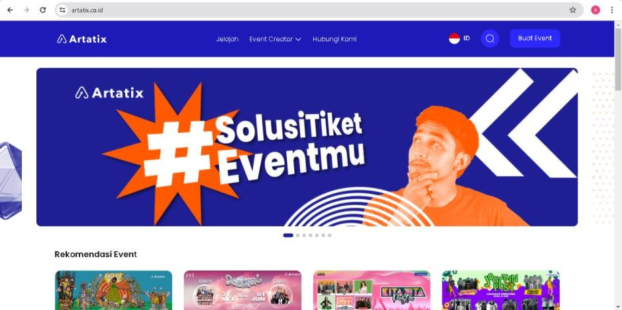
Sumber : Artatix.co.id⁸⁶

86 Website Artatix, dalam https://artatix.co.id/, diakses pada 7 Juni 2024.

Sebagai pendatang baru, Artatix masih dalam tahap membangun reputasi. Promotor event biasanya memilih platform yang telah memiliki rekam jejak yang solid dalam menyediakan layanan ticketing yang handal dan sukses. Artatix perlu waktu untuk membuktikan kualitas dan keandalannya dalam menyelenggarakan berbagai acara. Salah satu faktor utama yang memengaruhi popularitas sebuah platform adalah strategi pemasaran dan promosi. Jika Artatix belum cukup berinvestasi dalam kampanye pemasaran yang agresif atau belum mencapai target audiens dengan efektif, maka tingkat kesadaran dan minat terhadap platform ini akan tetap rendah. Strategi promosi yang tepat sangat diperlukan untuk meningkatkan visibilitas Artatix. Promotor event mencari platform yang menawarkan keamanan transaksi yang tinggi dan dukungan teknis yang kuat. Sebagai platform baru, Artatix perlu membuktikan bahwa mereka dapat menyediakan layanan yang aman dan terpercaya. Isu keamanan sangat krusial dalam industri ini, dan membangun kepercayaan butuh waktu serta konsistensi.
Artatix masih berada dalam tahap awal perjalanannya di industri ticketing. Meskipun belum populer di kalangan promotor event, potensi untuk berkembang dan menjadi salah satu pemain kunci sangat besar. Dengan fokus pada peningkatan reputasi, inovasi produk, strategi pemasaran yang efektif, dan layanan pelanggan yang unggul, Artatix dapat meraih kepercayaan dan popularitas yang lebih besar di masa mendatang. Berbagai tantangan tersebut perlu dihadapi Artatix dengan upaya penuh untuk meningkatkan minat pengguna, dalam hal ini tidak hanya sebagai promotor event namun, minat pembeli tiket event.
Artatix adalah sebuah platform yang dirancang dengan penuh perhatian untuk memastikan pengalaman pengguna yang mudah dan menyenangkan. Artatix hadir dengan antarmuka yang bersih dan modern, memungkinkan pengguna untuk menavigasi situs dengan mudah. Menu dan tombol dirancang dengan jelas, sehingga pengguna dapat dengan cepat menemukan event apa yang ingin mereka cari tanpa kebingungan. Proses pembelian tiket di Artatix dirancang untuk menjadi semudah dan secepat mungkin, bahkan tanpa perlu mendaftar atau login menggunakan email. Cukup dengan mengisi data diri sesuai event yang diinginkan pada formulir pembelian tiket yang tersedia di platform Artatix pengguna dapat melakukan transaksi pembelian

tiket yang mudah dan cepat. Artatix menyediakan fitur pencarian yang canggih dan filter yang efisien, memungkinkan pengguna untuk menemukan event atau tiket lain yang mereka inginkan dengan cepat dan efisien. Pengguna dapat menyaring hasil pencarian berdasarkan lokasi, waktu, harga, popularitas, dan lainnya.
Gambar 3. 2 Fitur Plaform Artatix
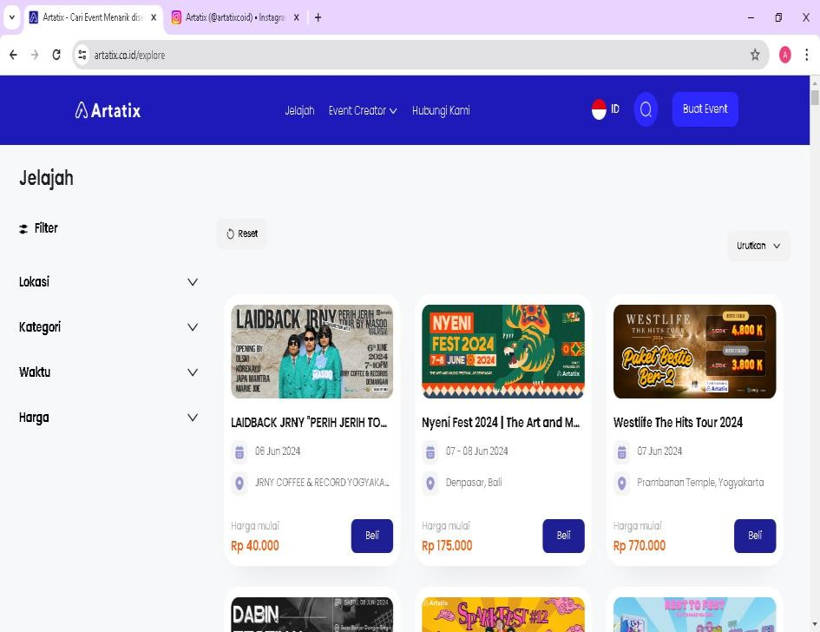
Sumber : Artatix.co.id⁸⁷
Situs Artatix didesain agar responsif di berbagai perangkat, baik itu komputer, tablet, maupun ponsel pintar. Pengguna dapat menikmati pengalaman browsing yang optimal tanpa perlu menyesuaikan tampilan layar mereka. Proses pembelian di Artatix sangatlah mudah dan aman. Metode pembayaran yang beragam juga disediakan untuk kenyamanan pengguna, mulai dari transfer bank, E-wallet, kartu kredit, dan penjualan offline meliputi kerjasama dengan coffee shop, mall, atau ticket box. Artatix menyediakan dukungan pelanggan yang cepat dan responsif. Pengguna dapat dengan mudah menghubungi tim dukungan atau customer service Artatix melalui chat langsung via aplikasi WhatsApp, email, atau telepon untuk mendapatkan bantuan kapan saja.
Untuk membantu pengguna baru atau event promotor yang ingin bekerja sama dengan platform ini, Artatix menyediakan berbagai tutorial dan panduan yang jelas dan informatif. Pengguna baru dapat dengan cepat memahami cara menggunakan

87 Website Artatix, dalam https://artatix.co.id/, diakses pada 7 Juni 2024.

berbagai fitur yang ada di website Artatix. Tentu dengan memberikan tutorial semacam ini akan mempermudah klien untuk mengetahui dan mengerti bagaimana sistem di Artatix berjalan. Selanjutnya diharapkan para klien atau promotor event dapat tertarik menggunakan platform tiket Artatix.
Artatix juga terintegrasi dengan platform media sosial, memungkinkan untuk mempromosikan fitur mereka atau produk unggulan mereka dengan mudah ke akun media sosial mereka. Ini juga memudahkan promosi event dan penemuan produk baru. Artatix sangat memperhatikan keamanan dan privasi pengguna. Data pribadi dan transaksi pengguna dilindungi dengan teknologi enkripsi terbaru, memastikan bahwa semua informasi aman dari penyalahgunaan.
Gambar 3. 3 Sosial Media Artatix
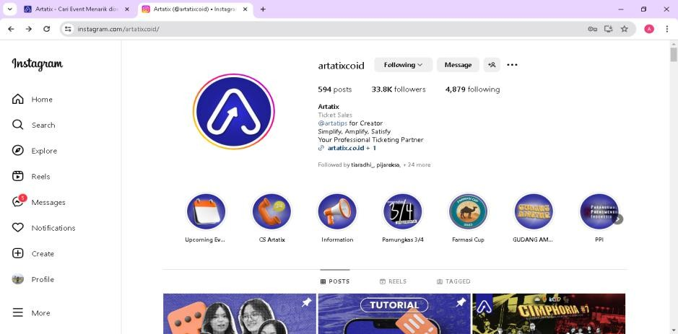
Sumber : Instagram @artatixcoid⁸⁸
Dengan fitur-fitur ini, Artatix memastikan bahwa setiap pengguna dapat menikmati pengalaman yang mulus, efisien, dan menyenangkan. Situs ini tidak hanya memudahkan pengguna dalam menemukan dan membeli tiket event, tetapi juga memastikan bahwa mereka merasa nyaman dan dihargai selama berinteraksi dengan platform ini.

Alur Kegiatan Usaha Artatix
Artatix sebagai platform online pihak ketiga dalam kegiaten event berupaya melakukan kegiatan-kegiatan guna memperoleh pasar dan menggaet klien dalam hal ini event promotor, secara umum berikut merupakan alur kegiatan usaha Artatix.

88 Instagram, Profil Akun Artatix, dalam https://www.instagram.com/artatixcoid/, diakses pada 7 Juni 2024.

Gambar 3. 4 Alur Kegiatan Usaha Artatix
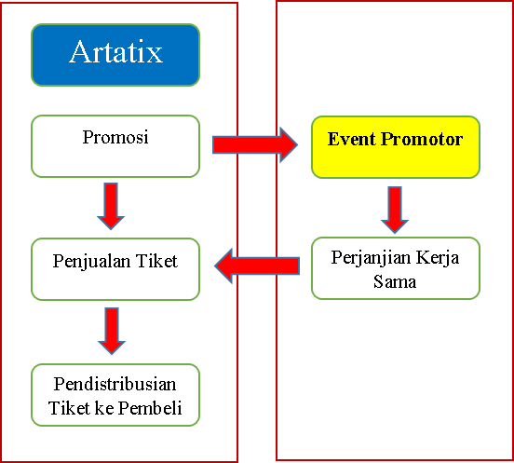
Sumber : Wawancara Platform Artatix⁸⁹
Dari gambar 3.4 kegiatan usaha Artatix, mereka melakukan promosi event melalui platform mereka. Artatix menangani penjualan tiket untuk event yang dipromosikan, setelah tiket terjual, Artatix mendistribusikan tiket kepada pembeli. Event Promotor membuat perjanjian kerja sama dengan Artatix untuk mempromosikan event mereka. Event Promotor membuat perjanjian kerja sama dengan Artatix untuk mempromosikan event mereka. Kerja sama ini mencakup kesepakatan mengenai pembagian tugas, hak dan kewajiban masing-masing pihak, serta kompensasi yang akan diterima Artatix. Dalam proses kolaborasi tersebut Artatix mempromosikan event melalui semua platform yang mereka miliki untuk kemudian menjual tiket dari event tersebut dan setelahnya Artatix akan mendistribusikan tiket yang telah terjual ke pembeli. Promosi ini bisa dilakukan melalui situs web, media sosial, email marketing, dan saluran digital lainnya yang tersedia. Setelah tiket terjual, Artatix mendistribusikan tiket kepada pembeli secara digital. Diagram tersebut menjelaskan secara singkat inti dari alur kegiatan usaha yang dilakukan oleh Artatix. Namun, tidak jarang dalam proses kolaborasinya melahirkan ide kreatif lain seperti kontes di media sosial, influencer marketing, atau kolaborasi dengan merek lain. yang dapat diimplementasikan dalam setiap event yang berbeda.

⁸⁹ Wawancara di Kantor Artatix, Pijar Reksa, Tim Marketing Artatix, Wawancara 4 September 2024.

    - Event yang Menggunakan Platform Artatix
Platform Artatix telah bekerjasama dengan berbagai event musik di Indonesia, berikut adalah event yang telah bekeja sama menggunakan platform Artatix. Beberapa event yang menggunakan platform Artatix di antaranya adalah Fakdafest 2023 yang diselenggarakan oleh Dema Fakultas Dakwah UIN Walisongo Semarang pada 4 Desember 2023. Berbagai kategori tiket yang disediakan oleh penyelenggara yaitu, Presale Bahagia dan Normal Bahagia. Harga tiket bervariasi antara 55.000 rupiah sampai dengan 65.000 rupiah. Penyelenggara event ini menggunakan platform Artatix untuk bekerja sama mengenai penjualan tiket, pendistribusian E-Ticket, promosi event, dan pengelolaan penjualan. Kolaborasi antara Artatix dan Fakdafest 2023 menunjukkan bagaimana platform digital dapat membantu dalam manajemen event, mulai dari promosi hingga penjualan dan distribusi tiket. Dengan memanfaatkan teknologi digital, penyelenggara event dapat mencapai audiens yang lebih luas dan mengelola event dengan lebih efisien.
Gambar 3. 5 Event yang Bekerja Sama dengan Artatix tahun 2023
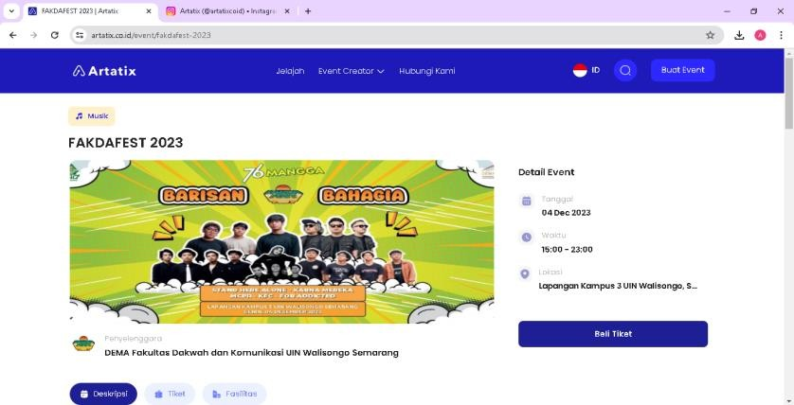
Sumber : Artatix.co.id⁹⁰
Fakdafest 2023, yang diselenggarakan oleh Dema Fakultas Dakwah UIN Walisongo, berhasil dilaksanakan dengan sukses. Artatix, sebagai partner tiket resmi, memainkan peran krusial dalam keberhasilan event ini. Event ini berhasil menarik ribuan peserta, membuktikan efektivitas strategi pemasaran dan penjualan tiket yang dilakukan oleh Artatix.

90 Website Artatix, dalam https://artatix.co.id/, diakses pada 7 Juni 2024.

Event lain yang bekerja sama dengan platform Artatix adalah Buzz Youth Fest 2023 oleh Hectic Creative sebagai promotor. Buzz Youth Fest 2023 diselenggarakan pada tanggal 25 Juni 2023 di Stadion Diponegoro Semarang. Dimeriahkan oleh pengisi acara seperti Sheila On 7, Good Morning Everyone dan lain-lain. Untuk memeriahkan dan menambahkan euforia, Hectic Creative juga menghadirkan beberapa Tenant dengan brand ternama, Chill Spot / Youth Stage yang disi dengan talkshow yang mengangkat tema entrepreneur millennials dan music industry ecosystem yang akan berbagi pengalaman mereka dengan pengunjung Buzz Youth Fest serta Fest stage yang menjadi wadah apresiasi beberapa penampilan band dari kota semarang. Kolaborasi antara Artatix dan Hectic Creative dalam Buzz Youth Fest 2023 menunjukkan bagaimana teknologi digital dapat meningkatkan efektivitas manajemen event. Dari promosi hingga penjualan dan distribusi tiket. Keberhasilan event ini menegaskan pentingnya integrasi teknologi dalam industri event untuk mencapai hasil yang optimal dan memuaskan semua pihak yang terlibat.
Gambar 3. 6 Event Buzz Youth Fest tahun 2023
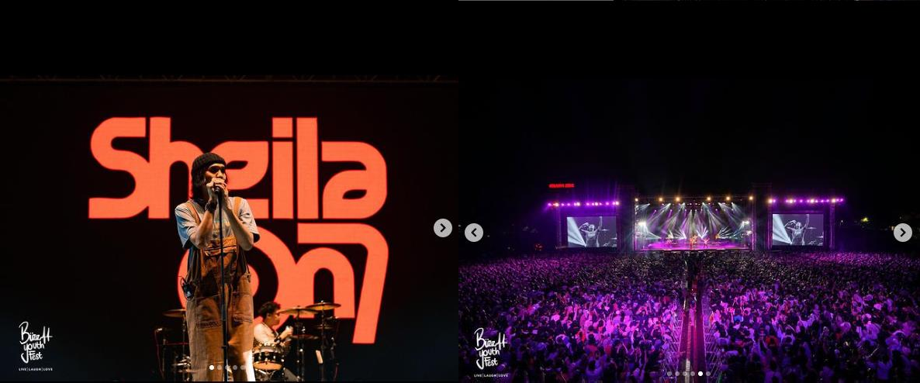
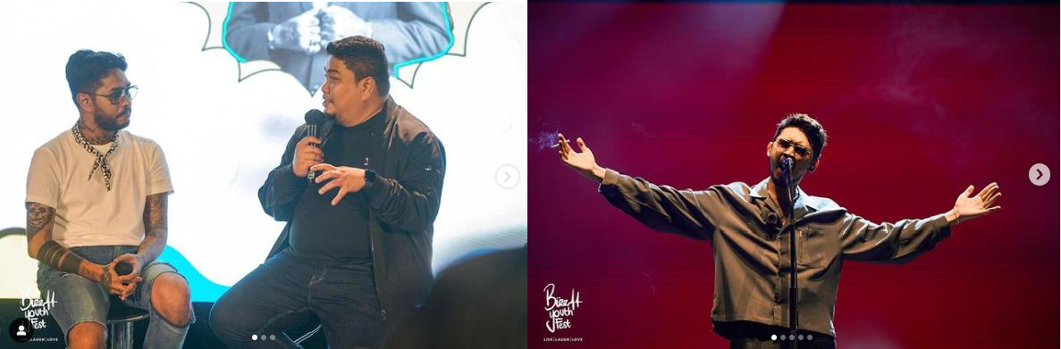

Sumber : Instagram @buzzyouthfest⁹¹

91 Instagram, Profil BYF, dalam https://www.instagram.com/buzzyouthfest/, diakses pada 7 Juni 2024.

BAB IV
HASIL PENELITIAN DAN PEMBAHASAN

  - Analisis Marketing Mix dalam Meningkatkan Penjualan Tiket Event Melalui
Platform Tiket Artatix
Dalam upaya meningkatkan penjualan tiket event, Artatix menerapkan beberapa strategi marketing mix (bauran pemasaran). Strategi tersebut akan dianalisis yaitu sebagai berikut:
    - Strategi Produk (Product)
Produk merupakan segala sesuatu yang memiliki nilai yang tinggi untuk ditawarkan kepada konsumen untuk memenuhi kebutuhan dan memberikan manfaat kepada pelanggan baik dalam bentuk barang ataupun jasa.⁹² Produk (product) adalah segala sesuatu yang dapat ditawarkan kepasar untuk mendapatkan perhatian, dibeli, digunakan, atau dikonsumsi yang dapat memuaskan keinginan atau kebutuhan.⁹³
Platform Artatix memiliki berbagai produk yang ditawarkan, antara lain :
      - E-ticketing. Produk yang paling utama dari platform tiket Artatix adalah E- Ticket atau Electronic Ticket. E-ticket adalah sistem tiketing menggunakan bantuan teknologi elektronik, dimana pengguna memungkinkan membeli tiket secara online dan kemudian mendapatkan tiket secara elektronik. Dengan penggunaan sistem E-ticket ini penyelanggara event tidak perlu mencetak tiket fisik yang akan dijual ke pembeli melainkan hanya perlu memberikan tiket elektronik sebagai bukti pembelian tiket yang sah. Sistem E-ticketing ini telah marak digunakan di berbagai event khususnya event konser musik. Penggunaan E-ticket ini selain memudahkan dalam pencatatan data penjualan juga dapat mengantisipasi penggunaan tiket palsu karena telah dilengkapi dengan barcode.
      - Gelang tiket. Setelah pembeli mendapatkan E-ticket, untuk masuk ke dalam
venue acara diperlukan gelang tiket. Artatix juga menyadiakan pembuatan

92 Risal.M and Salju, “Pengaruh Bauran Pemasaran (4Ps) Dalam Meningkatkan Kinerja Pemasaran,” Balance XIV (2017).
93 Kotler, P, & Armstrong, G, Dasar-dasar Pemasaran, Erlangga, Jakarta, 2001, h. 52

gelang tiket yang terintegrasi dengan sistem data base Artatix yang dapat memudahkan saat scanning ticket masuk ke venue. Gelang tiket ini juga dapat digunakan untuk mengetahui jenis tiket pelanggan, memisahkan posisi menonton sesuai kategori yang dibeli seperti VIP, Festival, Reguler, Invitation, dan digunakan untuk menentukan tempat duduk sesuai nomor kursi yang tertera di E-ticket.
      - Penyelenggara bebas menambah stok E-ticket, dengan fitur ini penyelenggara dapat dengan mudah menyesuaikan stok tiket dan menambah stok tiket sesuai kategori yang ingin mereka jual. Di platform tiket lain sering ditemukan kesulitan dalam menambah stok tiket yang ingin dijual karena harus menambah admin fee untuk menambah stok tiket ini.
      - Fitur invitation, seat map, dan On The Spot ticket. Fitur invitation ini dapat dimanfaatkan oleh penyelenggara event untuk memberikan tiket undangan kepada para sponsor, media partner, maupun para undangan lain. Fitur seat map memudahkan penyelenggara untuk dapat memperkirakan kapasitas venue dan memudahkan penonton untuk mencari lokasi tempat duduk sesuai nomor tiket mereka masing-masing. Ini juga dapat memudahkan sistem crowd control oleh penyelenggara. Dimana penyelenggara dapat mengetahui report real time berapa jumlah tiket yang telah terjual. On The Spot Ticket dapat dimanfaatkan oleh penyelenggara yang ingin menjual tiket pada hari penyelenggaraan event di lokasi tempat event diselenggarakan dan menambah jumlah penjualan tiket untuk memaksimalkan kapasitas venue.
      - Data base volunteer, tenant, dan media partner. Penyelenggara event dapat mengakses data base Artatix yang berhubungan dengan data volunteer, tenant, dan media partner yang telah bekerja sama di berbagai event dengan Artatix. Data base volunteer ini dapat dimanfaatkan oleh penyelenggara untuk mencari volunteer yang dapat dipekerjakan pada hari saat event berlangsung untuk membantu pihak promotor untuk kebutuhan man power. Data base media partner dapat dimanfaatkan pula oleh penyelenggara event untuk mempromosikan event mereka melalui akun-akun atau channel- channel media yang berfokus pada pemberitaan event konser.

      - Fitur kustomisasi formulir pembelian tiket yang akan diisi oleh pembeli. Ini dapat memudahkan penyelenggara untuk mengetahui informasi apa saja yang mereka butuhkan apabila seseorang akan membeli tiket event mereka. Seperti, nama pembeli, jumlah tiket yang ingin dibeli, alamat email, nomor telepon, dan lain sebagainya. Kustomisasi formulir pembelian tiket ini dapat diubah sendiri oleh penyelenggara event secara mudah dengan masuk ke website Artatix.
      - Fitur customer service 24 jam. Fitur ini memudahkan pembeli yang mengalami kendala pembelian tiket. Tim Artatix menyediakan layanan customer service 24 jam. Customer service ini ditangani langsung oleh tim Artatix yang telah berpengalaman untuk dapat menyelesaikan masalah yang ditemui pelanggan, tidak hanya pembeli tiket, customer service ini juga menangani masalah yang dihadapi oleh penyelenggara event. Dengan kemudahan yang diberikan, diharapkan penjualan tiket event melaui platform Artatix mengalami peningkatan.⁹⁴
Produk-produk Artatix merupakan jawaban atas pertanyaan mendasar soal kebutuhan pengguna yang membutuhkan kemudahan dan kepraktisan dalam mengakses tiket event. Dari penjelasan narasumber di atas, produk-produk Artatix dapat dideskripsikan dalam 3 tingkatan, yaitu: the core product, the formal product, dan the augment product. Produk inti (Core Product) dari Artatix adalah E-ticket yang akan dipasarkan langsung ke para pengguna layanan platform tiket Artatix. Kemudian, produk formal (Fomal Product) dari Artatix adalah fitur- fitur yang melekat pada tiket event itu sendiri, dimana platform tiket Artatix menyediakan produk yang berupa E-ticket yang dilengkapi barcode yang tidak mudah ditiru dan terintegrasi dengan sistem data base Artatix, termasuk layanan scan masuk ke area venue event, termasuk fitur invitation, seat map, dan On The Spot ticket. Produk tambahan (Augmented Product) dari platform Artatix merupakan hal tidak berwujud yang melekat pada suatu produk, seperti pelayanan, image, dan garansi produk. yang ada dalam platform Artatix. Fitur seperti data base volunteer, tenant, dan media

94 Artatix Deck 2024.

partner, fitur kustomisasi formulir pembelian tiket, dan fitur customer service 24 jam menjadi Augmented Product dari platform Artatix.⁹⁵ Keputusan lain mengenai kebijakan produk yang perlu diperhatikan adalah mengenai kualitas produk. Produk tiket yang dilengkapi barcode yang terintegerasi dengan sistem data dan produk tiket gelang yang kuat dan tidak mudah robek merupakan suatu keunggulan yang dapat meningktkan kepuasan pelanggan yang kemudian berdampak positif kepada peningkatan jumlah penjualan tiket.
Gambar 3. 7 Contoh tampilan halaman deskripsi event dalam website Artatix
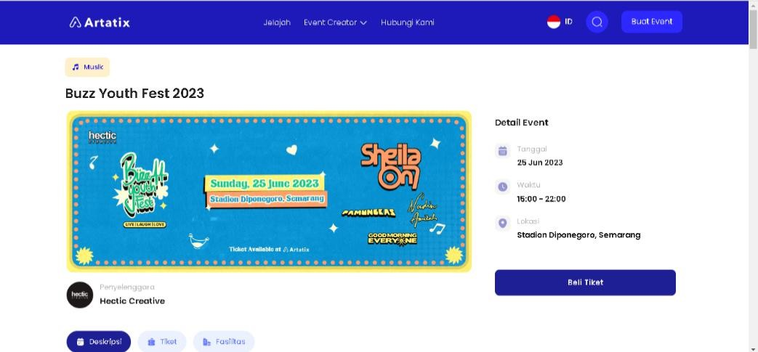
Sumber : Artatix.co.id
    - Strategi Harga (Price)
Harga merupakan variabel dalam bauran pemasaran yang memberikan hasil atau pendapatan bagi perusahaan. Harga merupakan sejumlah uang yang dikeluarkan yang digunakan untuk membayar suatu barang atau jasa.⁹⁶ Harga menjadi faktor penentu dalam pembelian dan menjadi salah satu unsur penting dalam menentukan bagian pasar dan tingkat keuntungan perusahaan.
Platform Artatix memiliki beberapa penawaran dalam penentuan harga tiket, antara lain :
      - Penentuan harga tiket sesuai harga yang diberikan penyelenggara event. Penyelenggara diberikan kebebasan dalam menentukan harga tiket event mereka dengan penyusunan harga meliputi faktor pemilihan bintang tamu

95 Wawancara di Kantor Artatix, Pijar Reksa, Tim Marketing Artatix, wawancara 4 September 2024.
96 Ahmad Mas‘ari, Muhammad Ihsan Hamdy, and Mila Dinda Safira, “Analisa Strategi Marketing mix Menggunakan Konsep 4P (Price, Product, Place, Promotion) Pada PT. Haluan Riau,” Jurnal Teknik Industri 5 (2019).

(Guest Star), pengeluaran produksi event, pajak, dan lain-lain. Dalam menentukan harga jual tiket event penyelenggara dapat membaginya kedalam beberapa kategori tiket. Seperti, Early Entry tiket, jenis kategori ini mengharuskan penonton datang lebih awal sebelum jadwal masuk kategori tiket lain. Kategori tiket ini bertujuan untuk memecah kerumunan penoton agar tidak menumpuk pada satu periode waktu yang sama saat akan memasuki venue event berlangsung, keuntungan lainnya adalah harga tiket cenderung lebih murah dari kategori lain karena ada batas waktu tertentu untuk dapat memasuki venue. Yang kedua tiket Early Bird, kategori ini merupakan rangkaian awal penjualan tiket event, dalam kategori ini harga lebih murah dari kategori tiket lain namun jumlah tiket pada periode kategori ini terbatas. Kemudian, kategori tiket Pre-Sale atau periode penjualan tiket sebelum harga normal atau reguler dikeluarkan, dalam periode penjualan kategori tiket ini harga akan terus naik sampai periode penjualan kategori tiket reguler dikeluarkan. Periode kategori tiket Reguler, kategori ini juga dikenal dengan kategori tiket Normal Price, dimana harga tiket pada kategori ini adalah harga tetap (fixed price) yang dikeluarkan oleh pihak penyelenggara. Opsi kategori tiket yang selanjutnya adalah kategori tiket On The Spot, dalam kategori ini biasanya harga tiket cenderung lebih mahal. Namun, penonton dengan kondisi tertentu dapat terbantu dengan periode penjualan tiket kategori On The Spot ini. Pihak penyelenggara juga dapat memanfaatkan periode penjualan tiket kategori ini untuk meningkatkan penjualan tiket guna memaksimalkan kapasitas venue apabila target penjualan belum terpenuhi dalam periode penjualan sebelumnya.
      - Penentuan Admin fee. Artatix memberikan penawaran yang fleksibel ke penyelenggara event untuk dapat membebankan admin fee ke penonton ataupun dapat juga dibagi pembebanannya ke kedua belah pihak, dalam hal ini admin fee akan dibebankan sebagian ke penonton dan sebagian ke penyelenggara sehingga harga cenderung masih terjangkau. Penawaran awal dari Artatix adalah 5000 rupiah ditambah admin fee sebesar 5% dikalikan rata-rata harga dari setiap kategori tiket. Admin fee yang

dikenakan ini bersifat flat yang berarti dalam setiap kategori tiket dikenakan
admin fee dengan besaran nominal yang sama.
      - Biaya registrasi akun penyelenggara. Untuk dapat menggunakan platform Artatix, penyelenggara hanya perlu registrasi akun di website Artatix. Namun untuk registrasi ini Aratix tidak memungut biaya apapun ke penyelenggara. Ini dapat menghemat biaya produksi event penyelenggara. Dimana dalam hal ini platform lain seperti YesPlis, Protix, Loket, dan sebagainya membebankan biaya registrasi akun ke penyelenggara event. Artatix juga memberikan layanan free set up untuk promotor yang akan menggunakan platform mereka.
      - Penarikan dana penjualan tiket dapat dilakukan tiga hari sekali. Ini sangat memudahkan penyelenggara event untuk dapat mengatur keuangan event mereka. Fitur ini merupakan fitur unggulan yang ditawarkan oleh platform Artatix kepada pihak penyelenggara event. Di sisi lain platform sejenis seperti YesPlis, Protix, Loket, dan lain sebagainya hanya dapat melakukan penarikan dana penjualan tiket beberapa hari setelah event selesai.
      - Metode pembayaran tiket. Artatix memberikan berbagai macam metode pembayaran yang dapat dipilih oleh pembeli antara lain seperti, E-wallet, transfer bank, kartu kredit, dan pay later. Fitur ini tentu sangat memudahkan pelanggan dalam melakukan transaksi, dimana mereka bebas memilih dan menyesuaikan metode pembayaran sesuai keinginan mereka.⁹⁷
Harga juga merupakan pertimbangan yang penting dalam memilih platform tiket. Faktor-faktor yang mempengaruhi harga yang diterapkan dalam sebuah platform tiket adalah hubungan antara permintaan dan penawaran, penurunan loyalitas konsumen, sales mix, harga-harga dalam persaingan, biaya overhead, aspek psikologis, kebutuhan untuk meraih laba. Cara menentukan harga yang tepat adalah dengan melihat harga jual pesaing sejenis, tentunya dengan memperhatikan kualitas dan keunggulan yang ditawarkan. ⁹⁸

97 Wawancara di Kantor Artatix, Pijar Reksa, Tim Marketing Artatix, wawancara 4 September 2024.
98 Rina Rachmawati. “Peranan Bauran Pemasaran (Marketing Mix) terhadap Peningkatan Penjualan”. Jurnal Kompetensi Teknik Vol. 2, No. 2, 2011.

Keputusan tentang harga jual mempunyai implikasi yang cukup luas terkait nilai perusahaan maupun konsumen. Harga yang terlalu tinggi dapat menimbulkan kemungkinan menurunnya daya saing. Sebaliknya harga rendah dapat menyebabkan kerugian, khususnya bila biaya meningkat. Hal ini terutama akan menjadi masalah bagi perusahaan yang baru berdiri. Tujuan perusahaan akan sangat mempengaruhi tingkat harga jual yang akan ditetapkan perusahaan.
Strategi harga yang dilakukan Artatix adalah dengan mempertimbangkan besaran harga dasar tiket dari penyelenggara yang kemudian dikenakan Admin fee dari rata-rata harga tiket per kategori. Dalam penentuan harga ini platform Artatix cenderung mematok biaya admin lebih tinggi dari platform sejenis. Namun strategi Admin fee yang dapat dibebankan ke penonton, penarikan dana penjualan tiket yang dapat dilakukan tiga hari sekali, dan kemudahan pembayaran untuk pembeli merupakan daya tarik platform Artatix dibanding platform tiket lain.

Strategi Distribusi (Place)
Salah satu elemen empat (place) yang masuk dalam marketing mix bukan hanya diartikan sebagai tempat dimana usaha dijalankan, namun lebih luas lagi dimana “place” tersebut merupakan segala kegiatan penyaluran produk berupa barang ataupun jasa dari produsen ke konsumen (distribusi).
Dalam melakukan pendistribusian tiket, Artatix memiliki beberapa cara yang digunakan, antara lain :
      - Pendistribusian tiket otomatis ke pembeli. Cara ini digunakan dalam sistem E-ticketing untuk dapat langsung memberikan tiket kepada pembeli yang telah melakukan pembayaran. Dengan sistem yang dimiliki, Artatix dapat melakukan pendistribusian secara otomatis ke Email pembeli dan pembeli langsung mendapat E-ticket sebagai bukti pembelian tiket yang sah sesaat setelah pembayaran berhasil dilakukan.
      - Ticket Box, Mall partner, dan Coffee Shop partner. Selain menyediakan layanan pembelian tiket online via website, Artatix juga menfasilitasi penjualan tiket offline melalui Ticket Box, Mall partner, dan Coffee Shop partner yang bekerja sama dengan penyelenggara event. Fitur ini memudahkan pembeli yang kesulitan mengakses sistem tiket online atau E-

ticketing. Pembeli yang ingin melakukan pembelian hanya perlu datang ke ticket box terdekat dengan lokasi mereka lalu melakukan pembelian tiket secara offline di lokasi ticket box tersebut. Opsi ini dapat juga tidak dipilih oleh penyelenggara sesuai kebutuhan.
      - Penukaran tiket gelang. Artatix memfasilitasi penukaran E-ticket ke tiket gelang yang digunakan saat akan memasuki venue event. Penukaran tiket fisik atau E-ticket ke tiket gelang ini dapat dilakukan sebelum hari berlangsungnya event atau pada saat hari berlangsungnya event di venue tempat event berlangsung. Tergantung kebijakan yang telah disepakati antara pihak Artatix dengan pihak penyelenggara event.⁹⁹
Pemilihan lokasi merupakan nilai investasi yang paling mahal, sebab lokasi bisa dikatakan menentukan ramai atau tidaknya pengunjung. Lokasi usaha yang berada di pinggir jalan atau ditempat yang strategis cukup menyedot pengunjung untuk dapat melakukan pembelian. Memang untuk mendapatkan lokasi yang strategis tidaklah murah. Lokasi merupakan faktor yang penting dalam mencapai keberhasilan sebuah bisnis, yaitu menyangkut antara lain good visibility, easy access, convenience,curb side appeal, parking.¹⁰⁰ Untuk mengatasi masalah lokasi penjualan tiket yang mahal ini, platform seperti Artatix menggunakan upaya pendistribusian secara online guna memaksimalkan penjualan dan juga mengurasi beban biaya produksi. E-ticket sekarang menjadi solusi untuk penjualan tiket event di tengah maraknya event-event yang terselenggara.
Namun, tidak sedikit pula penyelenggara yang meminta memasarkan tiket mereka secara offline. Dalam hal penjualan dan pendistribusian produk yang berupa tiket seringnya para event promotor mencari sendiri ticket box dan tempat penukaran tiket. Artatix hanya menyediakan opsi untuk partner penukaran tiket dan ticket box.
    - Strategi Promosi (Promotion)
Strategi promosi menjadi hal yang penting dalam bauran pemasaran. Strategi promosi merupakan strategi yang digunakan perusahaan untuk memperkenalkan

99 Wawancara di Kantor Artatix, Pijar Reksa, Tim Marketing Artatix, wawancara 4 September 2024.
100 Rina Rachmawati. “Peranan Bauran Pemasaran (Marketing Mix) terhadap Peningkatan Penjualan”. Jurnal Kompetensi Teknik Vol. 2, No. 2, 2011.

produknya terhadap masyarakat luas agar dapat membujuk calon pembeli untuk membeli produknya yang ditawarkan.¹⁰¹ Dalam melaksanakan tugasnya untuk menjual dan memasarkan tiket event Artatix juga melakukan strategi promosi.
Berikut adalah strategi promosi yang dilakukan platform tiket Artatix :
      - Kustomisasi link penjualan tiket oleh penyelenggara. Penyelenggara dapat membuat link sesuai kebutuhan mereka dalam menjual tiketnya dan difasilitasi oleh Artatix. Sering kali pihak penyelenggara meminta untuk kustomisasi link penjualan dengan nama event mereka sendiri, dari kustomisasi link ini nantinya pembeli akan diarahkan ke website Artatix dengan halaman event terkait yang ingin dibeli dan melakukan transaksi pada website tersebut.
      - Fitur Blasting Email. Penyelenggara event dapat melakukan promosi event mereka dengan memanfaatkan fitur Email Blasting Artatix. Fitur ini memungkinkan pihak penyelenggara memasarkan event mereka dengan mengirimkan Email kepada pembeli melalui data pembelian untuk tujuan promosi event. Di dalam email yang dikirimkan ke pelanggan sebagai strategi promosi juga disertakan link pembelian tiket agar pelanggan dapat melakukan pembelian tiket secara langsung dengan menekan link tersebut.
      - Kustomisasi detail event di website Artatix. Fitur ini memungkinkan penyelenggara event untuk mendesain poster dengan menyertakan detail event mereka pada website Artatix sesuai kebutuhan, seperti menambahkan sponsor, media partner, dan kebijakan partnership yang lainnya. Memberikan detail tentang waktu dan tempat penyelenggaraan event, para pengisi acara, dan rangkaian acara yang akan diselenggarakan. Poster ini kemudian akan ditampilkan pada website Artatix sesuai halaman event terkait. Strategi yang digunakan ini juga merupakan upaya meningkatkan penjualan tiket event.
      - Social Media Artatix. Platform tiket Artatix selain memiliki website sebagai media promosi juga memiliki media sosial yang dapat dimanfaatkan untuk

101 Mas‘ari, Hamdy, and Safira, “Analisa Strategi Marketing mix Menggunakan Konsep 4P (Price, Product, Place, Promotion) Pada PT. Haluan Riau.”

media promosi. Artatix memiliki berbagai media sosial antara lain, Instagram, TikTok, dan Facebook. Melalui akun media sosial Artatix ini penyelenggara dapat mempromosikan event mereka yang juga terintegrasi dengan akun penyelenggara sendiri. Fitur-fitur yang yang telah ada dalam platform media sosial dapat dimanfaatkan pula, seperti fitur collab post, mention, dan tagging.¹⁰²
Promosi adalah aktivitas yang dilakukan untuk mencari konsumen, bukan hanya untuk sekali transaksi, tetapi juga konsumen yang akan melakukan pembelian berulang. Tujuan dari promosi adalah meningkatkan awareness meningkatkan persepsi konsumen, menarik pembeli pertama, mencapai persentase yang lebih tinggi untuk konsumen yang berulang, menciptakan loyalitas merek, meningkatkan average check, meningkatkan penjualan pada waktu-waktu khusus, dan mengenalkan fitur baru.
Cara promosi yang dilakukan Artatix untuk meningkatkan brand awareness, antara lain dengan promosi E-worth of Mouth (E-WoM) melalui tim marketing yang tersebar di berbagai daerah seperti, Semarang, Solo, Malang, Surabaya, dan Yogyakarta, melakukan kerja sama dengan event-event semacam konser musik, pameran, gathering, seminar, event cosplay dan lain sebagaunya, promosi melalui media sosial Instagram dan TikTok dengan menjalin kerja sama dengan akun-akun media partner, mengadakan diskon khusus pada saat-saat tertentu seperti harga khusus pelajar dan mahasiswa, ticket bundling dengan merchandise event terkai, dapat juga dilakukan promosi melalui media cetak seperti reklame, promosi dengan menggunakan spanduk atau pamflet.¹⁰³

102 Wawancara di Kantor Artatix, Pijar Reksa, Tim Marketing Artatix, wawancara 4 September 2024.
103 Wawancara di KantorArtatix, Pijar Reksa, Tim Marketing Artatix, wawancara 4 September 2024.

Gambar 3. 8 Promosi pamflet event konser melalui media sosial Instagram Artatix
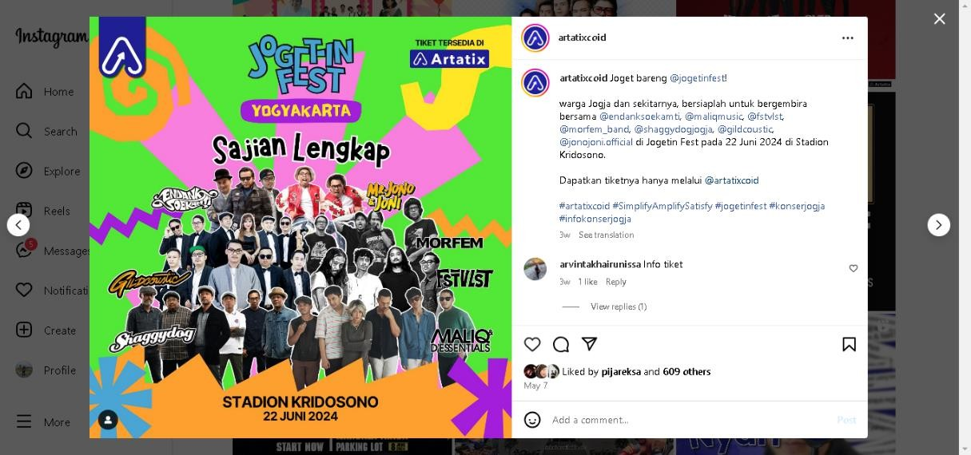
Sumber : Instagram @artatixcoid¹⁰⁴

Gambar 3. 9 Promosi pamflet event konser melalui platform website Artatix
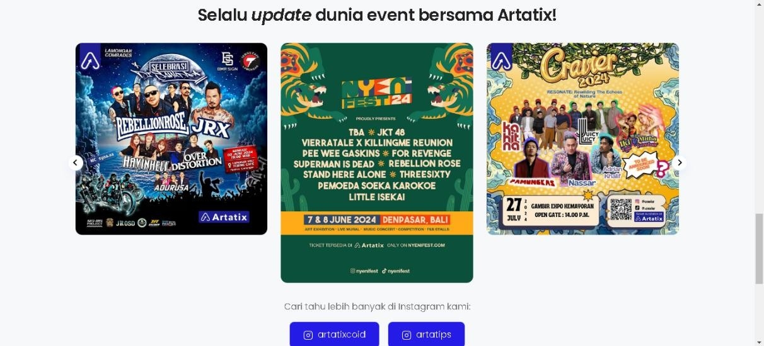
Sumber : Website Artatix.co.id¹⁰⁵
  - Peran Platform Tiket Artatix dalam Meningkatkan Penjualan Tiket Event
Dalam penjualan tiket event konser platform Artatix berperan aktif untuk dapat mengelola dan mendistribusikan tiket dari promotor event ke tangan konsumen atau pembeli secara langsung. Fitur-fitur yang ada dalam platform tiket Artatix sangat membantu promotor mengenai pengelolaan tiket dari A sampai Z. Pihak promotor event

104 Instagram, Akun Artatix, dalam https://www.instagram.com/artatixcoid/, diakses pada 9 Oktober 2024.
105 Website Artatix, dalam https://www.artatix.co.id/ , diakses pada 9 Oktober 2024.

konser musik yang telah menggunakan jasa dari Artatix merasa terbantu akan adanya digitalisasi di bidang event, khususnya dalam penjualan tiket. E-ticket yang menjadi produk utama Artatix menjadi solusi untuk pihak promotor dalam mengelola dan memasarkan tiket event mereka. Promotor tidak lagi direpotkan dengan harus mencetak dan menjual tiket secara manual atau secara offline menggunakan tiket fisik, cukup dengan memanfaatkan platform tiket online seperti Artatix masalah pengelolaan tiket event mereka sudah teratasi. Platform online ticketing Artatix sangat memudahkan pihak promotor untuk dapat mengenali konsumen mereka, mengolah data penjualan, dan mengarahkan target promosi secara tepat sasaran.¹⁰⁶
Di sisi lain, Artatix juga mendapatkan berbagai keuntungan dengan menjalin kerja sama dengan pihak promotor event, karena dapat mempromosikan platform mereka secara langsung ke pengguna dengan lebih massive tentang kelebihan, kemudahan akses, untuk mencapai kepuasan tidak hanya pihak promotor namun juga tentu saja kepuasan pengguna atau pelanggan itu sendiri.¹⁰⁷
Hasil wawancara dengan pihak promotor menghasilkan pengetahuan dan informasi yang cukup menarik, dimana platform tiket online dapat membantu meningkatkan penjualan tiket event mereka meskipun banyak faktor yang mempengaruhi peningkatan penjualan. Menurut pihak promotor dari event Buzz Youth Festival yakni Hectic Creative yang diwakili oleh Panji Pamungkas, fitur seperti E-ticket, Website yang dapat dikendalikan langsung oleh promotor, scan tiket secara otomatis sangat membantu pihaknya dalam mengelola, memasarkan dan menjual tiket event mereka. Namun, menurutnya faktor lain yang juga sangat berpengaruh dalam peningkatan penjualan tiket yakni pemilihan Guest Star atau bintang tamu dalam suatu event konser. Sosok yang sedang hits dan digemari penonton dapat secara signifikan meningkatkan jumlah penjualan tiket. Pemilihan penampil atau Guest Star yang akan tampil pada sebuah event bisa menjadi sangat krusial untuk penjualan, karena saat ini penonton tidak lagi hanya menonton sesuai event yang ingin mereka tonton namun mereka sangat ingin menonton artis serta band-band yang mereka sukai. Selain itu, harga tiket yang masuk akal dan sesuai dengan kemampuan pasar untuk membeli tiket event konser menjadi faktor lain. Maka

106 Wawancara di Kantor Hectic Creative, Gerfian Riandra, Founder Hectic Creative, wawancara 4 September 2024.
107 Wawancara di Kantor Artatix, Pijar Reksa, Tim Marketing Artatix, wawancara 4 September 2024.

dari itu, harga yang terjangkau target pasar juga menjadi krusial dalam hal penjualan tiket event khususnya event konser. Kemudian faktor selanjutnya adalah pemilihan lokasi venue disesuaikan dengan kapasitas dan target audiens, lokasi tempat diadakannya event konser juga menentukan jumlah penjualan tiket. Kemudahan akses ke lokasi event dan kondisi venue yang nyaman dan aman, kesesuaian jumlah penonton dan luas lokasi yang memadahi yang sesuai untuk menonton konser musik menjadi pertimbangan tersendiri untuk penonton dapat memutuskan untuk membeli tiket suatu event.¹⁰⁸
Dari pengakuan salah satu pengguna layanan platform tiket online Artatix, sebagai pembeli dia sangat termudahkan dengan adanya sistem E-ticket, dimana dia tidak perlu repot membeli tiket secara offline, menyimpan, dan mencari tiket konser pada saat akan memasuki venue pertunjukan. Hanya perlu menunjukkan bukti E-ticket sebagai akses masuk ke area penonton. Menurutnya, fitur dari website Artatix yang dimana tidak perlu membuat akun pada saat ingin membeli tiket event itu sangat memudahkan bagi pengguna, karena dia dapat dengan cepat dan tidak perlu susah payah pada saat ingin membeli sebuah tiket event konser. Hanya perlu mengisi data dalam formulir penjualan tiket pada website Artatix lalu menyelesaikan pembayaran. Fitur lain yang menurutnya sudah baik adalah pendistribusian E-ticket langsung ke email pengguna yang sangat cepat dan sangat mudah dicari.¹⁰⁹
Menurut pengguna lain, adanya potongan harga atau diskon khusus untuk pembeli juga menguntungkan. Promosi seperti diskon yang dilakukan oleh pihak promotor dapat pula meningkatkan jumlah penjualan tiket event. Dari pernyataan penonton event Cherry Pop Fest, faktor utama dirinya memutuskan untuk membeli sebuah tiket event konser adalah bintang tamu yang diundang oleh pihak promotor. Kedua, faktor yang menentukan adalah kredibilitas promotor itu sendiri. Dimana promotor yang telah dikenal sukses menggelar event-event serupa membuat penonton yakin untuk membeli tiket sebuah event konser. Ketiga, adalah kemudahan untuk mendapatkan tiket event yang pembeli inginkan. Akses ke website pembelian, visibilitas event yang mudah ditemukan, dan kemudahan menyelesaikan pembayaran merupakan suatu hal penting yang tidak dapat dihiraukan.¹¹⁰

108 Wawancara di Kantor Hectic Creative, Panji Pamungkas, Director Hectic Creative, wawancara 4 September 2024.
109 Wawancara, Resta Tri Palmawan,Pengguna platform Artatix, Buzz Youth Festival, wawancara 6 Oktober 2024.
110 Wawancara, Tiar Adi Nugroho, Pengguna platform Artatix, Cherry Pop Fest, wawancara 6 Oktober 2024.

Kemudahan penyelesaian masalah seperti ditemukannya eror pada website atau kesalahan pengisian email pengguna menyebabkan transaksi terkendala, maka dari itu customer service yang handal sangat berperan untuk menyelesaikan permasalahan semacam ini agar proses pembelian tiket oleh pelanggan dapat dilanjutkan dan pada akhirnya user experience atau pengalaman pengguna yang baik akan dapat menigkatkan jumlah penjualan secara signfikan.
Pada saat akan memasuki venue event konser akan dilakukan scan tiket oleh pihak Artatix, kecepatan dan ketepatan dalam melakukan scanning ini menjadi salah satu faktor yang dapat juga meningkatkan kepuasan pelanggan dan pihak promotor. Yang mana pada akhirnya akan berdampak pula pada peningkatan penjualan tiket event. Ketepatan mengidentifikasi tiket sesuai data pelanggan agar tidak terjadi kecurangan dalam proses checking ini menjadi krusial yang apabila terjadi kesalahan melakukan scan atau terjadi penggandaan tiket pihak promotor menjadi sangat dirugikan, maka dari itu fitur barcode pada E-ticket yang diterapkan Artatix dapat menghindari atau memperkecil kemungkinan kebocoran ini terjadi.¹¹¹
Peran platform tiket Artatix dalam mengelola dan memasarkan tiket event yang dalam penelitian ini lebih berfokus membahas tentang event konser musik di kota Yogyakarta menunjukan dampak yang positif. Fitur-fitur yang disediakan oleh Artatix dalam platform-nya membantu meningkatkan efisiensi penjualan tiket event konser dan pada akhirnya turut meningkatkan jumlah penjualan tiket event konser. Strategi bauran pemasaran (marketing mix) 4P Product, Price, Place, dan Promotion yang diterapkan Artatix telah secara nyata berperan dalam peningkatan penjualan tiket event.

111 Wawancara di Kantor Artatix, Muhammad Ridwan, Tim Sistem Engineer Artatix, wawancara 4 September 2024.

Berikut data penjualan tiket event Buzz Youth Fest oleh Hectic Creative : Tabel 4. 1 Data penjualan tiket event Buzz Youth Fest

Buzz Youth Fest 2021 | Kategori Tiket | Harga | Jumlah Tiket
Buzz Youth Fest 2021 | Pre-Sale 1 | 125.000 | 10000
Buzz Youth Fest 2021 | Pre-Sale 2 | 150.000 | 10000
Buzz Youth Fest 2021 | Pre-Sale 3 | 175.000 | 10000
Buzz Youth Fest 2021 | Reguler | 210.000 | 10000
Buzz Youth Fest 2022 | Kategori Tiket | Harga | Jumlah Tiket
Buzz Youth Fest 2022 | Pre-Sale 1 | 150.000 | 8000
Buzz Youth Fest 2022 | Pre-Sale 2 | 175.000 | 8000
Buzz Youth Fest 2022 | Pre-Sale 3 | 200.000 | 8000
Buzz Youth Fest 2022 | Reguler | 250.000 | 8000
Buzz Youth Fest 2023 | Kategori Tiket | Harga | Jumlah Tiket
Buzz Youth Fest 2023 | Pre-Sale 1 | 180.000 | 15000
Buzz Youth Fest 2023 | Pre-Sale 2 | 200.000 | 15000
Buzz Youth Fest 2023 | Pre-Sale 3 | 230.000 | 15000
Buzz Youth Fest 2023 | Reguler | 270.000 | 15000
Sumber: Data Penjualan Tiket Artatix

BAB V PENUTUP

Kesimpulan
Dari hasil penelitian yang dilakukan oleh peneliti, maka dapat diambil kesimpulan yakni :
Platform tiket Artatix menggunakan strategi marketing mix dalam menjalankan bisnisnya. Penerapan strategi marketing mix 4P (product, price, place, dan promotion) oleh platform Artatix dinilai menunjukkan dampak positif terhadap penigkatan jumlah penjualan tiket event konser.
    - Strategi Product : Artatix selalu memperhatikan kualitas produknya terutama E-ticket event, memberikan pengamanan yang baik kepada setiap tiket yang dijual dengan memberikan barcode yang sulit diduplikasi.
    - Strategi Price : Dalam menentukan harga jual tiket Artatix memberikan keleluasaan kepada pihak promotor event untuk dapat membebankan admin fee kepada penonton maupun dapat ditanggung oleh promotor sendiri. Namun, admin fee yang terlalu besar dan cenderung lebih mahal dari kompetitor platform tiket sejenis dapat mempengaruhi jumlah penjualan tiket.
    - Strategi Place : Untuk penerapan strategi place atau distribusi, Artatix menerapkan online sistem dimana E-ticket langsung dikirim ke email pembeli dan dapat langsung diterima oleh pembeli tiket. Penerapan strategi ini sangat efektif untuk meningkatkan volume penjualan tiket event karena memudahkan promotor untuk menjual tiket event mereka. Penonton sangat dimudahkan untuk mendapatkan tiket event yang mereka butuhkan secara langsung melalui email tanpa perlu datang dan membeli tiket secara offline, meskipun Artatix juga menyediakan fasilitas tiket On The Spot.
    - Strategi Promotion : Strategi promotion Artatix melalui media sosial seperti Instagram dan Tiktok memberikan dampak positif kepada visibilitas penonton untuk mencari event yang ingin mereka datangi. Selain promosi melalui media sosial, Artatix juga memasarkan event dari promotor melalui website yang dapat langsung diakses oleh calon pembeli, deskripsi tentang event yang jelas dan

mudah dipahami berpengaruh baik kepada user experience, yang kemudian diharapkan konsumen dapat melanjutkan proses pembelian secara mudah dan cepat. Strategi promosi ini pada akhirnya memberikan dampak positif yakni peningkatan jumlah penjualan tiket event, khususnya event konser di kota Yogyakarta.
Meskipun telah menerapkan keempat strategi marketing mix tersebut, penerapan strategi marketing mix 4P oleh Artatix sebagai upaya peningkatan penjualan tiket event memiliki faktor pendukung dan faktor penghambat.
- Faktor pendukung dalam upaya peningkatan penjualan tiket event ini adalah strategi Product, Place, dan Promotion. Produk E-ticket sebagai unggulan platform Artatix memberikan solusi yang mempermudah proses jual-beli antara pihak promotor dan pembeli. Strategi Place atau dalam hal ini pendistribusian E-ticket mempercepat proses jual-beli antara pihak promotor dan pembeli. Strategi Promotion Artatix memperluas visibilitas acara yang dapat memudahkan penonton untuk mencari event yang mereka inginkan.
- Faktor penghambat upaya peningkatan penjualan tiket event adalah strategi Price. Penentuan harga atau admin fee yang terlalu tinggi dan tidak sesuai dengan target pasar menjadi halangan yang memberikan dampak yang cukup signifikan.

Saran
Berdasarkan hasil penelitian yang dilakukan penulis, dapat diberikan beberapa
saran, antara lain :
    - Diharapkan pihak promotor dapat menentukan harga yang dapat disesuaikan dengan biaya produksi dan target pasar. Penentuan harga dari promotor harus menentukan harga tiket yang kompetitif, mempertimbangkan biaya produksi seperti, biaya sewa venue, sewa bintang tamu, biaya produksi teknis, target pasar (demografi, minat), harga kompetitor, strategi diskon dan promosi.
    - Diharapkan pihak platform Artatix dapat memberikan admin fee yang lebih terjangkau agar dapat bersaing dengan platform online ticketing sejenis. Seperti platform lain yang menerapkan admin fee berkisar antara 2% sampai 5% dari harga tiket.

    - Diharapkan pada penelitian selanjutnya dapat memperdalam strategi seperti, perluasan analisis strategi marketing mix 4P dengan mempertimbangkan analisis SWOT (Strengths, Weaknesses, Opportunities, Threats), strategi diferensiasi produk (konten eksklusif, pengalaman unik), pengembangan program loyalitas pelanggan (reward, diskon). Karena dalam penelitian ini hanya membahas tentang strategi marketing mix 4P (Product, Price, Place, dan Promotion).

DAFTAR PUSTAKA
A. N., Adya Utami Syukri. (2022). “Digital marketing dalam pengembangan usaha mikro, kecil, dan menengah.” KINERJA: Jurnal Ekonomi dan Manajemen, 170- 182.
A. Nurfitasari, G. Prabawa Kusuma and H. Prasetyo Utomo, "Aplikasi Indonesia Musik Event Berbasis Mobile Web. E-Proceeding of Applied Science.," 2016.
Adya Utami Syukri, A. N. (2022). “Digital marketing dalam pengembangan usaha mikro, kecil, dan menengah.” KINERJA: Jurnal Ekonomi dan Manajemen, 170- 182.
Agus Hariyanto. 2014. “Service Innovation Through Technology and Information System Facilities (Study Case Online in PT. Kereta Api Indonesia).” Fakultas Teknik Universitas Gadjah Mada, Yogyakarta.
Ahmad Mas‘ari, Muhammad Ihsan Hamdy, and Mila Dinda Safira, “Analisa Strategi Marketing mix Menggunakan Konsep 4P (Price, Product, Place, Promotion) Pada PT. Haluan Riau,” Jurnal Teknik Industri 5 (2019).
Alam, A. Z., Aryandari, C., & Saputra, A. T. (2023). Social media engagement Ngayogjazz sebagai festival musik di Yogyakarta. Jurnal Universitas Negeri Makasar, 13(2).
Aliami, S., Hakimah, E. N., & Fauji, D. A. S. (2018). Dampak pengembangan pemasaran digital pada startup’s (Studi kasus pada wirausaha baru). EkoNiKa, 3(1).
Andy Prasetyo Wati, dkk, Digital marketing, 1 ed. (Malang: Edulitera, 2020), h. 11.

Artatix deck 2024.
Artatix, dalam https://artatix.co.id/, diakses pada 7 Juni 2024.

Bienz. 2008. Electronic Ticketing: Electronic Business Course. Fribourg: Project Paper.

Chaffey, D., & Ellis-Chadwick, F. (2019). Digital marketing: Strategy, Implementation and Practice (7th ed.). Pearson.[^1]
Christian A.D. Selang, Bauran Pemasaran (Marketing Mix) Pengaruhnya Terhadap Loyalitas Konsumen Pada Fresh Mart Bahu Mall Manado, Jurnal EMBA, Vol. 1, No. 3, 2013, h. 72.

Cresendo Yogyakarta. Data sekolah musik.

Djaslim Saladin, Manajemen Pemasaran, Linda Karya, Jakarta, h. 166.

Djaslim, Saladin dan Herry Achmad Buchory. 2010. Manajemen Pemasaran Ringkasan Praktis, Teori, Aplikasi, dan Tanya Jawab. Bandung: Linda Karya.
Donthu, N., & Gustafsson, A. (2020). Dampak COVID-19 terhadap bisnis dan penelitian. Jurnal Riset Bisnis.
El Junusi, Rahman. Digital Marketing During the Pandemic Period; A Study of Islamic Faidatur Robiah, Marketing Hebat Ala Rasulullah saw., PT. Tiga Serangkai, Solo, 2017, h. 80. Fajar Adhitya. (2018). The marketing strategy of the product with sensual marketing.
Hamdi Agustin, Studi Kelayakan Bisnis Syariah, PT. RajaGrafindo Persada, Depok, 2017, h. 92.

Hammou, I., Aboudou, S., & Makloul, Y. (2020). Social media and intangible cultural heritage for digital marketing communication: Case of Marrakech crafts.
Hariyanto, Agus. 2014. “Service Innovation Through Technology and Information System Facilities (Study Case Online in PT. Kereta Api Indonesia).” Fakultas Teknik Universitas Gadjah Mada, Yogyakarta.
Indrajaya, Titus. Potensi Industri MICE (Meeting, Incentive, Conference And Exibition) di Kota Tangerang Selatan, Provinsi Banten, Jurnal Ilmiah WIDYA, Vol. 3, No. 2 (2015).
Instagram, Profil Akun Artatix, dalam https://www.instagram.com/artatixcoid/, diakses pada 7 Juni 2024.
Instagram, Profil Event Buzz Youth Fest, dalam https://www.instagram.com/buzzyouthfest/, diakses pada 7 Juni 2024.
Intan Tri Jati Ningrum, Sengguruh Nilowardono, “Pengaruh Event dan Brand Image Terhadap Minat Beli Produk Rokok Sampoerna A Mild Pada PT HM SAMPOERNA Area Marketing Surabaya”, Jurnal Manajemen Kinerja Vol.2, Nomor 1 (2016) halaman 58.
Ita Nurcholifah, Strategi Marketing Mix Dalam Perspektif Syariah, Jurnal Khatulistiwa- Journal Of Islamic Studies, Vol. 4, No. 1, 2014, h. 79.
Kasmir and Jakfar, Studi Kelayakan Bisnis, 14th ed. (Jakarta: Prenadamedia Group, 2020).

Khalida, A. N., & Hasanat, N. U. (2019). Kebahagiaan pada penikmat konser musik di Yogyakarta
Universitas Gadjah Mada.

Khan, A. S. , B. M., & Shehzad, M. (2020). Impact of Digital marketing on Online Purchase Intention : Mediating Effect of Brand Equity & Perceived Value Submitted By Impact of Digital marketing on Online Purchase Intention : Mediating Effect of Brand Equity & Perceived Value Submitted By Under Sup. Journal of Asian Business Strategy.
Kotler dan Amstrong, Garry. 2012. Prinsip-Prinsip pemasaran, Jilid 1. Jakarta: Erlangga Kotler, P, & Armstrong, G, Dasar-dasar Pemasaran, Erlangga, Jakarta, 2001, h. 52.
Kotler, P, & Armstrong, G, Dasar-dasar Pemasaran, Erlangga, Jakarta, 2001, h. 98. Kotler, P. (1997). Manajemen Pemasaran, Edisi Bahasa Indonesia jilid satu. Aula Prentice. Kotler, P., & Armstrong, G. (2012). Principles of Marketing. Pearson Education.
Kurdi, B., Alshurideh, M., Akour, I., Alzoubi, H., Obeidat, B., & Alhamad, A. (2022). The role of
digital marketing channels on consumer buying decisions through eWOM in the Jordanian markets. International Journal of Data and Network Science, 6(4), 1175–1186.
Kurtz, D. L. (2008). Contemporary Marketing. Cengage Learning.

Leviana, T. (2019). Pengaruh social media marketing terhadap willingness to pay premium price melalui brand equity pada konsumen estee lauder. Agora, 7(1)
M Nafarin, Penganggaran Perusahaan (Jakarta: Salemba Empat, 2004).
Mas‘ari, Ahmad., Muhammad Ihsan Hamdy., & Mila Dinda Safira. (2019). “Analisa Strategi Marketing mix Menggunakan Konsep 4P (Price, Product, Place, Promotion) Pada PT. Haluan Riau,” Jurnal Teknik Industri 5.
Mas‘ari, Hamdy, and Safira, “Analisa Strategi Marketing mix Menggunakan Konsep 4P (Price, Product, Place, Promotion) Pada PT. Haluan Riau.”
Masuara, dkk, Rancang Bangun E-ticketing Bioskop Studio 21 Manado Berbasis Multiplatform Manado: e-journal Teknik Elektro dan Komputer. Vol 4 No 2 2015:45-55.

Meuthia Nabila Pratiwi, Gadang Ramantoko dan Herry Irawan (2023). Analisa Ewom Untuk Program Pemasaran Media Sosial Instragram Tiket.Com Menggunakan Topic Modelling, Sentiment Analysis, Dan Social Network Analysis.
Moekijat (2000). Kamus Manajemen, 488.

Muhammad Supriyanto dan Muhammad Taali, Pengaruh Bauran Pemasaran (Marketing mIx) Terhadap Pengambilan Keputusan Menginap Di The Sun Hotel Madiun, Epicheirisi, Vol. 2, No. 1, 2018, h. 14.
Muslimah, S., Hamid, R. S., & Aqsa, M. (2021). Analisis Dampak Kepercayaan Terhadap Keputusan Pembelian Online: Perspektif Marketing mix. Jesya (Jurnal Ekonomi dan Ekonomi Syariah), 4(1), 137-150.
Nafiudin Al-Bantani, Hamdan, “Pemanfaatan Pemasaran Digital untuk Meningkatkan Volume Penjualan Produk UMKM”, Jurnal Pemasaran Digital dan Industri Halal (2020).
Nataliia, V. (2020). Digital marketing: Strategies and Trends.
Nicholas, Bien. Electronic Ticketing: Electronic Business Course: Fribourg (Project Paper, 2014), halaman 53.
Ningsih, Desy Sulastriya., and M. Ruslianor Maika. (2020). “Strategi Bauran Pemasaran 4P Dalam Menentukan Sumber Modal Usaha Syariah Pedagang Pasar Di Sidoarjo,” Jurnal Ilmiah Ekonomi Islam 6.
Nitisemito Alex S, Manajemen Personalia (Jakarta: Ghalia Indonesia, 2009) Noor, Any. Manajemen event. Bandung. Alfabeta. 2013.
Novianti Indah Putri, Yudi Herdiana , Yaya Suharya , Zen Munawar, Manajemen Informatika Universitas Bale Bandung, Kajian Empiris Pada Transformasi Bisnis Digital
Nurshal Shabila Mantika, Anisatul Auliya dan Diani Mustika PriantiRini Yustiani, R. Y. (2017). Online Ticket Week : Strategi Pemasaran Untuk Meningkatkan Antusiasme Pelanggan Tiket.com, Journal of Tourism Destination and Attraction
Nurul Huda, Pemasaran Syariah Teori dan Aplikasi, Kencana, Depok, 2017, h. 83. Pandji Pamungkas, Wawancara, 14 Agustus 2024, Pukul 22.11.

Pangastuti, R. L., Efery, K., & Yap, N. (2023). How Are The Intentions And Perceptions Of Smes On The Use Of Digital Payments Using Qris In The City Of Kediri. Jurnal Ekonomi, 12(01), 965–968.
Perspective, Jurnal Pemasaran Digital Dan Industri Halal Vol. 2, No. I (2020) 15-2. Quran.nu.or.id, https://quran.nu.or.id/al-baqarah/185 diakses 10 Agustus 2024
Rahman El Junusi, “Pemasaran Digital Selama Masa Pandemi; Kajian Perspektif Islam,” Jurnal Pemasaran Digital Dan Industri Halal 2, No. 1 (2020): h. 17.
Rambat Lupiyoadi, Manajemen Pemasaran Jasa, Salemba Empat, Jakarta, 2013, h. 92-93.

Ridwan Sanjaya, Josua Tarigan. 2009. Creative Digital Marketing. Jakarta: PT Elex Media Komputindo.
Rika Paujiah, Ahmad Mulyadi Kosim, Syarifah Gustiawan, Pengaruh Bauran Pemasaran Syariah dan Label Halal Terhadap Keputusan Pembelian, Al Maal: Journal of Islamic Economics and Banking, Vol. 2, No. 1, 2020, h. 147.
Rika Paujiah, Ahmad Mulyadi Kosim, Syarifah Gustiawan, Pengaruh Bauran Pemasaran Syariah dan Label Halal Terhadap Keputusan Pembelian, Al Maal: Journal of Islamic Economics and Banking, Vol. 2, No. 1, 2020, h. 15035M. Nazir, Metode Penelitian, Ghalia Indonesia, Jakarta, 1988, hal. 111.
Rika Paujiah, Ahmad Mulyadi Kosim, Syarifah Gustiawan, Pengaruh Bauran Pemasaran Syariah dan Label Halal Terhadap Keputusan Pembelian, Al Maal: Journal of Islamic Economics and Banking, Vol. 2, No. 1, 2020, h. 145
Rika Paujiah, Ahmad Mulyadi Kosim, Syarifah Gustiawan, Pengaruh Bauran Pemasaran Syariah dan Label Halal Terhadap Keputusan Pembelian, Al Maal: Journal of Islamic Economics and Banking, Vol. 2, No. 1, 2020, h. 150.
Risal.M and Salju, “Pengaruh Bauran Pemasaran (4Ps) Dalam Meningkatkan Kinerja Pemasaran,”
Balance XIV (2017).

RoniMohamad dan Endang Rahim. Strategi Bauran Pemasaran (Marketing Mix) Dalam Perspektif Syariah. (Jurnal Ekonomi Syariah IAIN Sultan Amai Gorontalo)Volume 2, Nomor 1, 2021.
Ryan, D. (2016). Understanding Digital marketing: Marketing Strategies for Engaging the Digital Generation (4th ed.). Kogan Page.[^2]
Sindhuja, P. (2022). Assessment of Digital marketing Technologies using TOPSIS Method
Sofjan Assauri, Manajemen Pemasaran (Banjarmasin: PT RajaGrafindo Persada,

Sopiyan, P. (2022). “Pengaruh Digital marketing dan Kualitas Pelayanan Terhadap Keputusan Pembelian. “ Coopetition : Jurnal Ilmiah Manajemen, 13(2), 249–258.
Suparman, Della Utami Putri Ramadan. Pengaruh E-ticket dan Promosi Pada Media Sosial Instagram Terhadap Keputusan Pembelian Tiket AIRASIA (Studi Kasus pada Rute Penerbangan Jakarta-Denpasar). Jurnal Abiwara : Jurnal Vokasi Administrasi Bisnis Vol. 3, No. 1, September 2021, pp. 67 – 87.
Susianto. Didi, "Perancangan Sistem Pemesanan E-Tiket Pada Wisata Di Lampung Berbasis Web Mobil.” 2:60–71.," 2019.
Swastha Tjiptono, Basu, dan T. Hani Handoko, Manajemen Pemasaran Analisa Perilaku Konsumen, Edisi Keenam, BPFE, Jakarta Barat, 2008, h. 80
Swastha, B. (2002). Manajemen Pemasaran.

Swastha, B., & Irawan, I. (2008). Manajemen Pemasaran Modern. Liberty.
Taherdoost, Hamed ,Department of Arts, Communications and Social Sciences, University Canada West, Vancouver, BC, Canada, Digital marketing. In: E-Business Essentials. EAI/Springer Innovations in Communication and Computing.
Taherdoost, Hamed ,Department of Arts, Communications and Social Sciences, University Canada West, Vancouver, BC, Canada, Digital marketing. In: E-Business Essentials. EAI/Springer Innovations in Communication and Computing.
Tjiptono. 2015. Strategi Pemasaran. Edisi 4. Yogyakarta: Hadi Offset.

Trung, N. Q., & Thanh, N. Van. (2022). Evaluation of digital marketing technologies with fuzzy linguistic MCDM methods. Axioms, 11(5), 230
Van der Wagen, L., & Carlos, B. Event Management: For Tourism, Cultural, Business and Sporting Events. Pearson.
Wati, Andy Prasetyo., dkk. (2020). Digital marketing. Malang. Edulitera. h. 11. William J. Stanton, Prinsip Pemasaran, Erlangga, Jakarta, h. 171.
Winda Afrillia, Achmad Fauzi, Delila Rambe, Tri Anggraeni, Nyai Rika Ambarwati, Hamdy
Febrian (2022). Pengaruh Strategi Pemasaran Dan Kualitas Layanan Terhadap Keputusan Nasabah Pada Bank Syariah, Jurnal Manajemen dan Bisnis Vol 1. No. 3.
Yafi Faishal Riskyady (2021). Pengaruh Media Sosial dan Harga Terhadap Keputusan Pembelian Tiket Pertandingan Sepak Bola Persebaya pada Loket.com, Jurnal Pendidikan Tata Niaga Vol 9 No. 2.
Yuliana, Ardansyah (2022). Analisis Strategi Pemasaran Untuk Meningkatkan Penjualan Minuman Kedai Kopi Square diKota Bandar Lampung, Jurnal Sinomika Vol 1 No.3.
Zulkarnain, Ilmu Menjual, (Yogyakarta, Graha Ilmu, 2012), 12.

LAMPIRAN-LAMPIRAN

Lampiran 1 Draft Pertanyaan Wawancara Untuk Pihak Platform Artatix

- Apakah Anda telah mengetahui tentang strategi marketing mix? "Ya, kami sudah sangat familiar dengan strategi marketing mix, yang terdiri dari produk, harga, distribusi, dan promosi. Strategi ini merupakan dasar dari setiap kegiatan pemasaran yang kami lakukan, dan kami memastikan bahwa semua aspek tersebut terintegrasi dengan baik dalam setiap kebijakan yang diambil oleh perusahaan."
- Apakah perusahaan Anda sudah menerapkan strategi marketing mix? "Tentu saja, perusahaan kami sudah menerapkan strategi marketing mix 4P dalam operasional sehari-hari. Kami menerapkan strategi ini untuk memastikan bahwa produk yang kami tawarkan tepat sasaran, harga bersaing, distribusi efisien, dan promosi berjalan dengan baik agar dapat menarik pelanggan."

Bagaimana upaya yang Perusahaan anda lakukan untuk meningkatkan volume penjualan dari aspek produk yang anda jual?
"Kami berfokus pada kualitas dan relevansi produk yang kami tawarkan. Kami selalu berinovasi dan mengadaptasi produk kami berdasarkan review pelanggan dan tren pasar. Dengan begitu, produk kami tidak hanya sesuai dengan kebutuhan konsumen, tetapi juga selalu up-to-date dengan perkembangan zaman, termasuk di dalamnya produk E-ticket"

Bagaimana upaya yang Perusahaan anda lakukan untuk meningkatkan volume penjualan dari aspek harga?
"Untuk aspek harga, kami berusaha tetap kompetitif dengan melakukan analisis pasar secara rutin. Kami menyesuaikan harga berdasarkan permintaan pasar, daya beli konsumen, serta harga yang ditawarkan oleh pesaing. Selain itu, kami juga menerapkan berbagai macam promo atau diskon untuk menarik perhatian pelanggan tanpa mengurangi kualitas produk."

Bagaimana upaya yang perusahaan Anda lakukan untuk meningkatkan volume penjualan dari aspek distribusi?
"Kami terus memperluas saluran distribusi kami, baik secara offline maupun online. Kami bekerja sama dengan mitra distribusi seperti coffe shop partner, mall partner, dan sebagainya untuk memastikan produk kami dapat dijangkau dengan mudah oleh konsumen di berbagai daerah. Selain itu, kami memanfaatkan platform digital untuk meningkatkan aksesibilitas produk kepada pelanggan."

Bagaimana upaya yang perusahaan Anda lakukan untuk meningkatkan volume penjualan dari aspek promosi?
“Kami sangat fokus pada promosi untuk menarik perhatian pasar. Kami menggunakan berbagai saluran komunikasi seperti media sosial, influencer, dan kampanye iklan digital. Kami juga sering mempromosikan event dengan menggunakan banner, pamphlet atau baliho, serta memberikan diskon atau hadiah bagi pelanggan yang loyal. Kami juga mempromosikan event di website kami Artatix.co.id.”

Apakah menurut Anda penerapan strategi marketing mix yang diterapkan dapat memaksimalkan volume penjualan?
"Ya, kami percaya bahwa penerapan strategi marketing mix yang terintegrasi dengan baik dapat secara signifikan meningkatkan volume penjualan. Setiap elemen dalam marketing mix berperan penting dalam menarik minat konsumen dan memberikan nilai lebih bagi mereka, yang pada akhirnya akan berujung pada peningkatan penjualan. Terutama pada peningkatan kualitas produk dan jasa yang kami tawarkan."

Apakah dalam penerapan strategi marketing mix di perusahaan Anda mengalami hambatan atau kendala?
"Tentu ada beberapa tantangan. Salah satunya adalah kebutuhan untuk selalu beradaptasi dengan perubahan pasar yang cepat, terutama dalam hal tren konsumen dan perilaku pembelian. Selain itu, menjaga keseimbangan antara harga yang kompetitif dan kualitas produk juga menjadi tantangan tersendiri."

- Kendala seperti apa yang perusahaan Anda hadapi sehingga menghambat proses penerapan strategi marketing mix sebagai upaya peningkatan volume penjualan? "Salah satu kendala terbesar adalah fluktuasi biaya produksi yang kadang-kadang mempengaruhi strategi harga yang kami terapkan. Selain itu, dalam penentuan admin fee kami berikan admin yang sesuai dengan biaya produksi namun tetap worth it untuk pelanggan yang mendapat layanan dari kami."

Apa faktor yang mendukung penerapan strategi marketing mix yang berjalan di perusahaan Anda?
"Faktor utama yang mendukung adalah tim yang solid dan terampil, serta adanya riset pasar yang terus-menerus untuk memahami kebutuhan dan keinginan konsumen. Selain itu, dukungan teknologi dalam hal sistem manajemen distribusi dan analisis data juga sangat membantu dalam pengambilan keputusan yang lebih tepat."

Faktor marketing mix mana yang paling efektif untuk dimaksimalkan di perusahaan Anda?
"Faktor yang paling efektif kami anggap adalah promosi. Kami selalu berusaha memaksimalkan strategi promosi, karena dengan promosi yang tepat sasaran, produk kami bisa dikenal lebih luas dan langsung menarik perhatian konsumen. Terlebih dengan adanya platform digital, promosi bisa dijangkau oleh audiens yang lebih besar dan lebih cepat."
- Faktor marketing mix mana yang tidak efektif diterapkan pada perusahaan Anda? “Untuk saat ini, faktor harga atau admin fee dari kami cukup tergolong malah disbanding pesaing. Namun, dapat kami pastikan dengan admin fee yang kami berikan pelanggan kami mendapatkan kualitas dan layanan terbaik dari tim kami. Kami sedang berusaha memperbaiki masalah ini agar kedepannya biaya produksi dapat lebih murah kemudian biaya admin yang kami berikan akan turun.”

Lampiran 2 Draft Pertanyaan Wawancara Untuk Pihak Promotor Event

- Bagaimana pendapat Anda mengenai produk yang dijual oleh platform Artatix? “Saya menilai bahwa produk yang ditawarkan oleh platform Artatix sangat berkualitas dan memenuhi kebutuhan pasar yang terus berkembang. Produk-produk yang ditawarkan tampaknya dirancang dengan memperhatikan detail dan kualitas, baik dari segi fungsionalitas maupun estetika. Artatix memiliki beragam pilihan yang menarik, yang tidak hanya memfasilitasi kebutuhan konsumen, tetapi juga memberikan produk yang memuaskan.”

Bagaimana pendapat Anda mengenai distribusi produk yang dilakukan platform Artatix?
“Distribusi produk yang dilakukan oleh Artatix terlihat terorganisir dengan baik dan efisien. Proses pengiriman yang cepat dan tepat waktu menjadi salah satu keunggulan platform ini. Artatix juga mampu dengan tepat melakukan aktivitas distribusi yang mempermudah akses bagi konsumen. Dengan sistem distribusi yang baik, Artatix berhasil memastikan bahwa produk sampai ke tangan konsumen dalam kondisi optimal dan aman, meningkatkan kepercayaan dan kepuasan pelanggan.”

Bagaimana pendapat Anda mengenai sistem pengelolaan tiket yang disediakan oleh platform Artatix?
“Sistem pengelolaan tiket yang disediakan oleh Artatix sangat user-friendly dan efisien. Platform ini memudahkan pengguna untuk membeli dan mengelola tiket dengan proses yang cepat dan aman. Dengan interface yang sederhana dan intuitif, konsumen dapat dengan mudah mengakses berbagai pilihan tiket untuk event yang diinginkan, serta mengelola pembelian tiket mereka dengan lancar. Selain itu, sistem ini juga mendukung berbagai metode pembayaran yang memberikan kenyamanan bagi konsumen.”
- Bagaimana pendapat Anda mengenai fitur-fitur yang ditawarkan platform Artatix? “Fitur-fitur yang ditawarkan oleh Artatix sangat lengkap dan bermanfaat bagi pengguna. Selain kemudahan dalam pembelian tiket, platform ini juga menyediakan berbagai fitur tambahan yang memperkaya pengalaman pengguna, seperti notifikasi tentang event yang

akan datang, kemampuan untuk memilih tempat duduk, serta integrasi dengan platform lain yang mempermudah aksesibilitas. Fitur-fitur tersebut menunjukkan bahwa Artatix memahami kebutuhan penggunanya dan berusaha memberikan solusi yang komprehensif.”
- Bagaimana pendapat Anda mengenai harga yang ditawarkan platform Artatix? “Harga yang ditawarkan oleh platform Artatix terbilang kompetitif dan sesuai dengan kualitas produk serta layanan yang diberikan. Dengan berbagai pilihan produk dan tiket event, harga yang ditawarkan cukup bersaing di pasaran, sekaligus memberikan nilai lebih bagi konsumen yang menginginkan kualitas terbaik. Artatix mampu menjaga keseimbangan antara kualitas dan harga, yang tentunya sangat penting untuk menarik pelanggan.”

Bagaimana pendapat Anda mengenai promosi yang dilakukan platform Artatix untuk meningkatkan volume penjualan?
“Promosi yang dilakukan oleh Artatix sangat strategis dan efektif dalam meningkatkan volume penjualan. Platform ini kerap menghadirkan berbagai penawaran menarik, seperti diskon khusus, paket bundling, atau promosi musiman yang mampu menarik perhatian konsumen. Selain itu, komunikasi yang dilakukan melalui berbagai saluran digital, termasuk media sosial dan email marketing, memperkuat keberhasilan promosi yang dijalankan. Artatix menunjukkan pemahaman yang baik terhadap kebutuhan pasar dalam merancang strategi promosi yang tepat.”

Darimana Anda tahu tentang platform tiket Artatix?
“Saya mengetahui tentang platform Artatix melalui rekomendasi dari teman sejawat yang memiliki pengalaman positif menggunakan platform ini untuk pembelian tiket. Selain itu, saya juga menemukan informasi tentang Artatix melalui media sosial dan ulasan online yang memberikan gambaran positif mengenai kualitas layanan dan produk yang ditawarkan oleh platform ini.”

Apakah menurut Anda platform online tiketing seperti Artatix dapat membantu meningkatkan penjualan tiket event yang Anda promotori?
“Saya percaya bahwa platform online seperti Artatix dapat sangat membantu dalam meningkatkan penjualan tiket event yang saya promotori. Dengan jangkauan pasar yang lebih luas dan kemudahan akses, Artatix memungkinkan promosi tiket secara lebih efektif dan efisien. Sistem yang user-friendly dan proses pembelian yang cepat tentunya akan menarik lebih banyak konsumen untuk membeli tiket secara online, sekaligus meningkatkan visibilitas event yang saya promotori. Selain itu, platform ini juga memberikan akses ke data dan analitik yang dapat digunakan untuk menilai kinerja penjualan tiket dan menyusun strategi pemasaran yang lebih baik.”

Lampiran 3 Draft Pertanyaan Wawancara Untuk Konsumen

- Darimana Anda tahu tentang event ini?
"Saya mengetahui tentang event ini melalui media sosial, khususnya Instagram, yang sering kali membagikan informasi terkait acara tersebut. Selain itu, beberapa teman juga turut membagikan informasi mengenai event ini, yang kemudian mendorong saya untuk mencari tiket."

Mengapa Anda memutuskan untuk membeli tiket suatu event?
"Keputusan saya untuk membeli tiket biasanya dipengaruhi oleh minat pribadi terhadap jenis acara tersebut. Jika acara tersebut menampilkan artis atau performer yang saya sukai, atau jika tema acara sesuai dengan ketertarikan saya, maka saya cenderung untuk membeli tiketnya."
- Apa saja faktor yang mendorong Anda untuk membeli tiket suatu event? "Beberapa faktor yang mendorong saya untuk membeli tiket suatu event antara lain: ketertarikan terhadap jenis acara yang diselenggarakan, kualitas dan popularitas artis yang tampil, serta rekomendasi dari teman atau ulasan positif dari orang lain. Selain itu, faktor harga dan kemudahan dalam mendapatkan tiket juga turut memengaruhi keputusan saya."
- Bagaimana pendapat Anda mengenai fitur-fitur yang ditawarkan platform Artatix? "Saya sangat mengapresiasi fitur-fitur yang disediakan oleh platform Artatix. Tampilan yang user-friendly membuat proses pembelian tiket menjadi sangat mudah dan efisien. Fitur E-ticket yang memungkinkan saya untuk langsung menerima tiket setelah pembayaran juga sangat memudahkan, karena saya tidak perlu khawatir tentang kehilangan tiket fisik."

Bagaimana pendapat Anda mengenai distribusi produk yang dilakukan platform Artatix?
"Menurut saya, distribusi tiket oleh Artatix sudah sangat baik. Proses pengiriman tiket yang cepat dan langsung ke email memudahkan konsumen dalam mengakses tiket tanpa harus menunggu lama atau menghadapi kerumitan. Saya merasa lebih aman karena tiket digital yang diterima mudah disimpan di perangkat pribadi."

Bagaimana pendapat Anda mengenai harga tiket yang ditawarkan?
"Harga tiket yang ditawarkan oleh platform Artatix saya rasa cukup kompetitif dan sesuai dengan nilai yang diberikan. Untuk beberapa event, harga yang ditawarkan tergolong wajar, terutama jika dibandingkan dengan kualitas acara yang diselenggarakan. Saya juga menghargai adanya promosi atau diskon tertentu yang menjadikan harga tiket lebih terjangkau."

Apakah menurut Anda platform online tiketing seperti Artatix dapat mempermudah Anda dalam membeli sebuah tiket event?
"Saya percaya bahwa platform online seperti Artatix sangat mempermudah dalam proses pembelian tiket. Dengan adanya akses online, saya tidak perlu lagi antri di loket atau khawatir tentang ketersediaan tiket di tempat. Proses pemilihan, pembayaran, dan penerimaan tiket yang semuanya dapat dilakukan secara digital sangat efisien dan menghemat waktu."

Lampiran 4 Dokumentasi
  - Foto wawancara dengan pihak platform Artatix

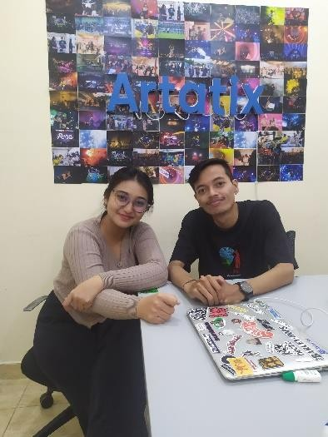
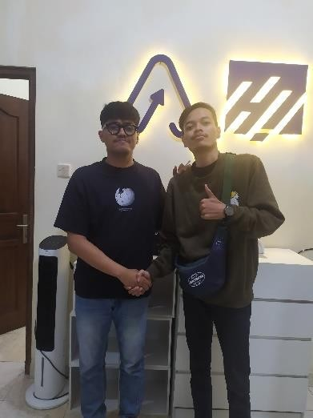

  - Foto wawancara dengan pihak penyelenggara : Hectic Creative
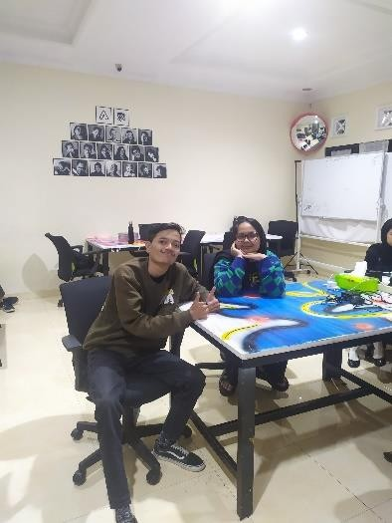
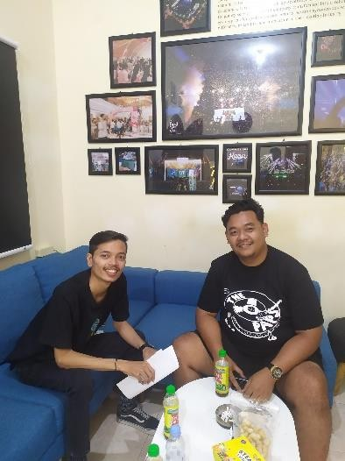

  - Foto dokumentasi observasi event Buzz Youth Fest 2023
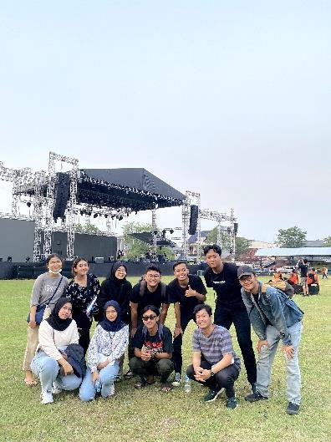


Lampiran 5 Data penjualan tiket event CherryPop Fest

Loket 2022 | Kategori Tiket | Harga | Jumlah Tiket
Loket 2022 | Early Entry | 50.000 | 5000
Loket 2022 | Pre-Sale | 100.000 | 5000
Loket 2022 | Reguler | 150.000 | 5000
YesPlis 2023 | Kategori Tiket | Harga | Jumlah Tiket
YesPlis 2023 | Early Bird | 75.000 | 8000
YesPlis 2023 | Pre-Sale 1 | 125.000 | 8000
YesPlis 2023 | Pre-Sale 2 | 150.000 | 8000
YesPlis 2023 | Reguler | 175.000 | 8000
YesPlis 2023 | On The Spot | 200.000 | 8000
Artatix 2024 | Kategori Tiket | Harga | Jumlah Tiket
Artatix 2024 | Early Bird | 100.000 | 12.000
Artatix 2024 | Pre-Sale 1 | 129.000 | 12.000
Artatix 2024 | Pre-Sale 2 | 159.000 | 12.000
Artatix 2024 | On The Spot | 175.000 | 12.000

Lampiran 6 Data penjualan tiket event Simak Siar

SimakSiar vol.  12 | Kategori Tiket | Harga | Jumlah Tiket
SimakSiar vol.  12 | Reguler | 50.000 | 1500
SimakSiar vol.  12 | On The Spot | 75.000 | 1500
SimakSiar vol.  11 | Kategori Tiket | Harga | Jumlah Tiket
SimakSiar vol.  11 | Reguler | 35.000 | 1200
SimakSiar vol.  11 | On The Spot | 50.000 | 1200
SimakSiar vol.  10 | Kategori Tiket | Harga | Jumlah Tiket
SimakSiar vol.  10 | Reguler | 35.000 | 1000
SimakSiar vol.  10 | On The Spot | 50.000 | 1000
SimakSiar vol.  9 | Kategori Tiket | Harga | Jumlah Tiket
SimakSiar vol.  9 | Reguler | 35.000 | 1000
SimakSiar vol.  9 | On The Spot | 50.000 | 1000
SimakSiar vol.  8 | Kategori Tiket | Harga | Jumlah Tiket
SimakSiar vol.  8 | Reguler | 25.000 | 1300
SimakSiar vol.  8 | On The Spot | 35.000 | 1300

DAFTAR RIWAYAT HIDUP


Identitas Diri
Nama : Akbar Tri Nur Ahad Tempat, Tanggal Lahir : Ungaran, 17 Juni 2001 Jenis Kelamin : Laki-Laki
Agama : Islam
E-mail : akbartrinurahad17@gmail.com
Alamat : Jl. Ulin 1 No. 15 RT.02/RW.12, Perum Bumi Babadan Permai, Beji, Ungaran Timur

Riwayat Pendidikan
- TK Islam Istiqomah Ungaran
- SD Islam Istiqomah Ungaran
- SMP N 3 Ungaran
- SMA N 1 Ungaran
Demikian Riwayat hidup ini saya buat untuk digunakan sebagaimana mestinya.

Semarang, 11 Desember 2024 Penulis

Akbar Tri Nur Ahad NIM. 2005056048

